№ 27 орто мектебинин мамлекеттик тилди өнүктүрүү боюнча 2017-2018, 2019-2020, 2020- 2021-окуу жылдарына карата аткарылган иштеринин отчет анализи
Кыргыз Республикасынын “Билим берүү жана мамлекеттик тил боюнча мыйзамынын” негизинде билим берүүнү өнүктүрүү

Аткаруучу: Кубанычбек кызы Калия

2017-2018-окуу жылынан 2020-2021-окуу жылдарынын аралыгында коомчулук менен бирге Кыргыз Республикасынын “Мамлекеттик тили” жөнүндөгү мыйзамын жана мамлекеттик тилди окутуунун “Билим берүү стандартын” ишке ашыруу максатында Бишкек шаарындагы №27 жалпы билим берүүчү орто мектебинде да бир топ иштер жүргүзүлүп келет.
Окутуу орус тилинде жүргүзүлгөн мектепте мамлекеттик тилди сапаттуу окутуу жана өнүктүрүү боюнча төмөндөгүдөй максаттар коюлган:
- Укук-ченемдик актылардын негизинде: “Кыргыз Республикасынын мамлекеттик тили жөнүндө” мыйзамы, Кыргыз Республикасында 2014-2020-жылдары мамлекеттик тилди өнүктүрүүнүн жана тил саясатын өркүндөтүүнүн улуттук программасы, Кыргыз Республикасынын Президентинин 2013-жылдын 1-июлундагы №155 “Кыргыз Республикасында мамлекеттик тилди өнүктүрүү жана тил саясатын өркүндөтүү боюнча чаралар жөнүндө” жарлыгы, Кыргыз Республикасынын өкмөтүнүн 2013- жылдын 5-мартындагы №114 “Мамлекеттик жана муниципалдык кызматчыларды мамлекеттик тилге окутуу жана иш кагаздарын жүргүзүүнү мамлекеттик тилге өткөрүү боюнча чаралар жөнүндө” токтому иш алып баруу
- Мамлекеттик Билим берүү стандартынын талаптарынан төмөн болбогон деңгээлде билим берүү программасын өздөштүрүү боюнча мамлекеттик тилди өнүктүрүү;
- Мамлекеттик тилди окутууда талапка ылайык инновациялык технологияларды колдонуу:
- Мугалимдердин шаардык жана райондук семинарларга үзгүлтүксүз барып туруусу жана өзүн- өзү өркүндөтүү аркылуу кесипчилик чеберчилигин өркүндөтүү;
- Мамлекеттик тил кабинеттерин заманбап технологиялары менен камсыздоо;

Милдеттери:
- Окуучуларды окугандарын, көрүп уккандарын туура түшүнүүгө үйрөтүү;
- Окуучуларды уккан окуясын, өз оюн, башынан өткөргөн окуяларын оозеки жана жазуу түрүндө түшүндүрүп бере алууга үйрөтүү;
- Кыргыз тилине болгон сүйүүсүн ойготуу, эрежелерди системалуу түрдө үйрөтүү жана кыргыз тилин аң-сезимдүү түрдө колдонууга жеткирүү;
- Дайыма пландуу түрдө окутууну көндүм адатка айландыруу;
- Окуучулардын сөз байлыгын өстүрүү;
- Кыргыз элинин маданий мурастарын таанытуу;
- Класстан тышкаркы иштерди уюштуруу;
- Кыргыз тилин окутуу процессинде окуучулардын кеп ишмердүүлүктөрүн өркүндөтүүгө шарт түзүү;

- Окуучунун жекече мүмкүнчүлүктөрүн, таанып билүүчүлүк кызыгууларын, керектөө
- муктаждыктарын эске алуу;
- Окуучулардын алган билимдеринин практикалык маанисин так аныктай алуусуна жана
- качан, кайсы учурда колдонууну билүүсүнө жетишүү;
- Кыргыз тилинин сөз байлыгын, грамматикалык түзүлүшүн жана адабий нормаларын
- өздөштүрүү;
- Окуучулардын коммуникативдик компетенцияларын өркүндөтүүгө артыкчылыктуу маани
- берүү;
- Сабак процессинде жандуу, максаттуу пикир алышууга өзгөчө көңүл буруу ж.б.талаптарды
- аткаруу.
Мамлекеттик тилди окутуу маселелерин ишке ашыруу үчүн мектепте төмөндөгүдөй багыттар боюнча иш алып баруу коюлган:
- Мектептин аталган окуу жылына карата түзүлгөн перспективдүү иш планында мамлекеттик тилди окутуу маселесинин педкеңешмеге коюлушу;
- Мамлекеттик тил боюнча усулдук бирикмесинин тандап алган усулдук темасынын үстүндө максаттуу иш алып баруусу;
  - Мектеп ичиндеги администрациялык көзөмөл;
  - Жаш адистер менен иш алып баруу;
  - Мугалимдердин кесипчилик чеберчилигин жогорулатуусу;
  - Класстан тышкаркы иш чараларды өткөрүү;
Мамлекеттик тилди окутуунун маселелери педкеңешмеде каралып, сын пикирлер, сунуштар айтылып, тематикалык докладдар окулуп, тийиштүү чечимдер кабыл алынып турат.
2017-2018-окуу жылында “Мамлекеттик тилди окутуудагы жаңылануулар, ийгиликтүү практикалар” темасында мамлекеттик тил боюнча директордун орун басары Ибраимова Р.У доклад окуп, практикалык сабак өткөн.
2018-2019-окуу жылында Өсүкбаева А.А. педагогикалык жамаатка кыргыз тилин экинчи тил катары окутуунун коммуникативдик методикасын демонстрациялоо максатында, педагогикалык жамаатка практикалык сабак өттү.

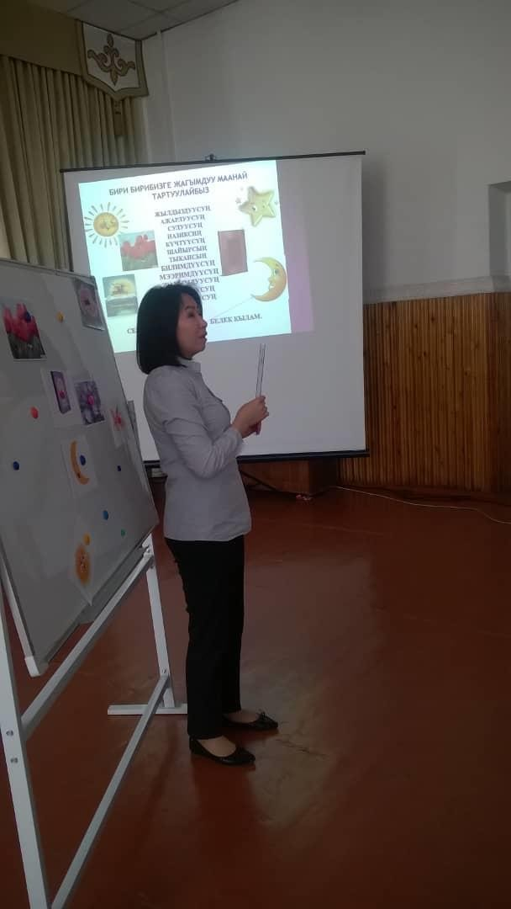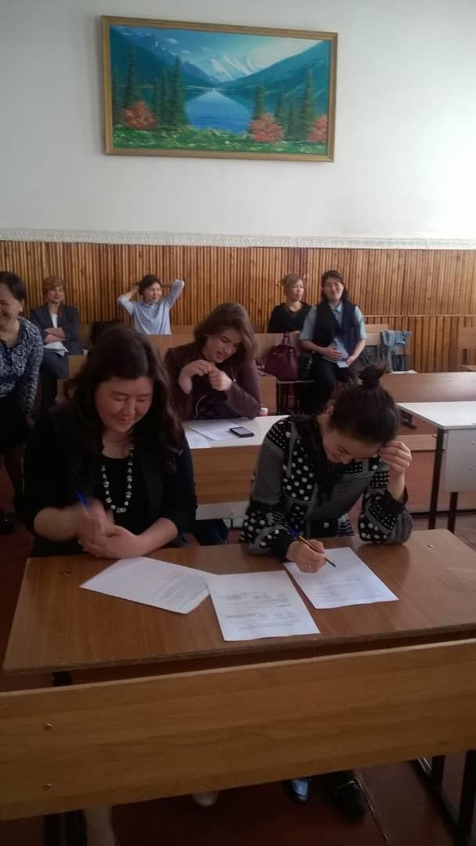

2019-2020-окуу жылында «Окуучулардын активдүүлүгүн шыктандыруу» деген темада Шабданова А.А. педагогикалык жамаатка сабак өттү.
Ал эми быйылкы 2020-2021-окуу жылында « Көп тилдүү билим берүүдө окуучулардын компетенттүүлүгүн арттыруу» деген темада Шабданова А.А. педагогикалык жамаатка сабак өттү.
“Гугл классрумда тест түзүү” деген темада Кубанычбек кызы Калия практикалык сабак аралыктан ZOOM платформасы менен өттү.
Талкуу учурунда педагогикалык жамаат кыргыз тилин окутуунун сапатынын жогорулап, жакшы көрсөткүчтөргө жетишип жаткандыгына токтолушту.
Педкеңешменин жүрүшүндө төмөнкү маалыматтар айтылды:

Бүгүнкү күндө мектепте кыргыз тилин окутууга болгон мамиле түп тамырынан бери өзгөрүүдө. Кыргыз тилин окутуунун сапатын жакшыртуунун негизги көрсөткүчтөрү болуп окуу китебинин мыкты сапаты, натыйжалуу метод жана өз ишин билген чыгармачыл мугалимдерди даярдоо болуп саналат. Мамлекеттик тил мугалимдери баары квалификациясын жогорулатуу курсунан өтүшүп, “Коммуникативдик методиканын негиздери. Базалык курс.” Сертификатына ээ болушкан.
Кыргыз тилин экинчи тил катары окутуу боюнча эки стандарт кабыл алынды:

- Окутуу орус, өзбек, тажик тилдеринде жүргүзүлгөн мектептердин 1-4- класстары үчүн кыргыз тили боюнча предметтик стандарт
- Кыргыз Республикасынын жалпы билим берүүчү уюмдарынын 5-9-класстары үчүн окутуу орус, өзбек, тажик тилдеринде жүргүзүлүүчү мектептердин кыргыз тили боюнча предметтик стандарт .
Ошондой эле окутуу кыргыз тилинде жүргүзүлгөн мектептер үчүн кыргыз тилинин стандарты кабыл алынды.
Кабыл алынган жаңы стандартка ылайык, 5-6-класстар үчүн жаңы муундагы китептер даярдалды. Мектептерге басма нускасы таратылып берилди. Окуу китептери апрабациялоодон ийгиликтүү өтүп, мектеп мугалимдери тарабынан жактырылды, мазмундук жана сапаттык жагынан жакшыртылгандыгы белгиленди.
Кыргыз тилин окутууда буга чейин грамматикага негизги басым жасалып, окуучулар практикалык жактан пикир алышууда, өз оюн жеткире билүү, сабаттуу, логикалуу ой жүгүртө билүү жаатында кыйналып келишкен. Бүгүнкү күндө тилди үйрөтүү, окутуу боюнча кыргыз тили мугалимдерибиз жаңы тажрыйбаларга ээ болушуп, окутуунун жаңы ыкмаларын пайдаланып жатышат. Тагыраак айтканда, кептик таянычтар аркылуу пикир алышууга басым жасалып, 5 субтест боюнча (сүйлөө, угуу, айтып берүү, жазуу, грамматика) окуучулардын көндүм, жөндөмдөрүн өнүктүрүү жана тилди билүү деңгээлдерине жараша иш алып барышууда.
Кыргыз тилин экинчи тил катары окутууда тилди билүү деңгээлдерине жараша иш алып баруу милдети коюлган.
А1 – баштапкы денгээл - 1-4 класстар;
А2 – калыптануу деңгээли - 5 -9- класстар; В1 – орто деңгээл – 10 – 11- класстар.
Акыркы беш окуу жылына салыштырмалуу мамлекеттик тил мугалимдеринин тилди окутуунун усулдарын жакшы өздөштүрүп, чеберчиликтеринин өсүп жаткандыгы байкалууда. Ага себеп алардын ар бир окуу жылындагы өзүлөрүнүн жетишкендиктерин жана кемчиликтерин анализдеп, жакшы усулдук табылгаларын, сабактын иштелмелерин база катары топтоп, бири- бирине тажрыйбаларын алмашып иштеп жатышкандыгында. Буга мисал катары айта кетсек, мугалимдерибиз Кубанычбек кызы Калия, Өсүкбаева Аида, Өскөналиева Мөөржан, Ибраимова Рахат ЭЛТР телеканалына (репортёр Карыбекова Калия) кыргыз тилин экинчи тил катары окутуун предметтик стандартына ылайык коммуникативдик методиканын негиздерине таянуу менен сабак беришти.
Өскөналиева Мөөржан Айтбековна (https://www.youtube.com/watch?v=Au4W0OZXqcs)

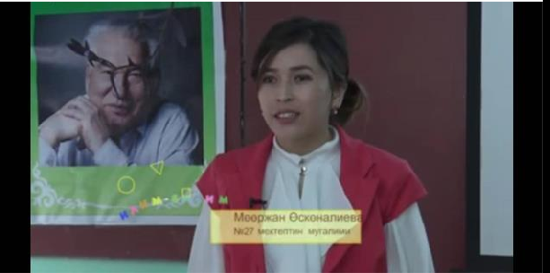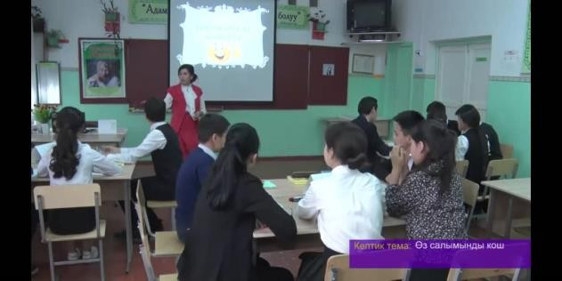
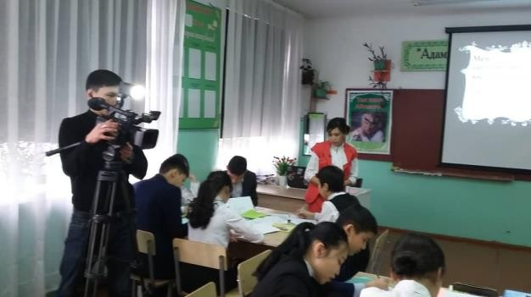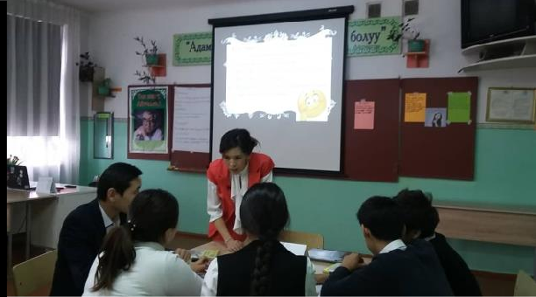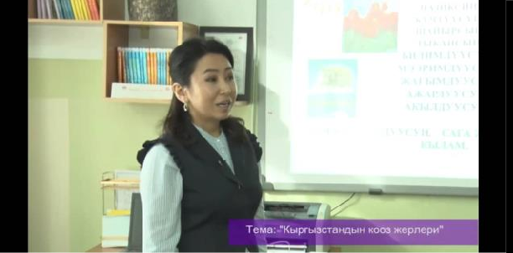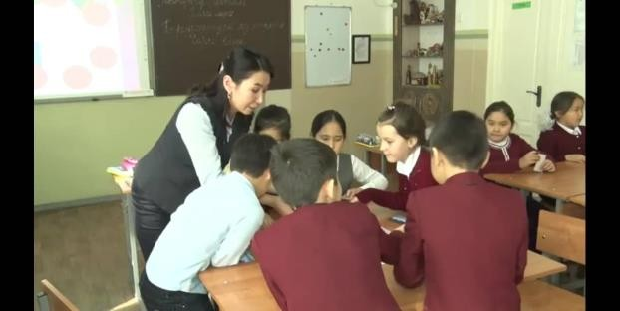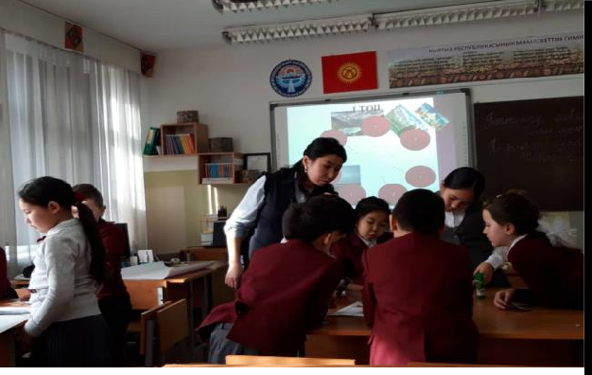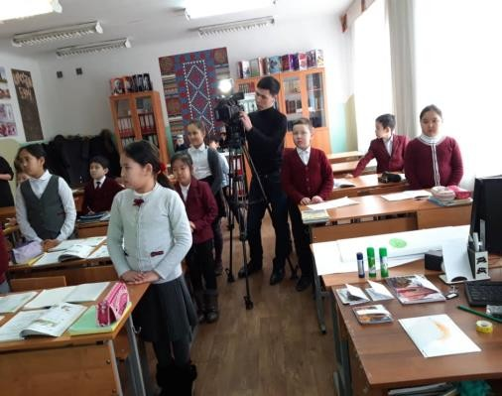

Өсүкбаева Аида Асангазиевна https://www.youtube.com/watch?v=WMgN4Oo5PHU)

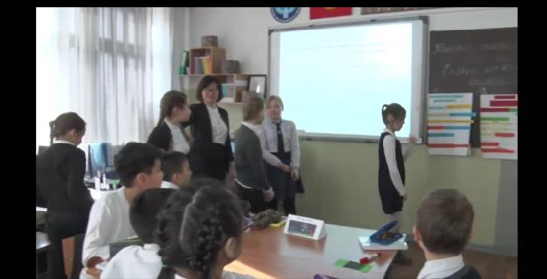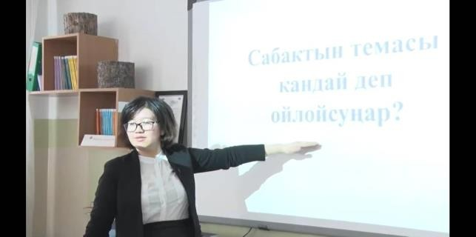
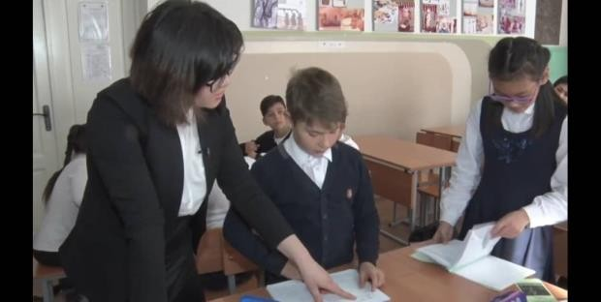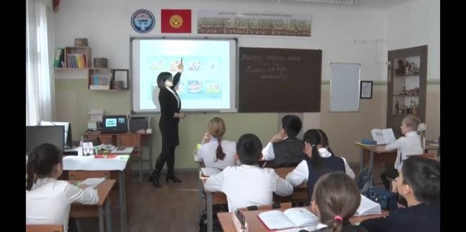

Кубанычбек кызы Калия https://www.youtube.com/watch?v=G3BeUcXKz7o

Ибраимова Рахат Уметбековна https://www.youtube.com/watch?v=Z_QiCz3n9VA

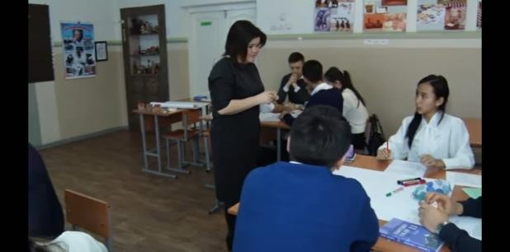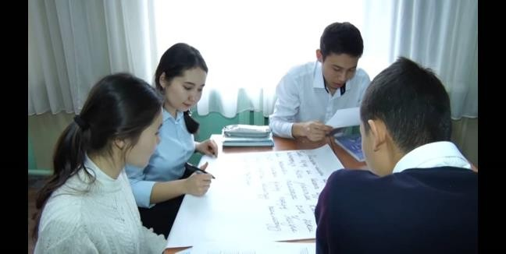

Көп тилдүү билим берүү долбоорунун алкагында тажрыйба алмашуу максатында мамлекеттик тил боюнча директордун орун басары Ибраимова Р.У. Казакстан республикасынын Алматы шаарында өткөрүлгөн Аймактык (Орто Азия) окууга катышып, сертификат алып келди. Ал жакта Алматы шаарындагы айрым мектептерге барып, андагы мамлекеттик тилди окутуу маселелери менен таанышып, тажрыйба алмашуу болду.
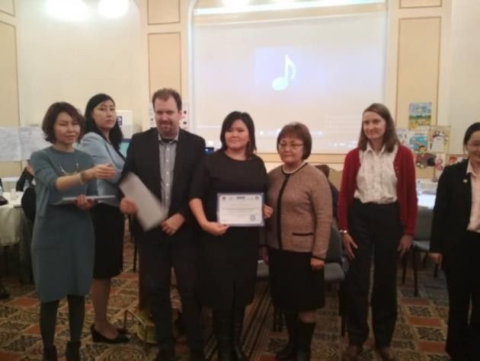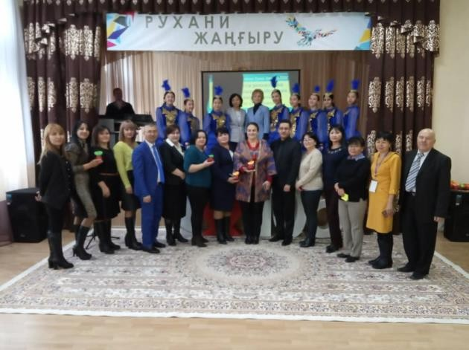

Мугалимдердин кесипчилик чеберчилигин жогорулатуусу райондук жана шаардык семинарлар, Билим берүү академиясынын квалификацияны жогорулатуу курстары аркылуу ишке ашып турат. Андан тышкары усулдук кеңешмелерде усулдук окуулар, тажрыйба алмашуу да өз жардамын берет. Манас- Түрк университенин чет тилдер (кыргыз тили) кафедрасы менен тыгыз байланышта болуп, андагы методикалык материалдар, укма, көрмө аудио- видео тасмалар менен камсыз болуп келишет.
Мамлекеттик тил усулдук бирикмеси “Мектеп- ийгиликтүү өзүн-өзү калыптануусу үчүн окуучулардын жөндөмдүүлүктөрүн өркүндөтүүчү аймак” деген мектептин жалпы усулдук темасынын үстүндө иш алып баруусун улантты. Буга чейин дагы усулдук бирикменин мүчөлөрү жакшы жетишкендиктерге жетишип, сабактарынын иштелмелери газета- журналдарга басылып, мактоо баракчаларына ээ болуп келишкен.
Окутуунун ийгиликтүүлүгү анын максаттарынын кандай болушуна жана материалдык мазмунуна гана көз каранды эмес, ал ошондой эле коюлган максаттарга жетишүүнүн жолу кандай болушуна башкача айтканда окутуу методунун кандай экендигинен да көз каранды.
Окутуу методу – окуучулардын жөндөмдүүлүгүн жана акыл күчүн өстүрүүчү билим берүүнүн мазмунун камсыз кылуучу мугалим жана окуучунун удаалаш өз ара аракеттенишүүлөрүнүн системасы. Ушундан улам мамлекеттик тил усулдук бирикмеси

мугалимдери менен 2016-2021-окуу жылдарында төмөндөгү үч багыттын негизинде иш алып барды.
- Мугалимдер менен иш алып баруу
- Мектеп ичиндеги көзөмөл
- Класстан тышкаркы иш чаралар

Усулдук бирикменин мамлекеттик тил мугалимдеринин курамы 2019-2020-жылынын жыл жыйынтыгында 11 кишиден турат.
Бегалиева Нургул Жээнбаевна мамлекеттик тил боюнча директордун орун басары Кубанычбек кызы Калия усулдук бирикменин жетекчиси
Болотканова Чынара Жаныбековна жогорку категориядагы мамлекеттик тил мугалими Кайыкеева Кенже Сатылгановна 2 – категориядагы мамлекеттик тил мугалими Кулмамбетова Бурул Тайгашкаевна 1-категориядагы мамлекеттик тил мугалими
Шабданова Айзат Ашымовна мамлекеттик тил мугалими Өскөналиева Мөөржан Айтбековна мамлекеттик тил мугалими Өсүкбаева Аида Асангазиевна мамлекеттик тил мугалими
Замирбек кызы Гүмүшай мамлекеттик тил мугалими Макибаева Асел Сабырбековна мамлекеттик тил мугалими Манапбаева Айжан Токтогуловна жаш адис
Жаш адистерге насаатчы мугалимдерди бекитүү усулдук бирикменин негизги функциясы. Бекитилип берилген жаш адистер менен жогоруда көрсөтүлгөн жылдар аралыгында тажрыйбалуу мугалимдер: Болотканова Чынара Жаныбековна, Кайыкеева Кенже Сатылгановна, Бегалиева Нургул Жээнбаевна, Шабданова Айзада Ашымовна, Кулмамбетова Бурул Тайгашкаевна болду. 2015-2016-окуу жылдарынан баштап, жаш адис катары иштеп баштаган мугалимдер, насаатчыларынын, мамлекеттик тил боюнча директордун орун басарынын жетектүүсү менен журнал толтуруу иштеринен баштап, балдарга интерактивдүү сабак өтүү ыкмаларына чейин үйрөнүштү.

Ар бир окуу жылында усулдук бирикме алдына төмөндөгүдөй максаттарды жана милдеттерди койгон:
- Мугалимдердин чыгармачыл чөйрөсүн кеңейтүү
- Окуучулардын дүйнө таанып билүүсүн өстүрүү, өз алдынча иштөөсүн калыптандыруу жана практикада колдоно билүүгө үйрөтүү
- Мыкты окуучулар менен долбоорлорду иштеп жайылтуу
- Тегерек стол , семинарларды уюштуруу
- Мугалимдердин өзүн – өзү боюнча лекцияларды, докладдарды уюштуруп, аны усулдук бирикменин кеңешмесинде талкулоо
- Мугалимдердин квалификациясын жогорулатуусу (КББА, райондук ,шаардык семинарларга жана усулдук окууларга катышуу)
- Жаш адистерге насаатчы мугалимдерди бекитүү Усулдук бирикменин милдети:
  - Ачык сабактарды класстан тышкаркы иштерди уюштуруу
  - Жаңы технологиялардын негизинде сапаттуу билим берүүнү жөнгө салуу
  - Алдынкы мугалимдердин тажрыйбаларын жайылтуу
  - Долбоор, программалар менен иштөөнү камсыз кылуу
  - Мугалимдердин сабактан тышкаркы учурда чыгармачылыгын өнүктүрүүчү борборлорун уюштуруу
    - Мектеп ичиндеги текшерүүдө билим берүүнүн жыйынтыгы менен тааныштыруу.
    - Түрдүү типтеги сабактардын структуралары менен тааныштыруу
    - Предметтик жумалык өткөрүү
    - Билим берүүдө техникалык базаны чыңдоону талапка ылайык көрсөтмө куралдарды колдоно билүүгө багыт берүү
    - Класстан тышкаркы иш-чараларды уюштуруунун жолдору менен тааныштыруу

Ар бир мугалим өзүн-өзү өркүндөтүү боюнча ар түрдүү темалардын негизинде иш алып барышты жана жылдык планга ылайык усулдук бирикме ичинде ар кандай иш чараларды өткөрүштү. (таблица № 1)
Усулдук бирикменин темасы: “Окутуу орус тилинде жүргүзүлгөн класстарда мамлекеттик тилди окутууда окуучулардын жөндөмдүүлүктөрүн өстүрүүнүн жана аны ийгиликтүү ишке ашыруунун үстүндө иш алып баруу”

Мугалимдин | Мугалимдин өзүн- өзү |  | Кайда окулду | Отчеттун формасы
аты жөнү | өркүндөтүү темасы |  |  | (презентация, доклад
 | (доклады, иштелмелери) |  |  | электрондук жана
 |  |  |  | басма түрүндө)
Өсүкбаева Аида Асангазиевна | Укма көрмө каражатардын негизинде окуучулардын туура сүйлөө кебин жөнгө салуу (интерактивдик тактада сабак өткөрүлдү) |  | педкеңешмеде | презентация,слайд, электрондук басма
 | Тексттердин топтому.
 | Көнүгүү иштери |  | 9,11-класстар | Электрондук жана басма түрүндө
Кайыкеева Кенже Сатылгановна | Билим берүүнүн заманбап технологиялары  мугалимдин иш практикасында (доклад) |  | Усул.кеңешмеде | Электрондук форма
 | Тесттик иштер |  | 6-класстар үчүн | Электрондук форма
Болотканова Чынара Жаныбековна | Кыргыз тили жана адабият сабактарында жаныча билим берүү  технологияларын колдонуу. (доклад) |  | Усулдук кеңешмеде | Доклад(электрондук басма түрүндө)
Шабданова | «Кыргыз | тилин | педкеңеште | Электрондук | жана
Айзат | коммуникативдик | метод |  | басма | түрүндө,
Ашымовна | менен окутуу» |  |  | презентация
 | Кыргыз тили жана кыргыз |  | 7- класстар | Электрондук | жана

 | адабияты боюнча тесттердин топтому. |  |  | басма түрүндө
 | Кыргыз тилинен күндөлүк планы. |  | 7- класстар | Электрондук басма түрүндө | жана
 | Пилоттук жана контролдук класстарга тесттик  иштелмелерди иштеп чыктым |  | 7 аб-класстары | Электрондук басма түрүндө | жана
 | Пилоттук сабактын иштелмесин чыктым | класска электрондук  иштеп | 7 - а класс | Электрондук басма түрүндө | жана
Кулмамбетова Бурул  Тайгашкаевна | Окуучулардын сүйлөө кебин көркөм окуу жана жомоктор аркылуу жөнгө салуу (доклад) “Салттуу методдордон качуу” |  | Усулдук  бирикмеде | Электрондук басма түрүндө | жана
Кубанычбек кызы Калия | «Башталгыч класстарда кыргыз тилин окутууда окуучулардын кептик көндүмдөрүн  калыптандыруунун жолдору» |  | Усулдук кеңешмеде | Электрондук басма түрүндө | жана
Макибаева Асел  Сабырбековна | Текст менен иштөөнүн жаңыча усул ыкмаларын колдонуу менен кыргыз тилин окутууда окуучулардын ой- жүгүртүүсүн өстүрүү |  | Усулдук  бирикмеде | Доклад (теория), Презентация (комп.)
Өскөналиева  Мөөржан | 9- класстардын кыргыз  тилин окутууда |  | Усулдук | Доклад (теория),

Айтбековна | кырдаалдык негизде сүйлөө кебин өстүрүү | бирикмеде | Презентация (комп.)
Замирбек кызы Гумушай | “Оюн аркылуу башталгыч класстардын  жөндөмлүүлүгүн арттыруу” | Усулдук  бирикмеде | Доклад (теория), Презентация (комп.)
Манапбаева Айжан  Токтогуловна | 5-класстарда текстти окутуунун жолдору | Усулдук  бирикмеде | Доклад (теория), Презентация (комп.)

Мектепте окутуу орус тилинде жүргүзүлгөнүнө карабастан жаш адистер билим берүү системасында окуучулар менен педагогикалык техникага, педагогикалык жөндөмдүүлүккө өзгөчө маани беришүүдө. Мисалы: мимика, речти колдонуусу, өзүн-өзү башкаруусу, коммуникативдүүлүк, динамизм, эмоционалдуу туруктуулук.
Усулдук бирикме мектеп ичиндеги көзөмөлдү уюштуруу менен бирге өз убагында төмөндөгүдөй иш-чараларды алып барды.

Ар бир окуу жылында мугалимдер мектеп ичиндеги көзөмөл жүргүзүп келишти. Башталгыч звенодо, ортоңку звенодо, жогорку класстар аралыгында иштеген мугалимдер ар бир чейректи жыйынтыктап, окуучулардан текшерүү иштерди алып, билим сапаттарын текшерип келишти.
Окуучулар өзгөчө орфографиялык каталарды жана катар келген үнсүздөрдү жазууда одоно каталарды кетиришкен. Келтирилген каталардын үстүнөн иштөө иштери кийинки окуу жылдарында эске алынып келди.
Негизги максат болуп окуучуларды катасыз жазууга үйрөтүү болуп саналат. Ал эми аларды катасыз жазууга үйрөтүш үчүн, алардын сүйлөө речин, окуп түшүнүүсүн, угуу сезимдерине да көңүл буруш керек. Анткени тамгаларды, сөздөрдү жана сүйлөмдөрдү катасыз жазууда, үйрөнүүдө булардын ар биринин өзүнчө маанилери бар, башкача айтканда оозеки айтылган сөздөрдүн тыбыштык составын угуу аркылуу жакшы ажырата албаса, аларды тамгалык белгиси боюнча туура жазууга үйрөтүү кыйын. Андан тышкары тил үйрөтүүнүн

усул- ыкмаларын максаттуу пайдалануу зарылдыгы келип чыгууда. Бөтөн тилдүү окуучуларга кыргыз тилин окутууда угуп түшүнүү, көрүп түшүнүү жана окуп түшүнүү усулдарын колдонуу мезгилдин талабы болуп турат.
Жыл сайын мектепте окуучулардын илимий-изилдөө долбоорлору болот.

Анда мамлекеттик тил боюнча да түзүлгөн долбоорлор катышат. Долбоор үстүндө иш алып барууда мугалимдерибиз жылдан жылга такшалып, долбоорлору мектептин башка усулдук бирикмелеринен кем калбаган деңгээлге чыгып жаткандыгы кубандырбай койбойт. Буга чейин айрым долбоорлор мугалим тарабынан жазылып, окуучу жөн гана окуп койгон учурлар болсо, азыр окуучулардын өзүлөрү кызыгуу менен маалымат чогултушуп, кыргыз тилинде жактап жатышат. Бул да болсо быйылкы окуу жылындагы кыргыз тили усулдук бирикмесинин жетишкендиктери.
2015-2016-окуу жылында мугалимдерге ийгилик жылмайды. “Кыргыз улуттук кийимдеринин айрым элементтерин мектеп формасына түшүрүү” деген теманын алкагындагы долбоор менен 1-орунга ээ болдук.
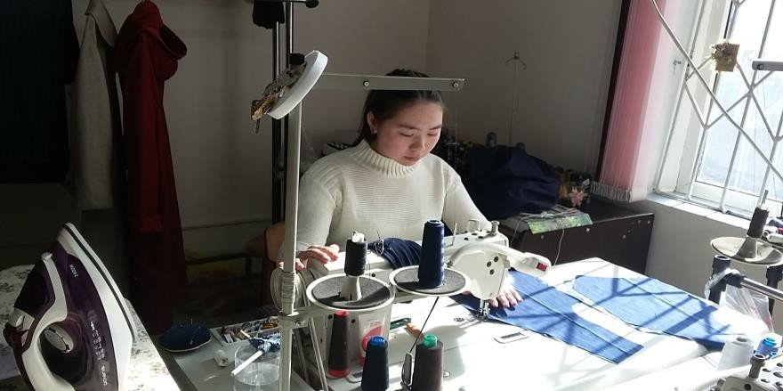
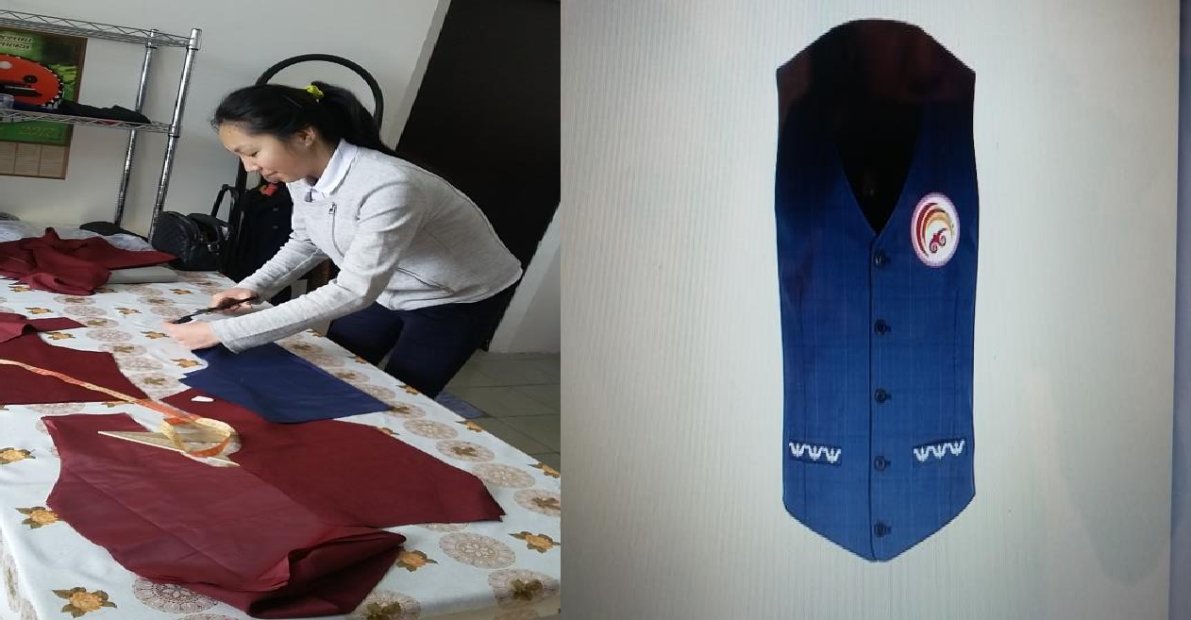

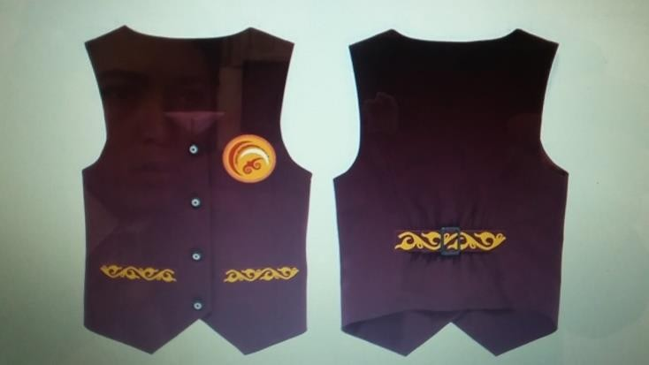

Жыл сайын окуу планынын негизинде 23-сентябрь мамлекеттик тил майрамына, улуттук адабият күнүнө, Ак калпак күнүнө, КРнын желегин кабыл алуу күнү, декада, Нооруз майрамына арналган салтанат уюштурулуп, бул чакан кечени окуучулар өздөрүнүн чеберчиликтери, таап билүүлөрү, тилибизди даӊктаган ырларды жаттоо, көркөм айтуу, конкурстук программаларды уюштуруу менен өз салымдарын кошуп келишти. Өткөрүлгөн иш чаралар боюнча сүрөттөр сүйлөсүн:

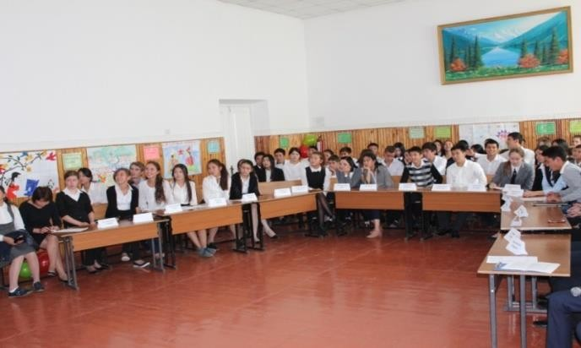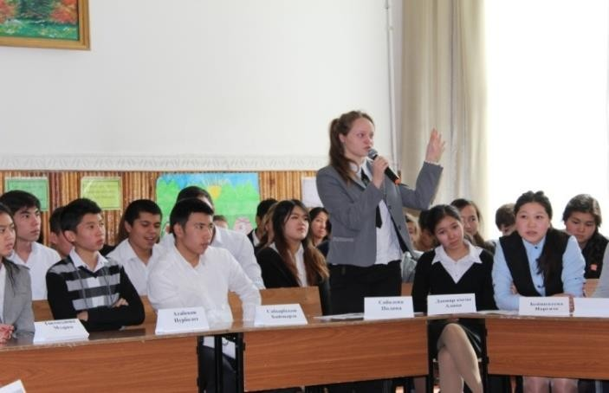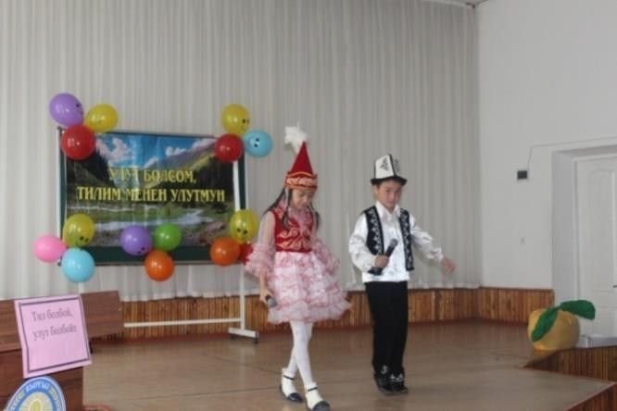

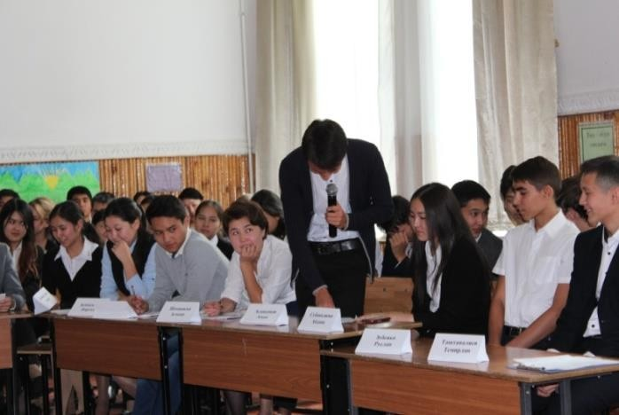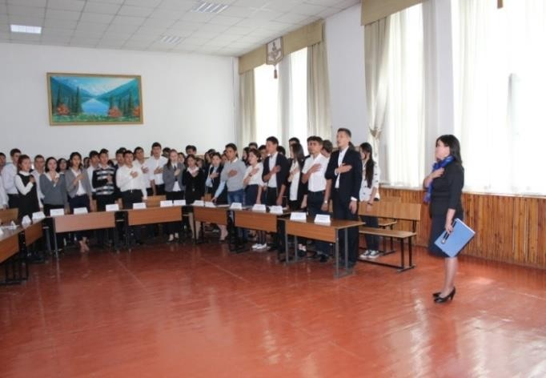
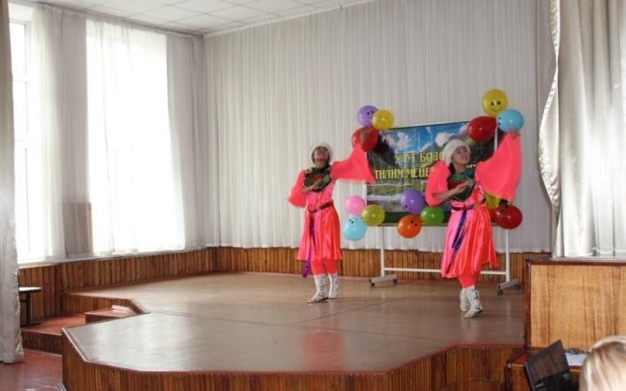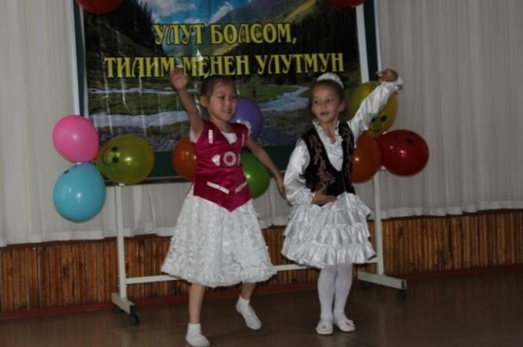

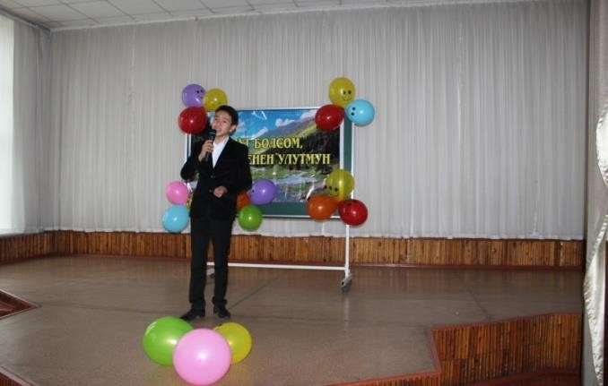
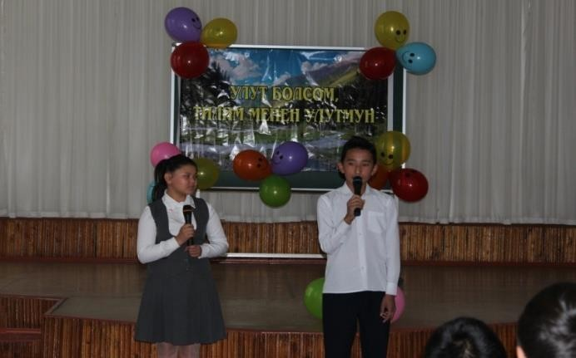

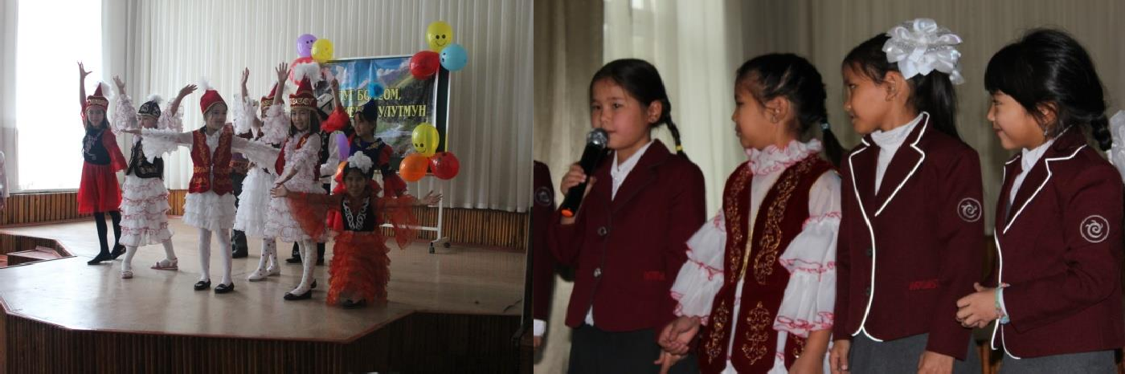

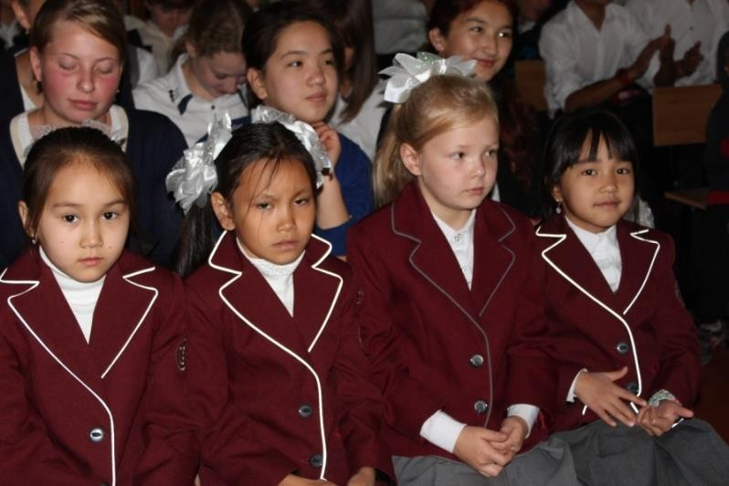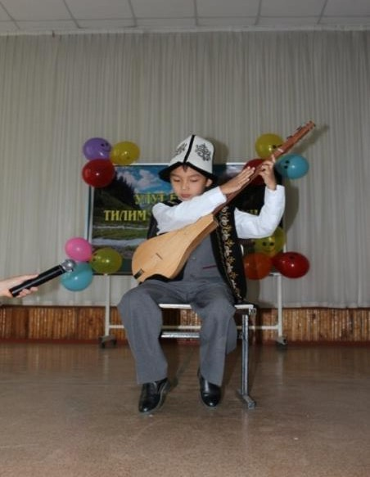
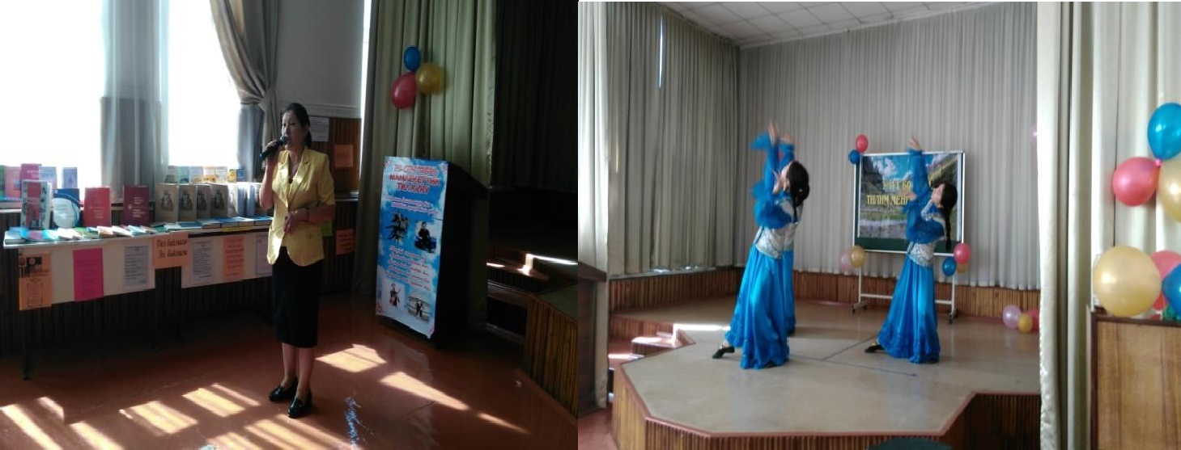
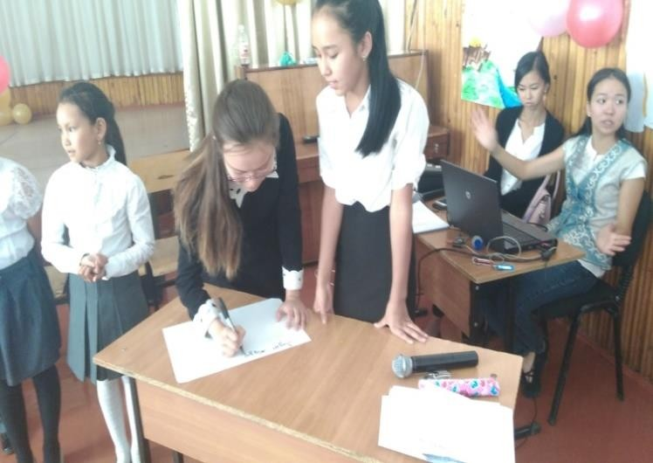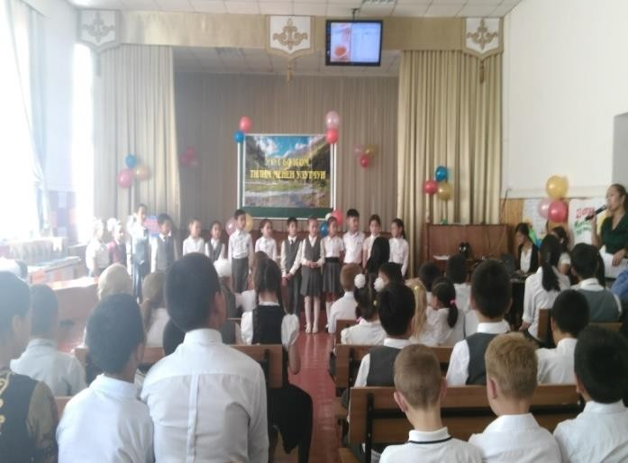

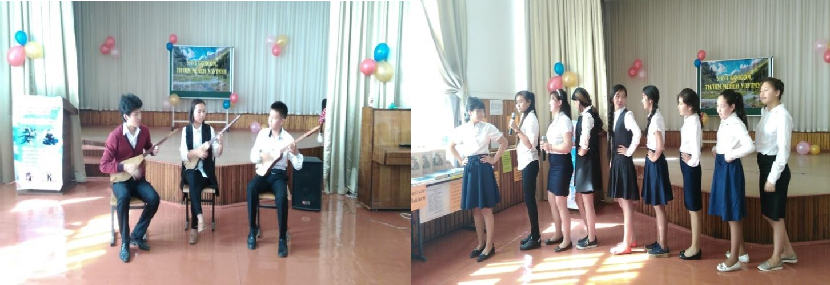
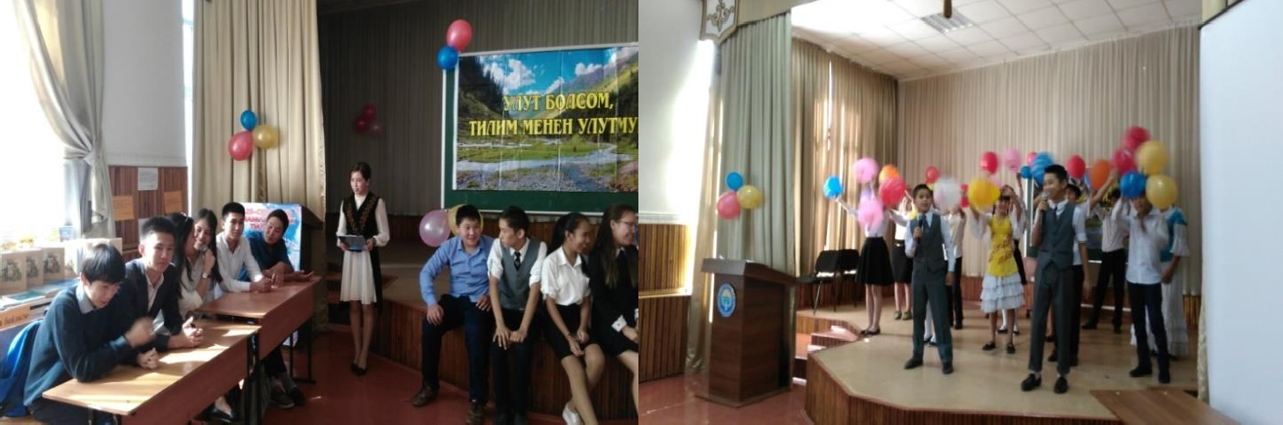

Тематикалык стен-газеталарды тартууга тапшырмалар берилип, мыкты тарткан класс ардак баракчалар менен сыйланышып турду.
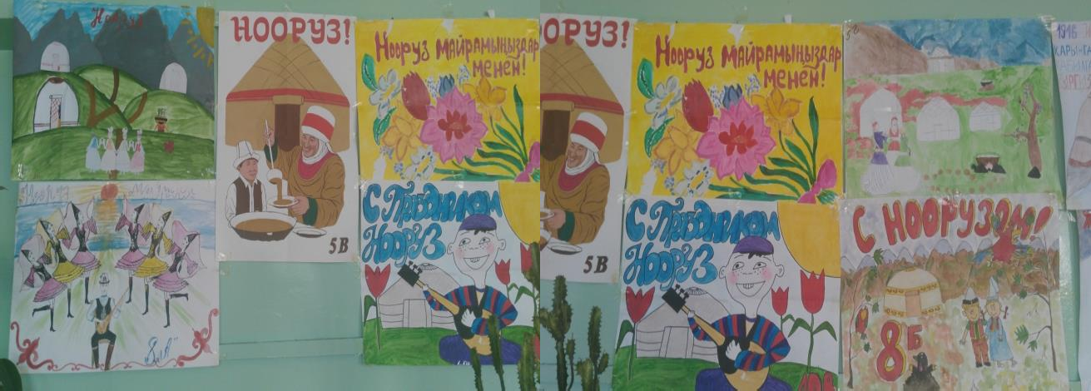

Мамлекеттик жана коомдук ишмер Ахматбек Сүйүнбаевдин 95 жылдык мааракесине карата “Элеси эсибизде” аттуу иш чара өткөрүлдү. Мугалимдер жана окуучулар менен биргеликте тегерек стол уюштурулуп, коомдук ишмер Ахматбек Суйүнбаевдин эмгектери боюнча конференция өткөрүлдү. Конференцияга жогорку класстын окуучулары активдүү катышты. Ал эми 4-декабрь “Манас” күнү деп жарыяланганына байланыштуу мектепте бир

айлык көргөзмө уюшулуп, “Манас эпосу – кыргыз элинин туу чокусу” – деген аталышта чоң иш чара өткөрүлдү. Иш-чарага башталгыч класстардын окуучуларынан жогорку класстын окуучуларына чейин катышышты. Таланттуу балдар өз өнөрлөрүн көрөтүшүп, “Манас” эпосунан үзүндүлөр айтылды. Жакшы айткан үч окуучуга мектеп тарабынан мактоо баракчалары берилди.
“Манас” эпосунун күнүнө карата өткөрүлгөн иш чарадан:
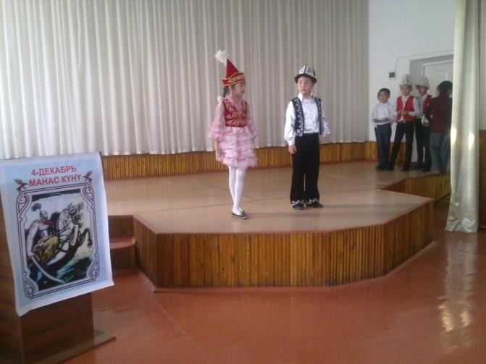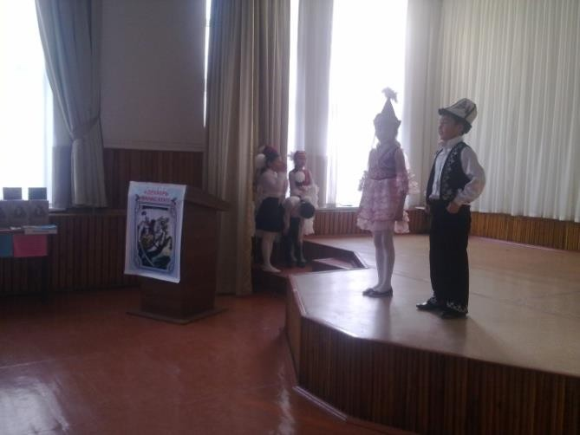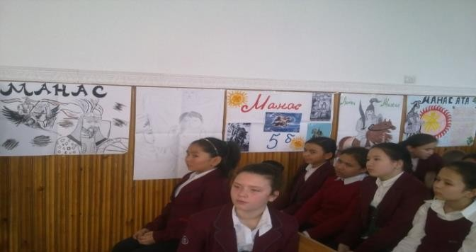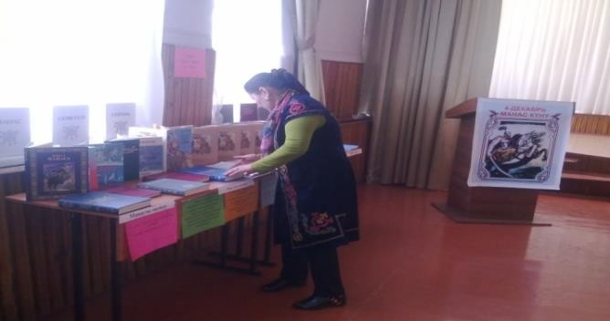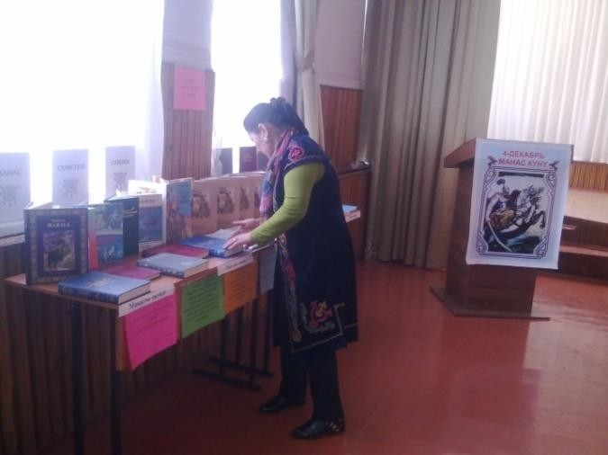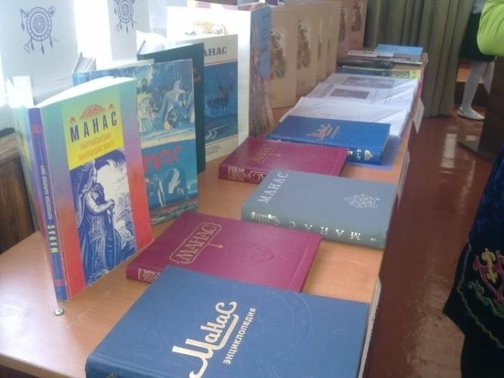

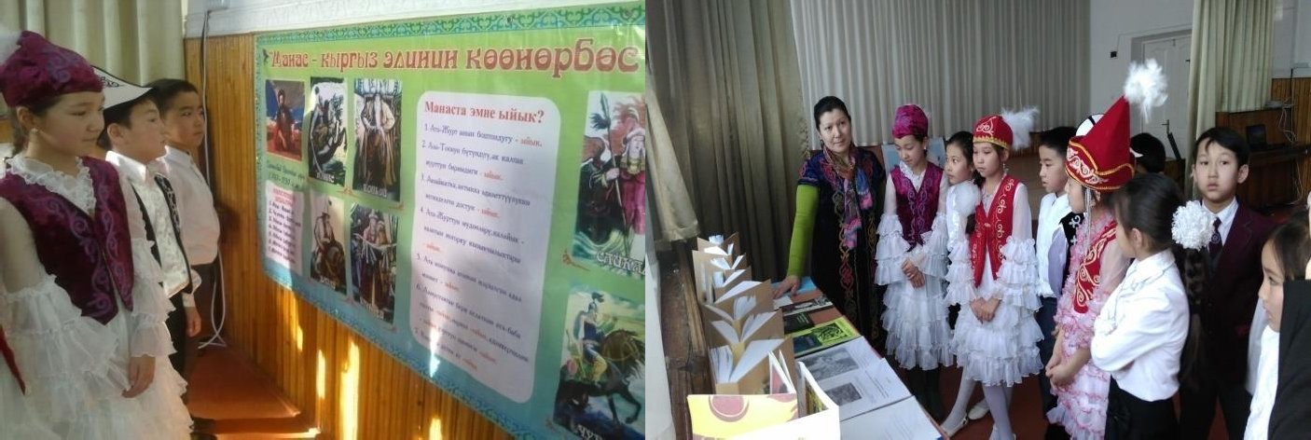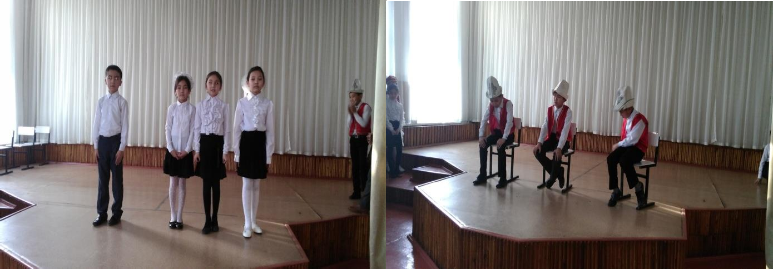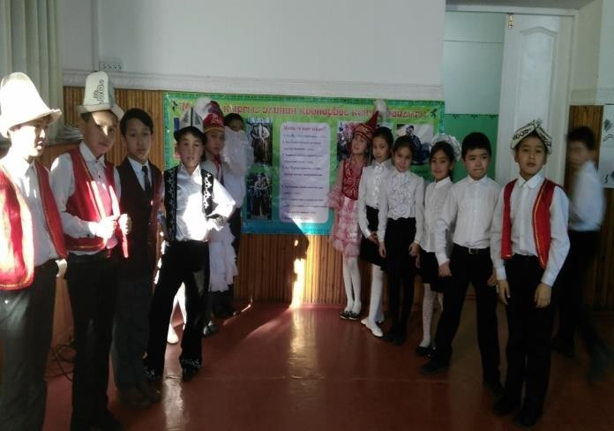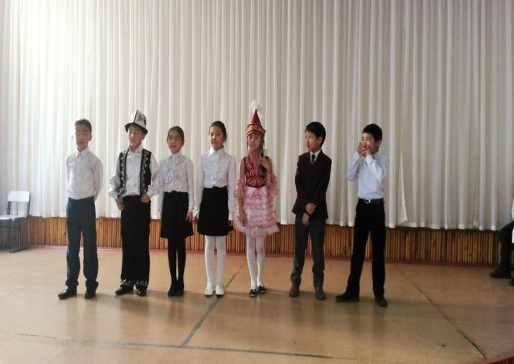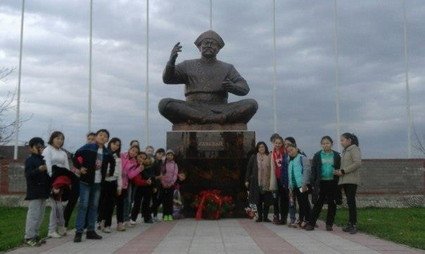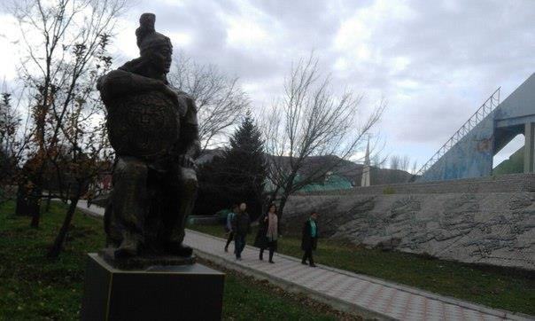

2016-2018-окуу жылындагы план боюнча кыргыз тили жана адабияты мугалимдери даярдаган улуттук адабият күнүнө арналган «Улуттук адабият күнү» аталышындагы

салтанаттуу кечен болуп өттү. Бул кечеде кылымдан-кылымга, замандан-заманга, жыл жаӊырса да адабият төрүндө бийик атка да, затка да ээ болгон чыгарма болуп сактала турган
- «Манас» эпосу. Кайталангыс таланты, философиясы, ой жүгүртүүсү, чыгармалары менен бири-биринен айырмаланган залкар жазуучу Чыӊгыз Айтматов жана таланттуу акын Алыкул Осмоновдун жаркын элесине арналды. Окуучулар кеченин алкагында Манас айтышып, Чыӊгыз Айтматовдун чыгармаларынан сахналаштырып сценка көрсөтүшсө, Алыкул Осмоновдун ырларынан көркөм окушту.
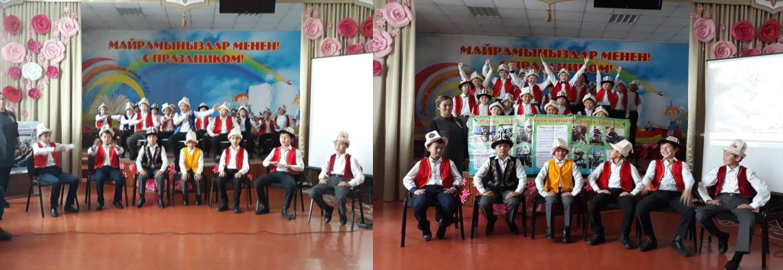
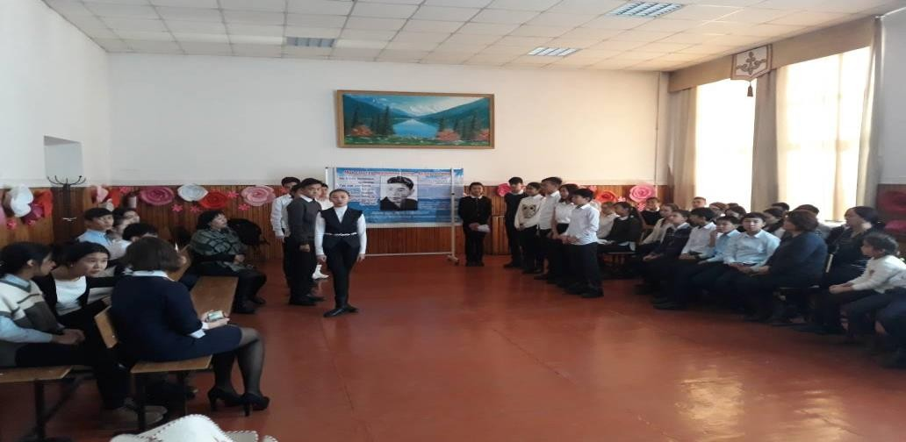
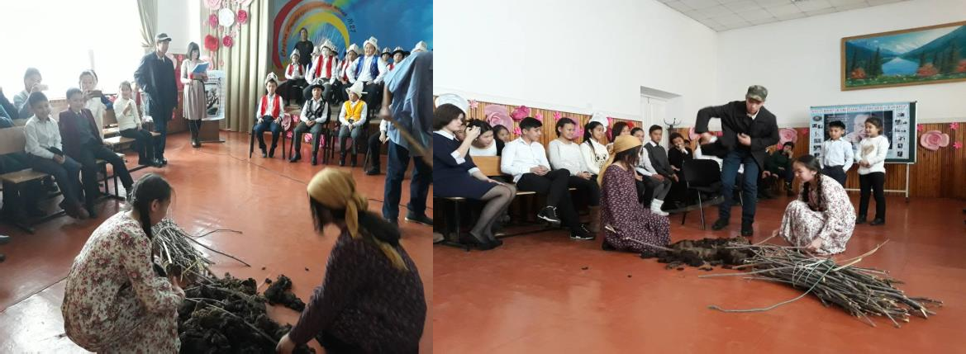

5-11-класстар арасында сүрөт тартышып, стен газеталарды чыгарып, байгелүү орундарга ээ болушту.

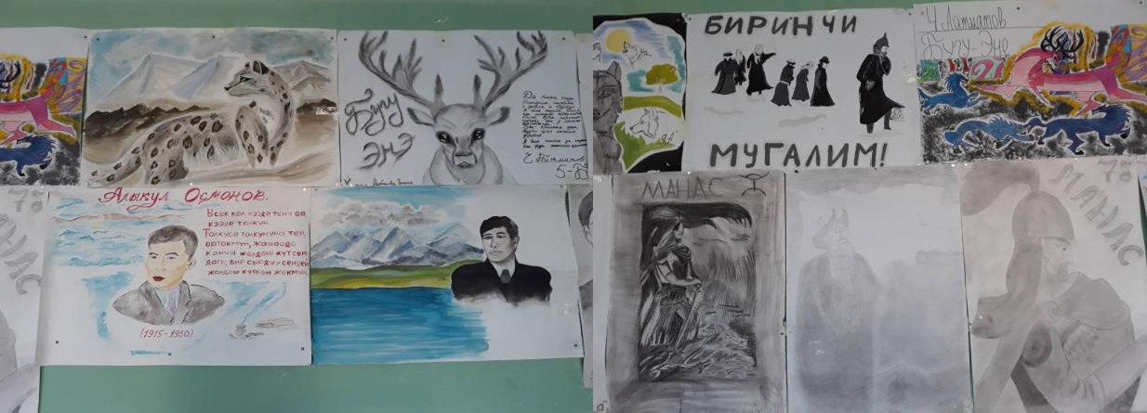

2018-2019- окуу жылында “Кыргыз Республикасынын мамлекеттик тили жөнүндө” Кыргыз Республикасынын мыйзамынын кабыл алынгандыгынын 29 жылдыгы жана Ч.Айтматовдун 90 жылдыгына карата жарыяланган “Тил жана Айтматов” үч айлыгынын алкагында аталган мектепте да иш чаралар атайын түзүлгөн иш пландын негизинде өткөрүлдү.
Иш чаранын планы директор алдындагы кеңешмеде каралып, жалпы педагогикалык жамаатка жеткирилди. Түзүлгөн иш пландын негизинде төмөнкүдөй иштер аткарылды.
  - “Тил жана Айматов” үч айлыгынын алкагында мектеп макал- лакап, учкул сөздөр менен таризделди;
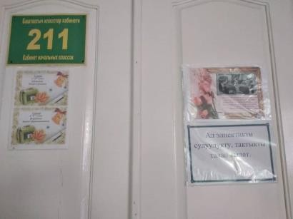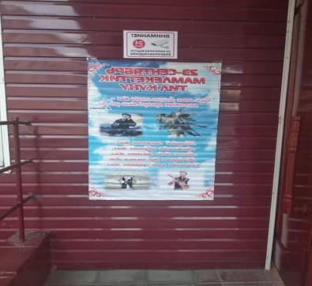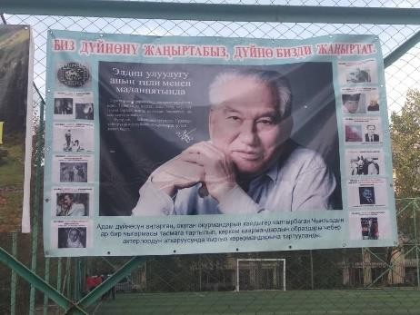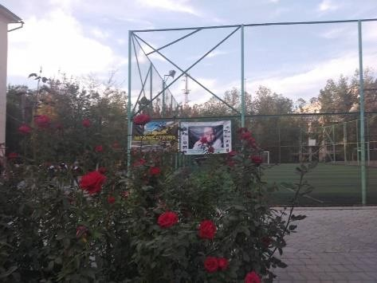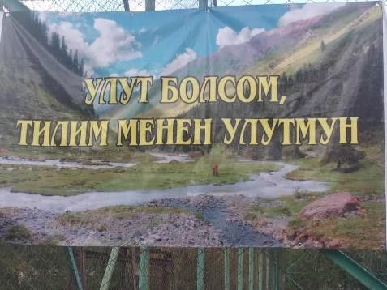
  - “Тил жана Айтматов” үч айлыгынын алкагында кабинеттерде бурчтар уюштурулду:
  - Сүрөт, дубал- гезиттердин сынагы жарыяланып, мыкты деп табылган сүрөттөр райондук иш чарада көргөзмөгө коюлду;

  - “Каармандар сүйлөйт” көркөм окуу сынагы өткөрүлүп, мыкты деп табылган катышуучулар райондук “Кыргыз ыры- жүрөк ыры” кароо- сынагына катышышты. Биринчи май райондук муниципалдык администрациясы тарабынан өткөрүлгөн иш чарага активдүү катышышып Ардак грамотага ээ болушту:
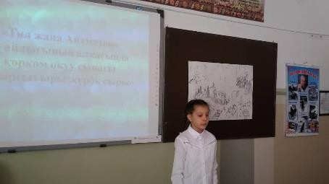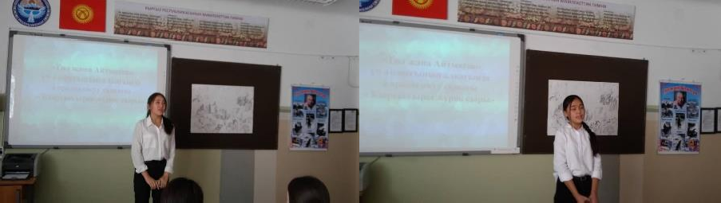

Райондук көркөм окуу кароо- сынагы. 1-Б классынын окуучусу Жантөрө даярдаган мугалими жана 8- класстын окуучулары даярдаган мугалим аты- жону мыкты деп табылып райондук сынакка катышышты.:

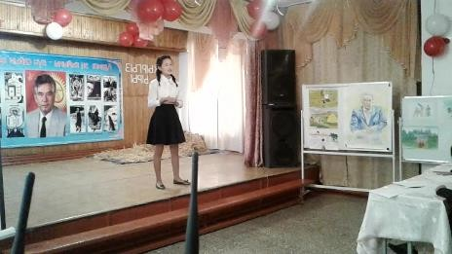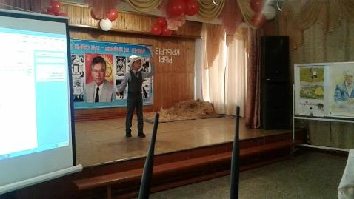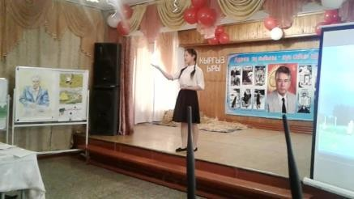

- “Айтматовдун чыгармалары сахнада”-класстан тышкаркы иш чаралар уюштурулуп, анда жазуучунун чыгармаларынан сахналаштырылган кароо- сынак өткөрүлдү. Бул кароо- сынактын мыктысы деп табылган 6- класстын окуучуларынын аткаруусундагы “Маңкурт баяны” райондук кароо- сынакка катышышты, даярдаган мугалими Кайыкеева Кенже Сатылгановна активдүү катышуучу катары Биринчи май райондук Билим берүү борборунун Ардак грамотасына ээ болду.

“Маңкурт баяны” 6- класстын окуучулары. Даярдаган мугалими Кайыкеева Кенже Сатылгановна
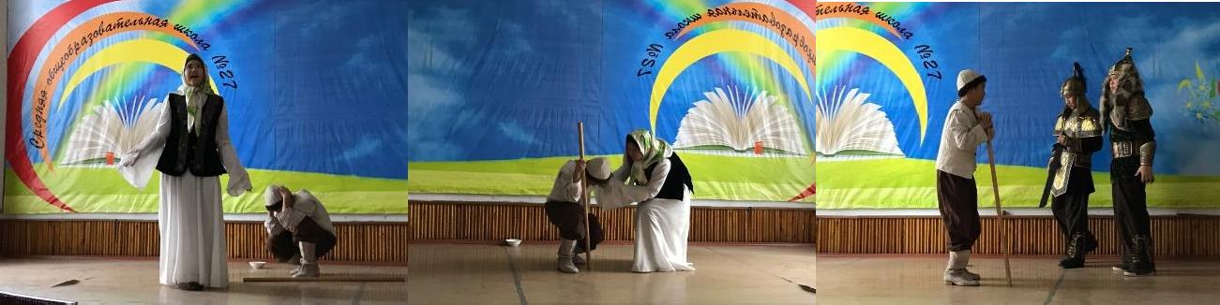

“Биринчи мугалим” 9- класстын окуучулары. Даярдаган мугалими Өсүкбаева Аида Асангазиевна
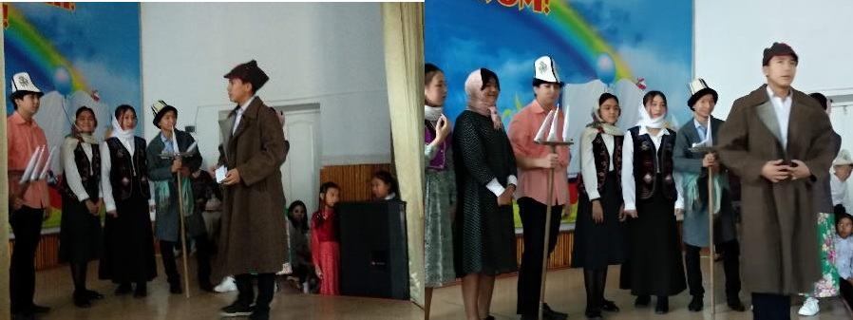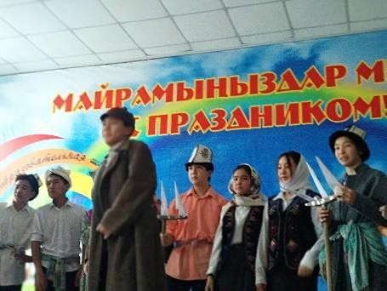

“Атадан калган туяк” 5- класстын окуучулары. Даярдаган мугалими Кубанычбек кызы Калия.
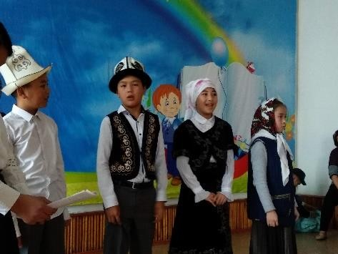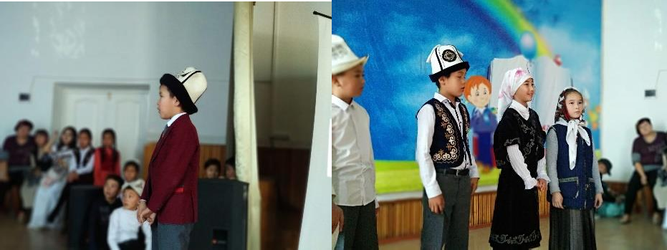

- “Ч.Айтматовдун чыгармалары- улуттук мурас” окуучулардын илимий изилдөө долбоорлору мектеп ичинде өткөрүлүп, кыргыз тили мугалими Өсүкбаева А.А. даярдаган ““Манас” жана Чыңгыз ” долбоору райондук сынакка катышты. Активдүү катышуучу катары Өсүкбаева А.А. Биринчи май райондук Билим берүү борборунун Ардак грамотасына ээ болду.
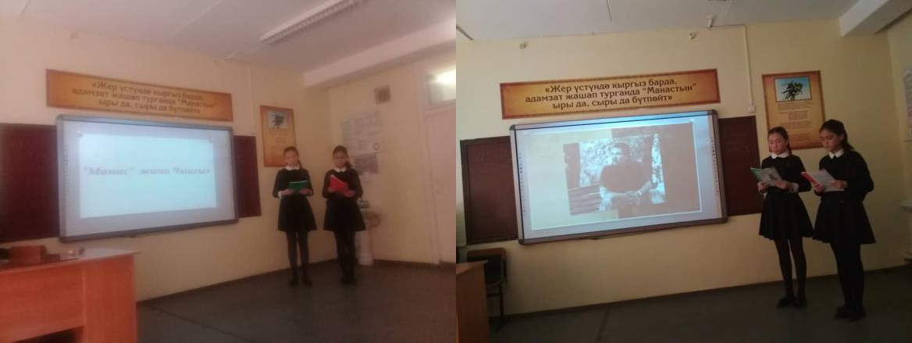

  - Үч айлыктын алкагында окуучулар маданий жайларга (музейлерге, театрга, филармонияга) барышты, жолугушуулар уюштурулду:

Мектептин китепканачысы жана кыргыз тили мугалими Сабирбаева А. Б. Фрунзе музейинин кызматкерлери менен биргеликте иш чара өткөрдү. Ал иш чарага жазуучунун уулу Аскар Айтматов чакырылды.
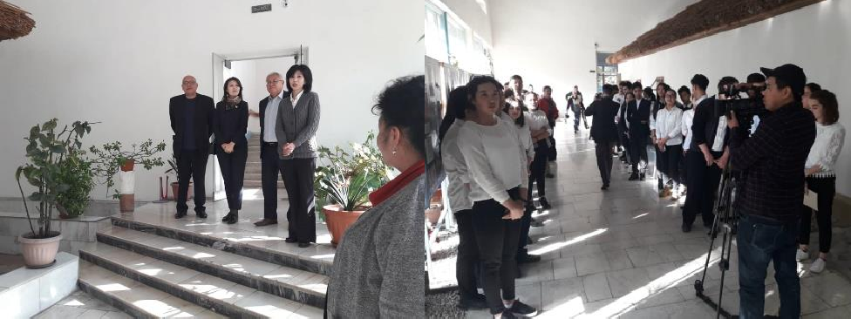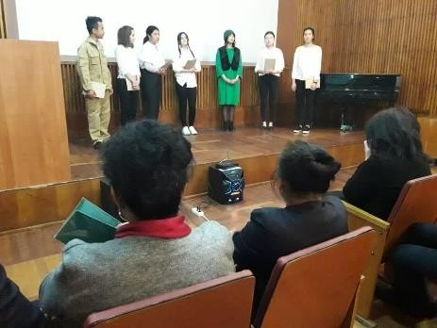
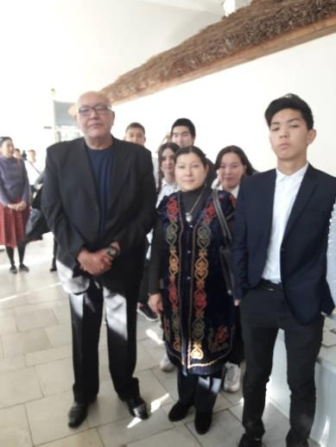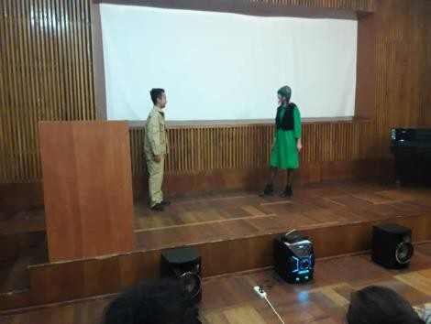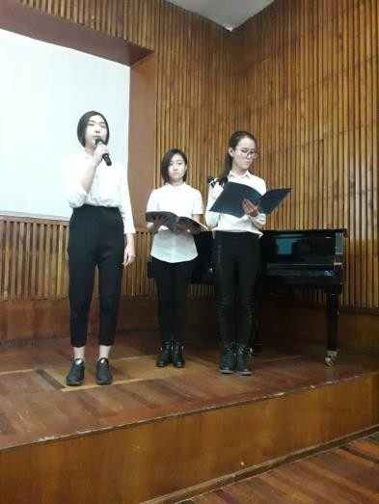

Окуучулар А.Осмонов атындагы мамлекеттик китепканасына барышып, жазуучунун чыгармачылыгы менен жакындан таанышышты.

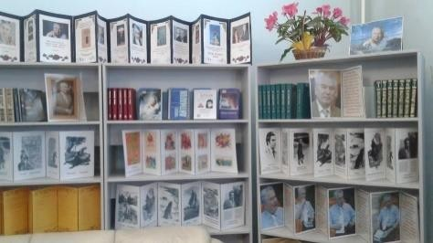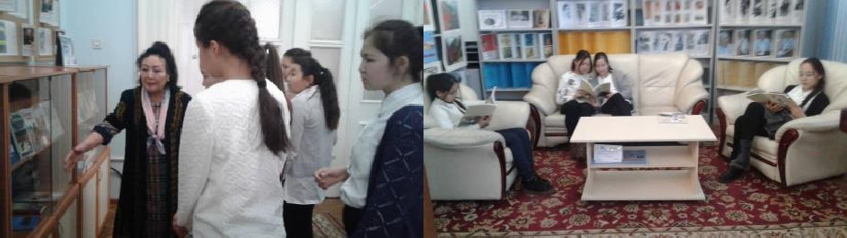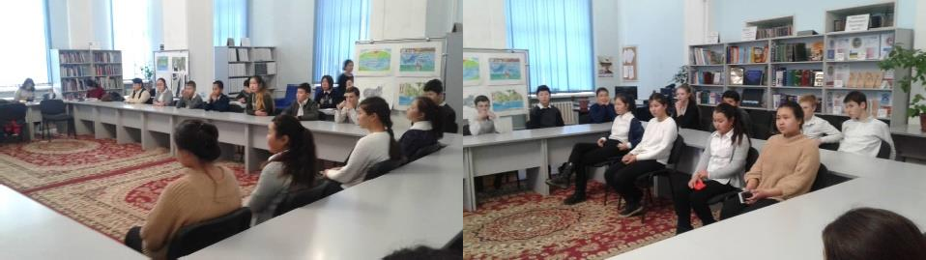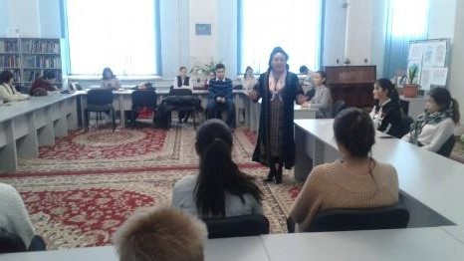

Үч айлыктын алкагында пландалган иштердин бардыгы сапаттуу жана жогорку деңгээлде аткарылды. Бул иш чарага мектеп жамаатынын бардыгы катышып, окуучулар арасында Айтматовдун чыгармаларына болгон кызыгуулары артты десек да болот.
Үч айлыктын жыйынтыгы чыгарылып “Айтматовдун чыгаандыгы эмнеде?” деген аталыш менен жыйынтыктоо аземи өткөрүлүп, анда активдүү катышкан окуучуларга Ардак грамоталарды мектептин директору Носинова Б.Ш. ыйгарды. Бул жыйынтыктоо ишин уюштурууда мугалимдер Бегалиева Н.Ж. (усулдук бирикменин жетекчиси), Кубанычбек кызы Калия, Кайыкеева К.С., Кулмамбетова Б.Т.өздөрүнүн уюштуруучулук таланты менен өзгөчөлөнүштү, ал эми Өсүкбаева А.А. техникалык жактан коштоону абдан жогорку деңгээлде даярдагандыгы менен көпчүлүктүн мактоосуна арзыды.

“Айтматовдун чыгаандыгы эмнеде?” жыйынтыктоо аземинен сүртүмдөр
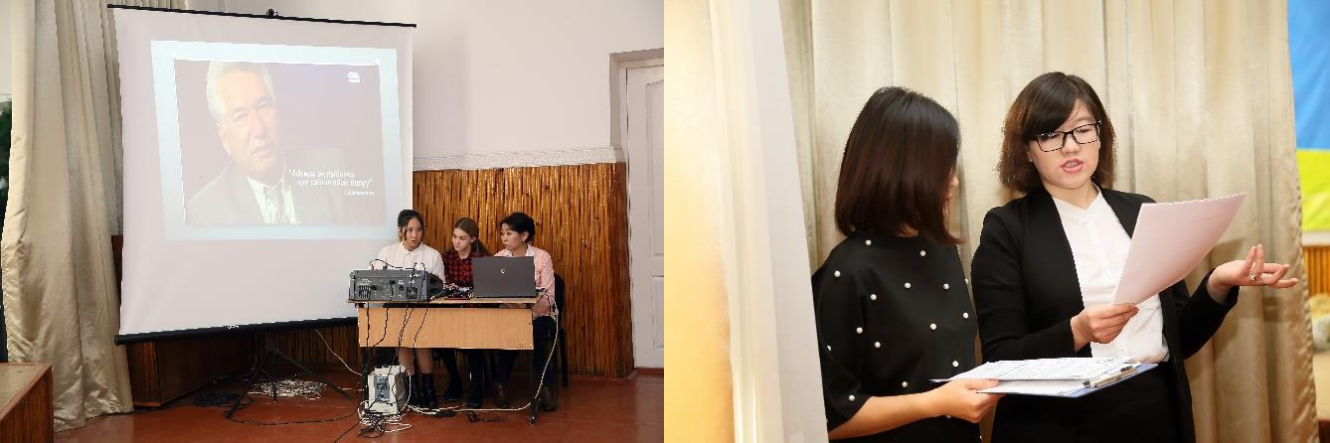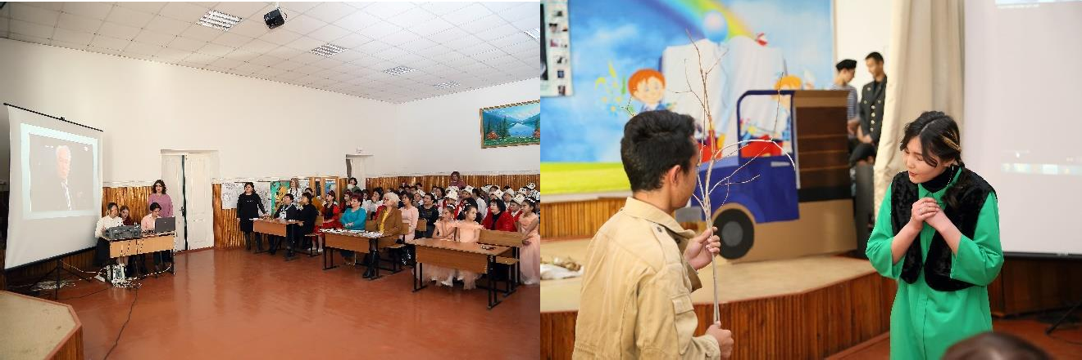

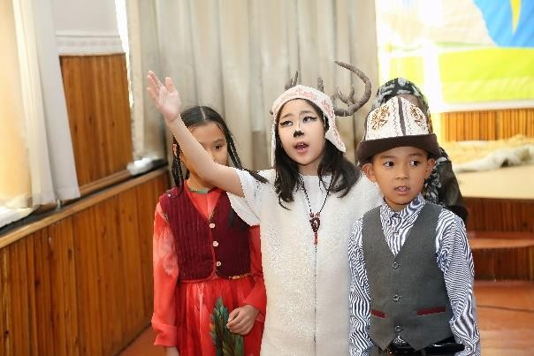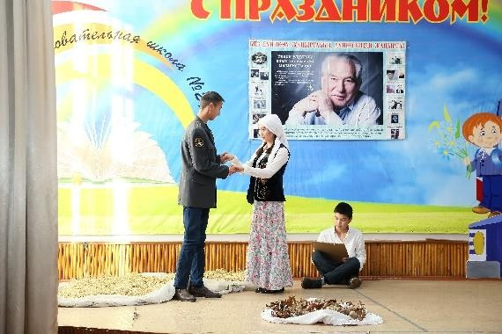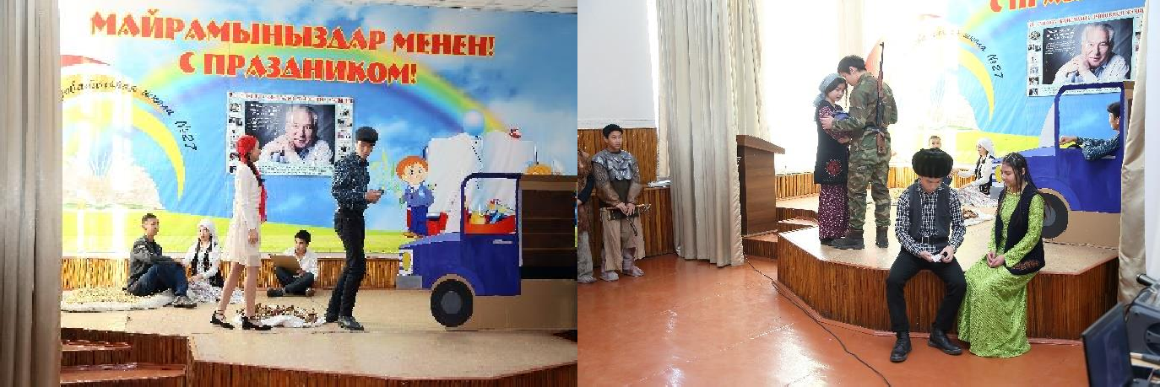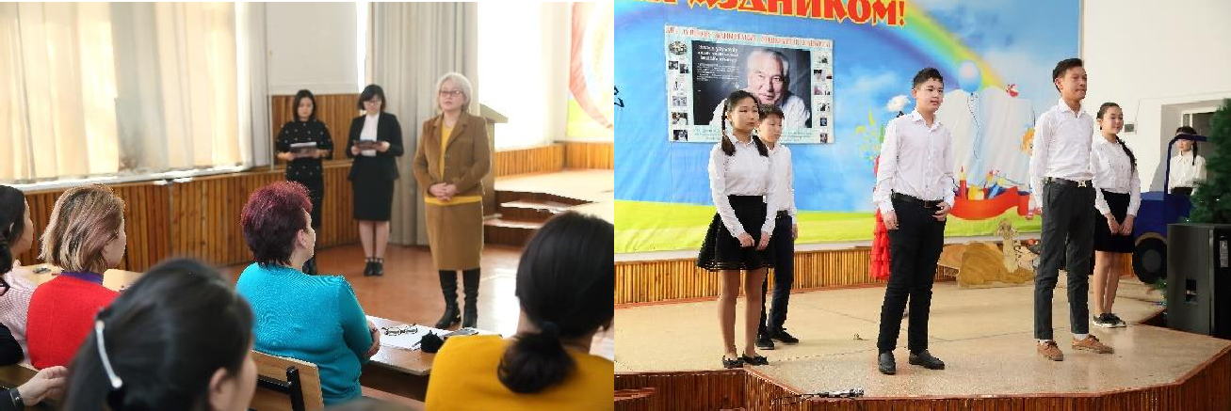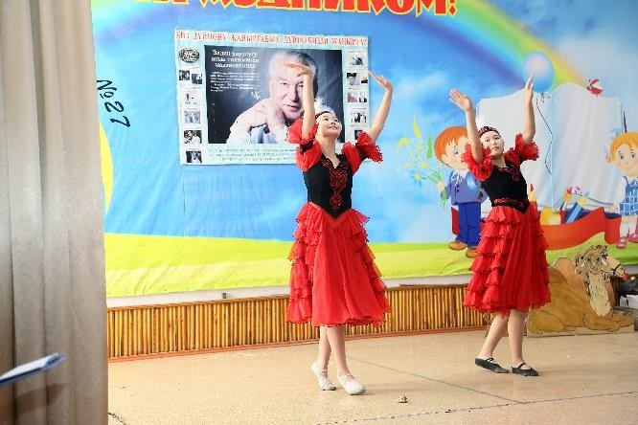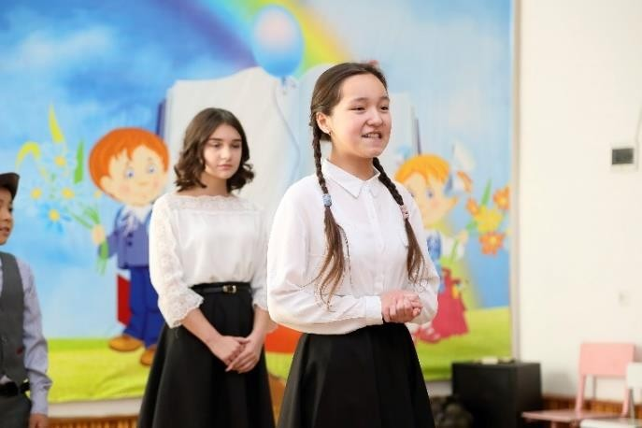

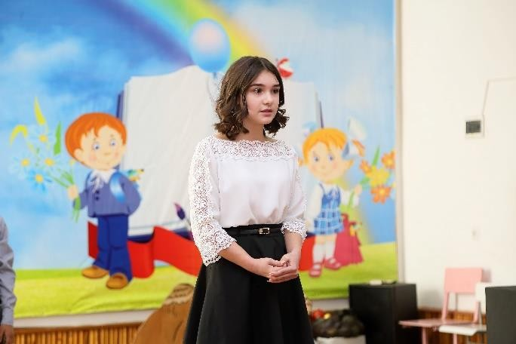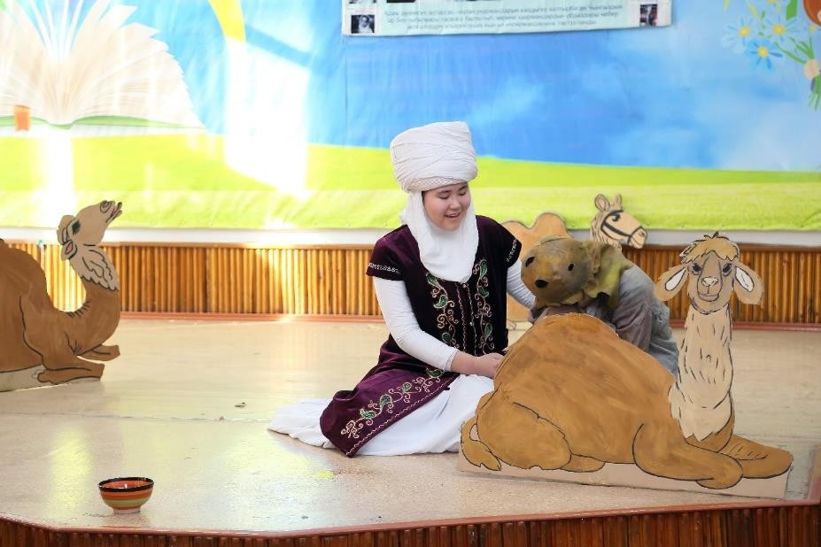

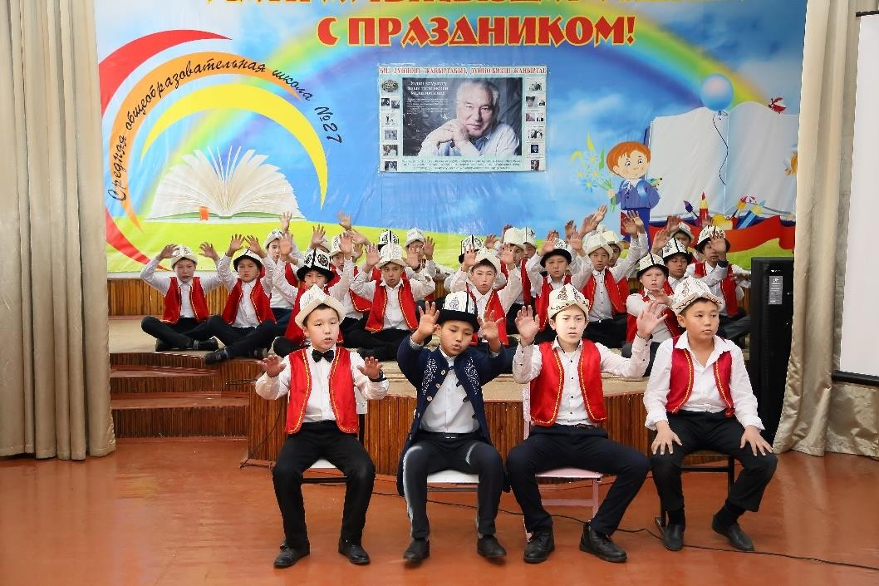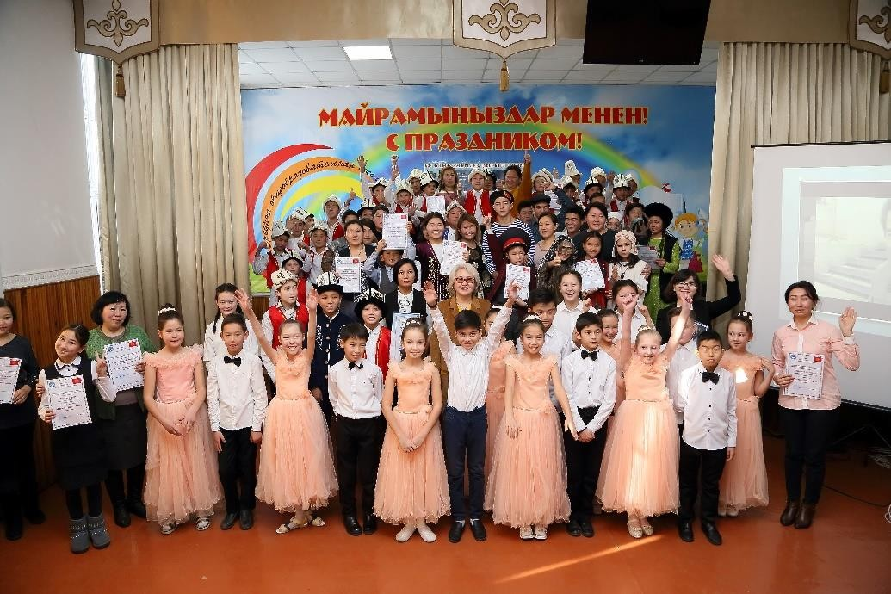

Жыл сайын өткөрүлгөн он күндүктүн негизги максаты:

    - жаш адистер өз билимдерин өркүндөтүүгө жана иш билгиликтерин жогорулатууга , ошондой эле окутуудагы жана тарбия берүүдөгү инновациялык технологияларга ээ болууга умтулуу.
Мугалимдердин кесиптик өнүгүүсүнүн теориясында, негизги фактор катары окуу мүмкүнчүлүктөрү көрсөтүлгөн. Бул үчүн натыйжалуу чөйрө – окуучу жана окутуучу.
19-ноябрдан 3-декабрдын аралыгында мамлекеттик тил бирикмесинин он күндүгү болуп өттү. Бул аралыкта усулдук бирикменин мугалимдери тарабынан конкурстар, ачык сабактар, класстан тышкаркы иш чаралар өткөрүлдү.Конкурстарга токтоло кетсек:

«Айтматовдун чыгармалары жаш жеткинчектин көзү менен» аттуу сүрөт көргөзмөсү 5- 11-класстар арасында жарыяланып
окуучулар тарабынан тартылган сүрөттөр фойеге уюштурулган сүрөт көргөзмөсүнө коюлду.Сүрөттөр окуучунун жаш өзгөчөлүгүнө жараша тартылган.Конкурстун жыйынтыгын атайын түзүлгөн комиссиянын чечими менен I, II, III- орундар ыйгарылды.5-класстар арасында I-орун Третьякова Александрага 5-Б класс, II-орун Усубалиев Тилекке 5-В класс, III- орун Болотбек кызы Чолпонго 5-Г класс ыйгарылды.6-класстар арасында I-орун Кайыпбекова Мээрзатка 6-В класс, II-орун Садырова Айдайга 6-А класс, III- орун Якупбаева Шахзадага 6-Б класс ыйгарылды. 7-класстар арасында I-орун Жуманалиева Аруукеге 7-В класс, II-орун Джаманкулова Нагимага
- Г класс, III- орун Лузгина Янага 7-А класс ыйгарылды.Жогорку класстар арасында I-орун Добулбекова Маликага11-В класс, II-орун
Воззохова Аминага 10-А класс, III- орун Юн Амантурга 8-А класс ыйгарылды.
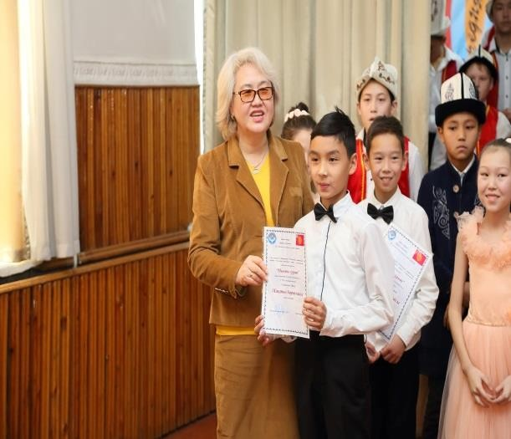
«Ч.Айтматовдун чыгармалары түбөлүктүү » аттуу дубал газеталар конкурсу да жогорку деңгээлде өткөрүлдү.Өзгөчө жогорку класстар улуу жазуучубуздун чыгармалары менен тааныш экендигин ушул конкурс аныктагандай.Дубал газеталар конкурсуна баардык класстар катышышты. Өтө кызуу талаш менен I-орун 11-А класска, II-орун 8-Г класска, III- орун 6-Г класска ыйгарылды.
«Тил жана Айтматов» үч айлыгынын алкагында мектепти макал-лакап, учкул сөздөр менен тариздөө 10-11 класстар тарабынан ишке ашырылды. Мектептин ар бир кабинетинин каалгаларына жана каридорлорго өтө чоң изденүү менен даярдалган тарбиялык мааниси терең макал-лакап, учкул сөздөрдү маанисине жараша сүрөттөрү менен илишти.
Он күндүктүн алкагында мамлекеттик тил бирикмесинин мугалимдери ачык сабактарды өтүштү.
Кайыкеева К. С. Кептик тема: Ата-энем ким болуп иштейт. Гр. Тема Этиш

Болотканова Ч.Ж. Кептик тема: Мен келечекте ким болгум келет? Гр. тема: Этиштин жек жана көптүк саны
Түлекеева Ж.Т. тема: Этишти кайталоо. Сөз өстүрүү

Шабданова А.А Гр. тема Каалоо тилек ыңгай Кептик тема “Айлыгы көп кесиптер” Макибаева А.С. Кеп тема:Чыпалак бала Гр.тема: Кимдин? Эмненин? Илик жөндөмөсү Кубанычбек кызы К. Кеп тема: Ар бир кесип маанилүү
Гр. тема: Зат атоочтун табыш жөндөмөсү

Өсүкбаева А.А. Кептик тема: Кыш Гр.тема Бир өңчөй мүчөлөр Кулманбетова Б.Т. Тема Тоголок Молдо өмүр баяны.
Ачык сабактан тышкары усулдук бирикменин мугалимдери тарабынан класстан тышкаркы иш чаралар өтө жогорку деңгээлде даярдалган. Ушул эле он күндүктүн алкагы менен даярдалган класстан тышкаркы иш чаранын негизинде биздин мыкты деген окуучуларыбыз Айтматовдун үч айлыгында жарыяланган конкурстарга катышып сыйлуу белектерге жана татыктуу орундарга ээ болуп кайтышты.Атай кетсек №18орто мектепте болуп өткөн “Кыргыз ыры- жүрөк сыры”аттуу көркөм окуу конкурсуна мугалим Бегалиева Нургуль Жээнбаевна тарабынан даярдалган 8-Аклассынын окуучулары Берикбаева Айбийке , Айбек кызы Жазина катышышты.Район арасындагы “Ала Тоодон үн салган Айтматов” мыкты дил баян конкурсуна мугалим Кубанычбек кызы Калия тарабынан даярдалган 10-класстын окуучулары Сталбеков Кубат, Рыспаев Нурдин, Шакирова Асель катышып грамоталарга ээ болушту. Ошондой эле алдыңкы окуучуларыбыз Берикбаева Алия, Берикбаева Айбийке №13 МТУда өткөрүлгөн Тегерек столдо активдүү катышкандыгы үчүн сыйлуу белектерге жана ыраазычылык катына ээ болуп кайтышты.Өсүкбаева Аида Асангазиевнанын жетекчилиги астында 9-Г класстын окуучулары “Манас жана Айтматов” илимий-изилдөө долбоорун даярдап райондук конкурска катышып мактоо баракчаларына ээ болушту. “Жаш артист” кароо сынагына 6-Г классынын окуучулары “Найман эне” чыгармасынан үзүндү даярдашып, жигердүү катышкандыгы үчүн райондук конкурста II-орунга татыктуу болушту.
Он күндүктү жыйынтыктоо мектептин жыйын залында өткөрүлүп ага мектеп мүдүрү Носинова Бермет Шариповна , мектептин мугалимдери,окуучулары катышты жана “Жаш артист” кароо сынагынын жеңүүчүлөрү тарабынан даярдалган улуу жазуучубуз Ч.Айтматовдун чыгармаларынын негизинде “ Каармандар парадын” тартуулашты .Аягында

мектептин окуучуларынан турган 30 Жаш манасчы “Манас” эпосунан үзүндү айтып беришти. Он күндүк иш чарага активдүү катышкан окуучулар ар кандай номинациядагы грамоталар менен сыйланышты.
“21- февраль- Эл аралык эне тил күнүнө” карата да мектепте чоң фестиваль өткөрүлдү. Анда 5-7- класстар арасында ар улуттун каада- салты, маданияты көрсөтүлдү.
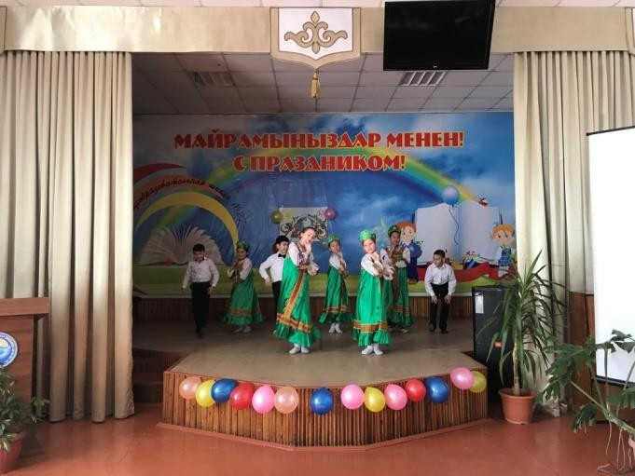
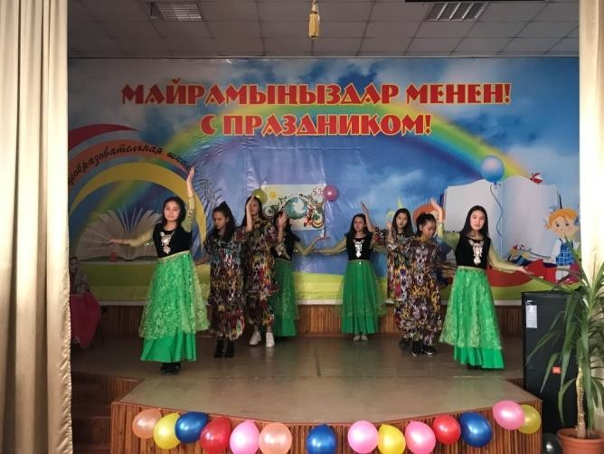
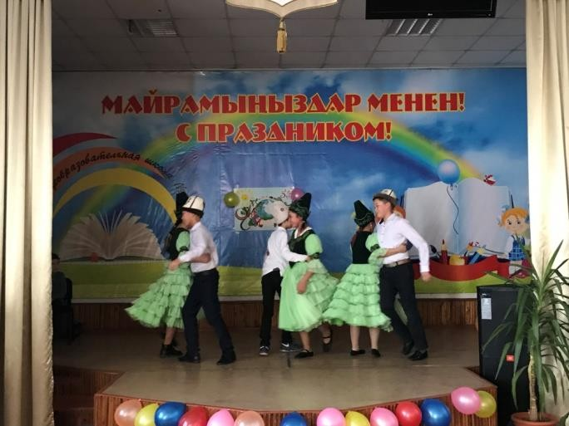

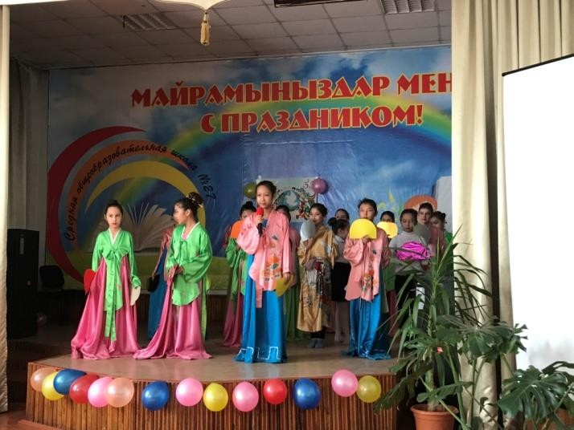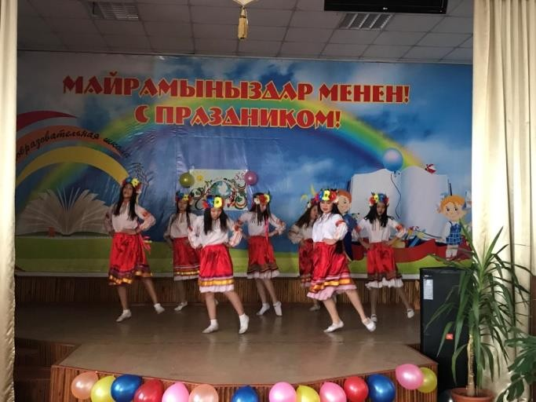

Окуучуларды патриоттуулукка, мекенчилдикке, эл-жерин сүйүүгө тарбиялоодо Туу жана Ак калпак күндөрүн өткөрүү чоң мааниге ээ.
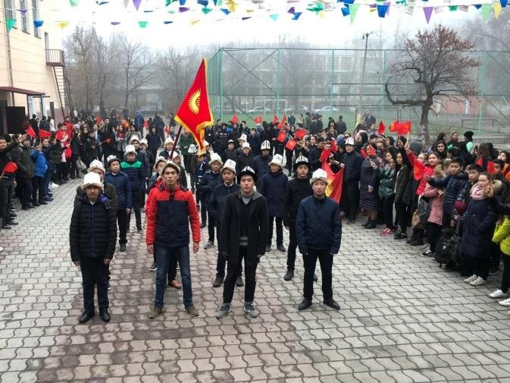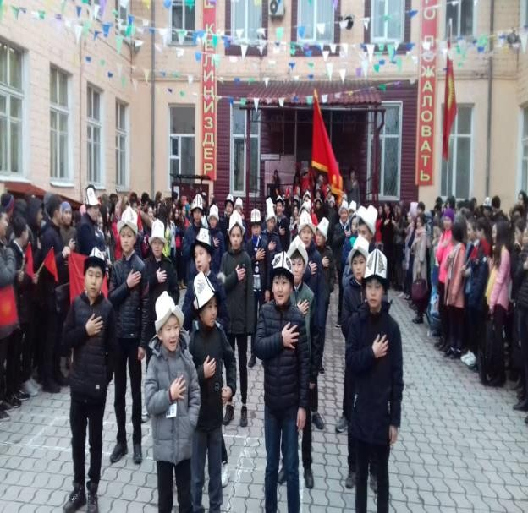

“Нооруз” майрамы абдан салтанаттуу, 9-11-класстардын окуучуларынын массалык катышуусунда өттү. Майрамга карата “Көчмөндөр оюну” өткөрүлүп, дене тарбия мугалимдери тилчи мугалимдер менен бирдикте иш алып барышты.
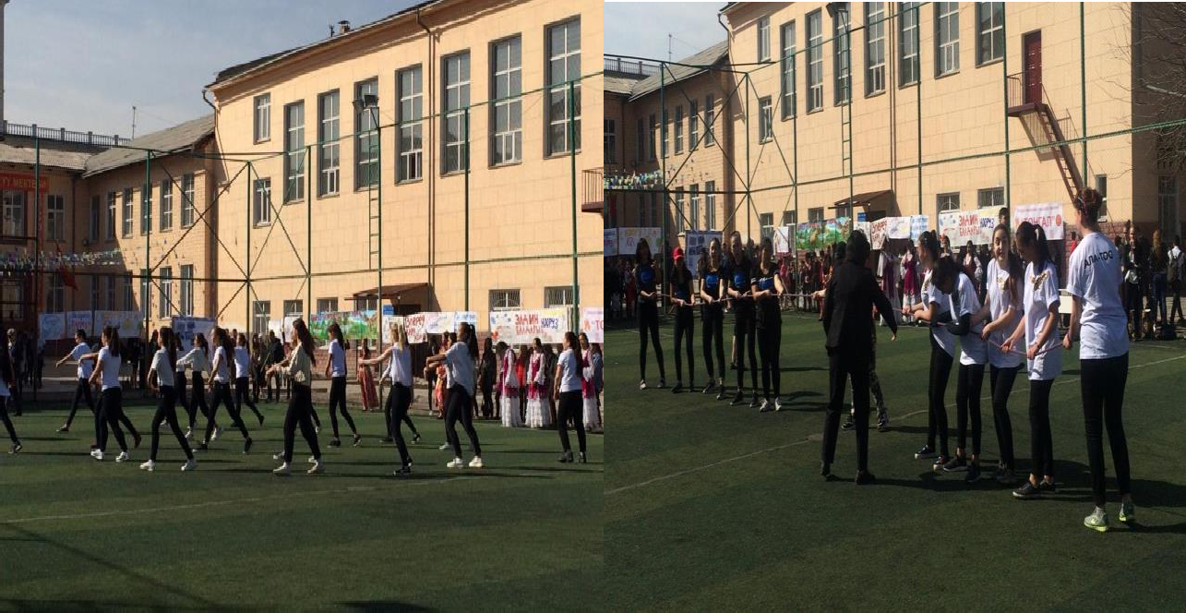
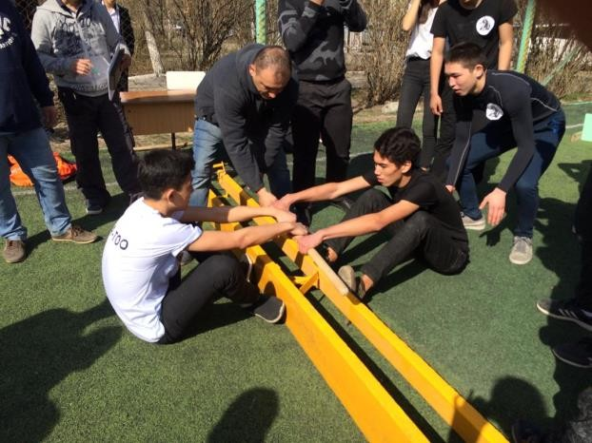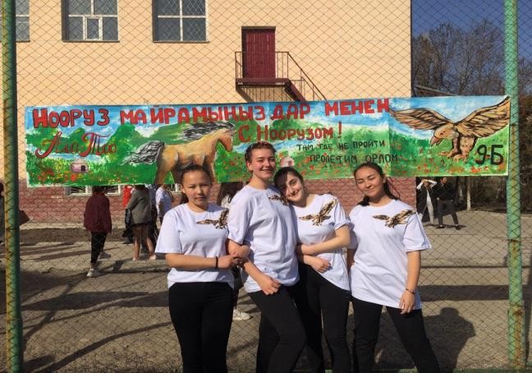

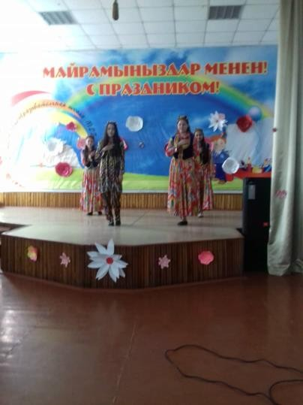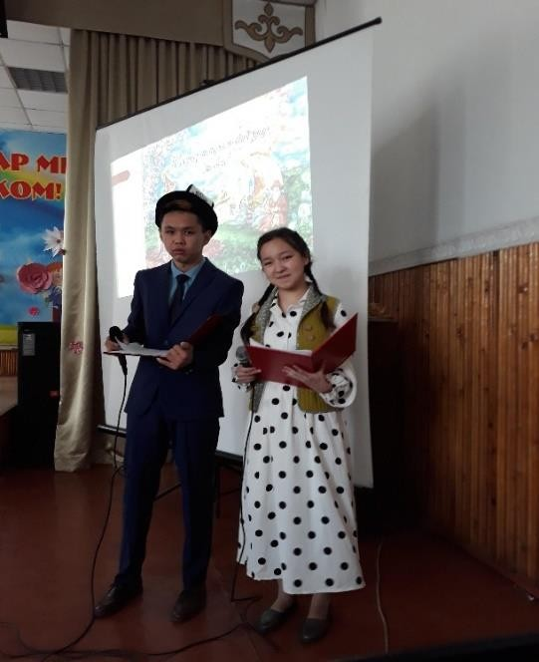Ал эми 5-8-класстар арасында “Нооруз” майрамы мектептин жыйын залында

белгиленди 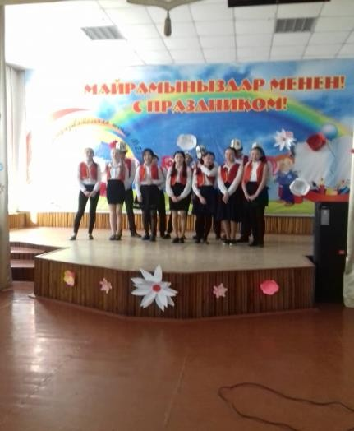

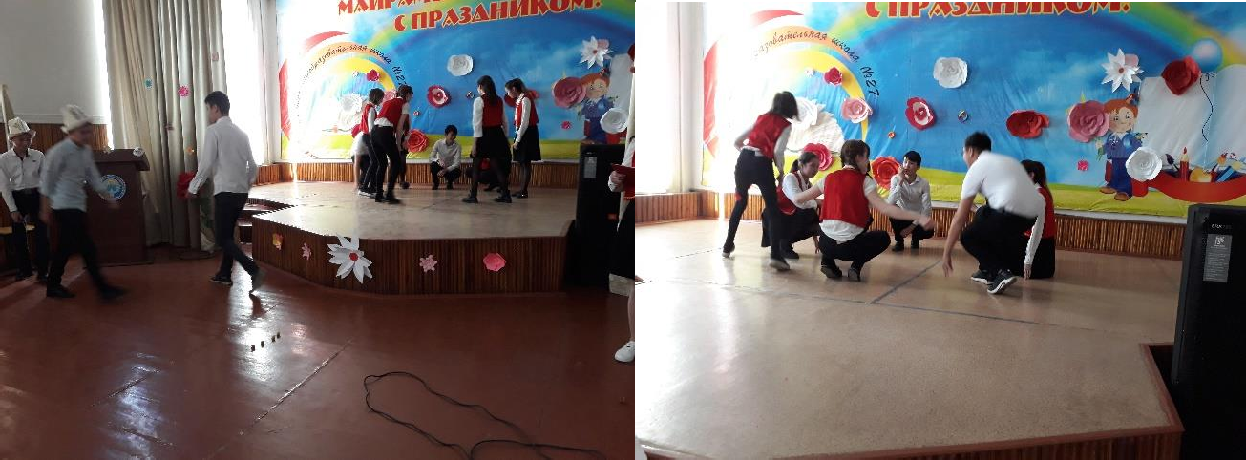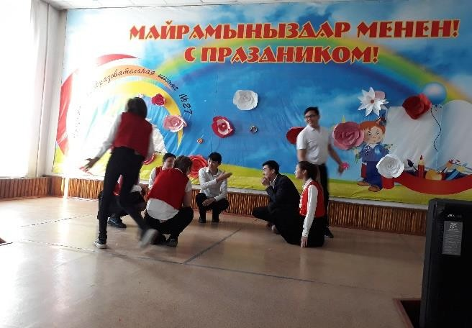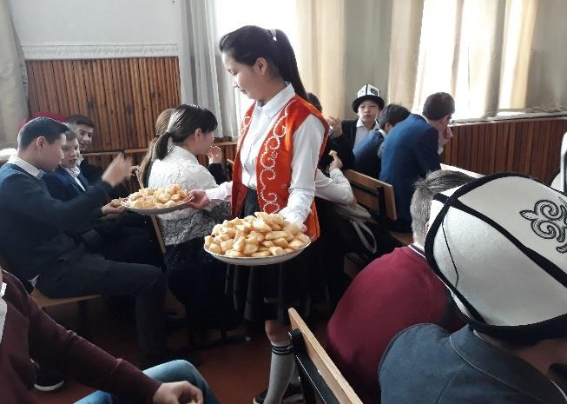
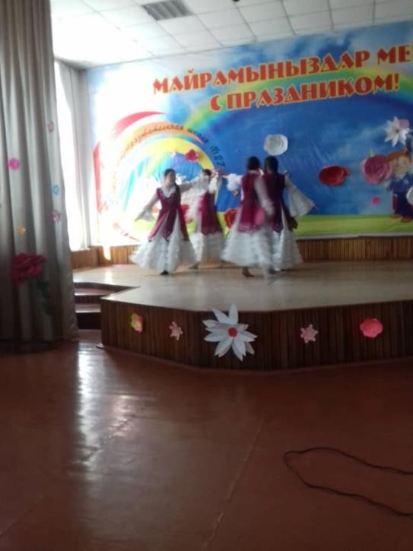
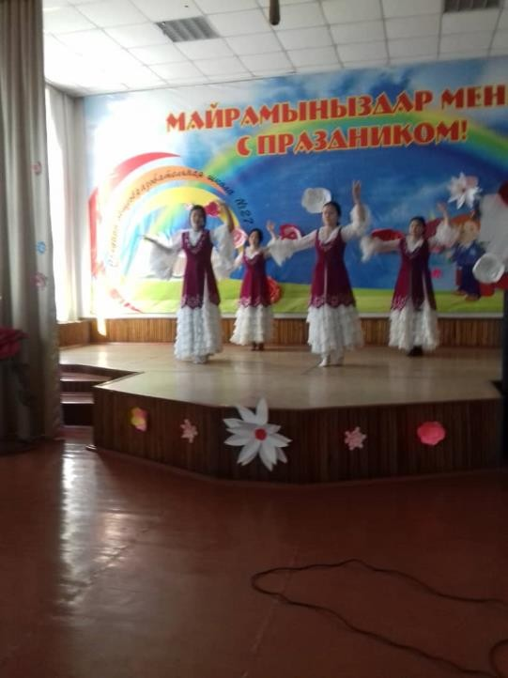

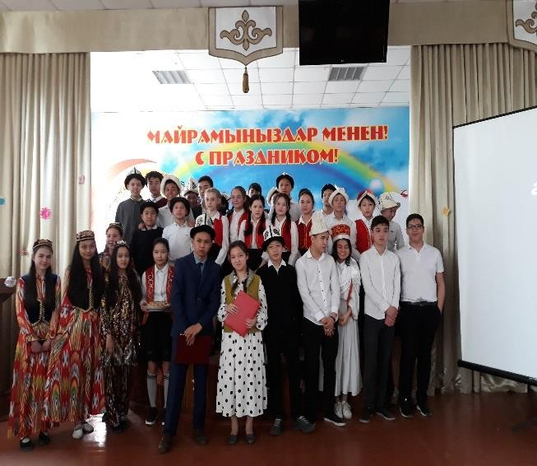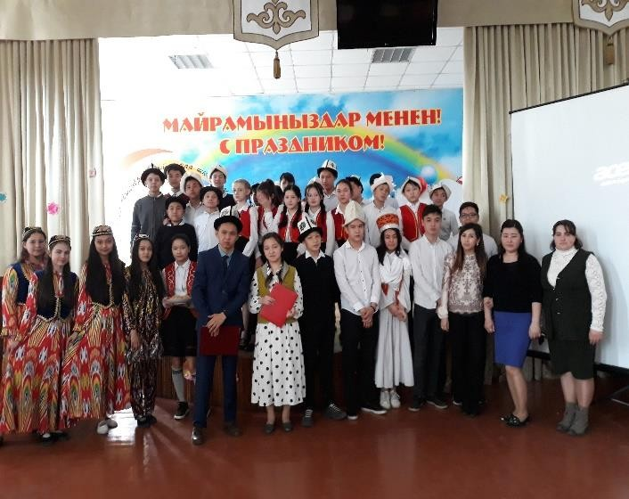

Нооруз майрамына карата чыгарылган дубал гезиттер:
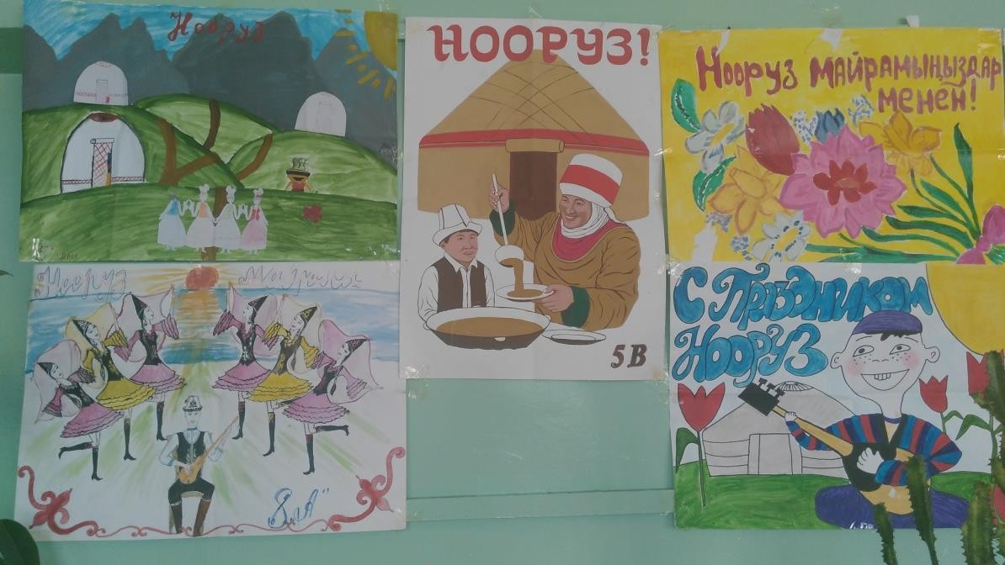
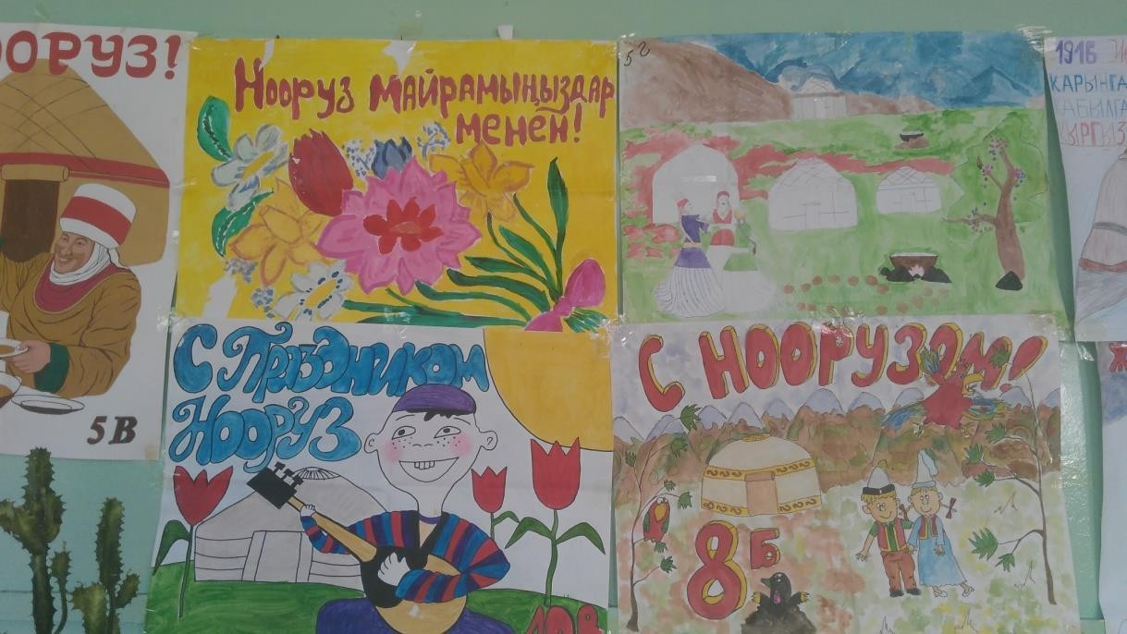

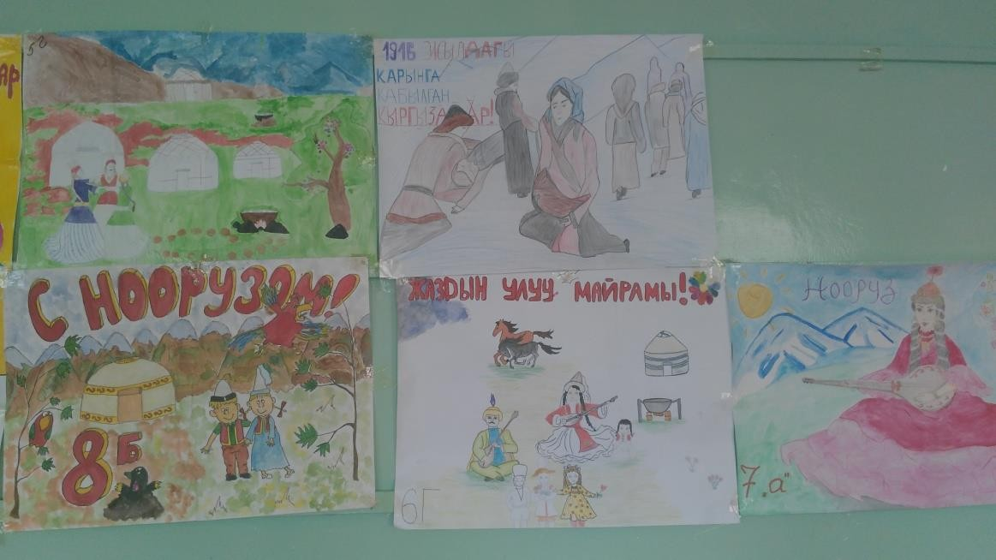

Жогорудагы мисалдар сыяктуу мамлекеттик тил боюнча мектептен класстан тышкаркы иштерди, тактап айтканда, адабий кече, адабий музыкалык кече, жолугушуу, диспут, викториналар, сахналык оюндарды коюу сыяктуу иш чаралар уюштурулуп турат жана окуучулардын тил үйрөнүүсүнө өбөлгө түзөт. Бул иш чараларды өткөрүүдө мугалимдер мамлекеттик тилде таза, туура, так, эркин, көркөм сүйлөөнүн үлгүлүү деңгээлине жетишүү, ошону менен бирге кыргыз тилинин ээси болгон кыргыз элинин каада- салт, үрп- адат, улуттук майрамдарын даңазалоо максатын көздөп келишет. Бирок акыркы эки жылга салыштырмалуу мугалимдердин иш чараларды өткөрүүдө анын эстетикалык жасалгасына, музыкалык коштоосуна (эгер керек болсо), окуучулардын сырткы келбетине (кийимине), сахнада өзүн алып жүрүү маданиятына тийиштүү көңүл бура баштаганы байкалды. Мугалим биринчи кезекте окуучуларга үлгү жана тарбиячы экенин эстен чыгарбашы зарыл.
Бүгүнкү күндө билим берүү системасында кыргыз тилин мамлекеттик тил катары мамлекетибизде жашаган бардык улуттарга үйрөтүүнүн зарылдыгы курч коюлуп отурат. Бул көйгөйлөрдү чечүү окутуудагы жаңы жоболорду , окуу- тарбия иштеринин мазмунун усулдарды жаңылоону , кыргыз тилин экинчи тил катары окутуунун мамлекеттик стандартына ылайык иштөөнү талап кылат . Ушундан улам биздин мамлекеттик тил мугалимдери жыл сайын он күндүктүн алкагында өзгөчө ыкма менен интерактивдүү тактаны колдонуп сабак өтүп келишти

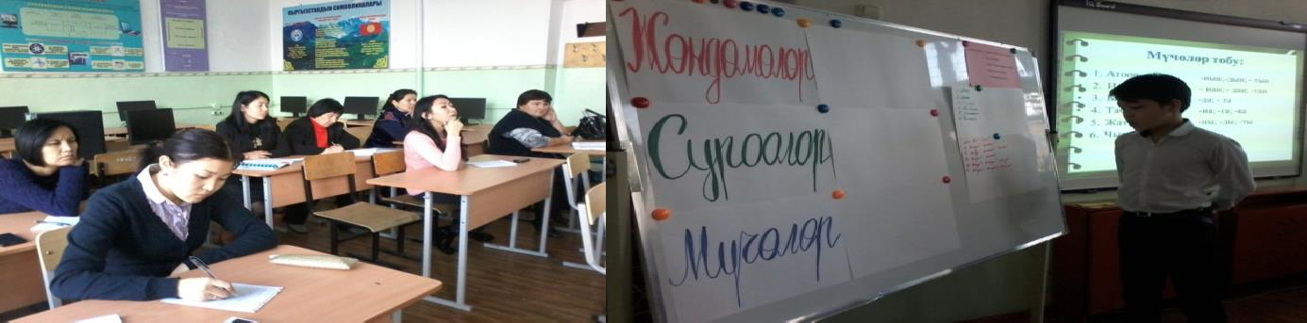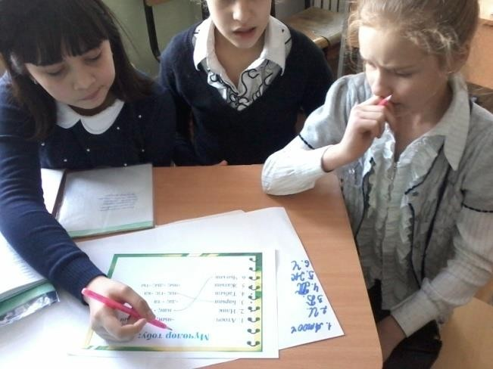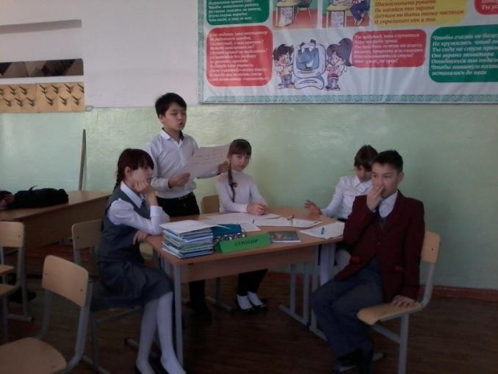
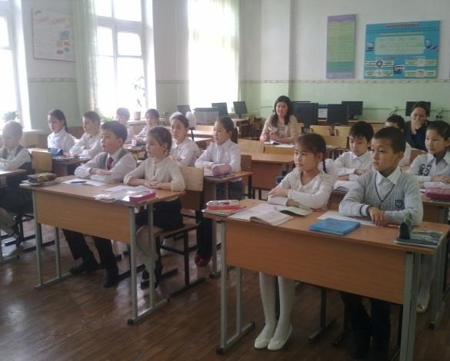
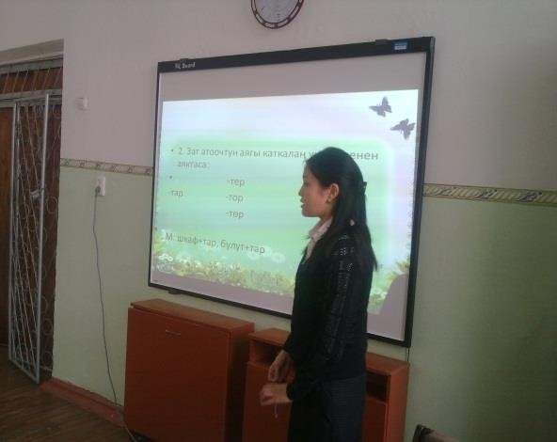

Замирбек кызы Гүмүшайдын ачык сабагынан:
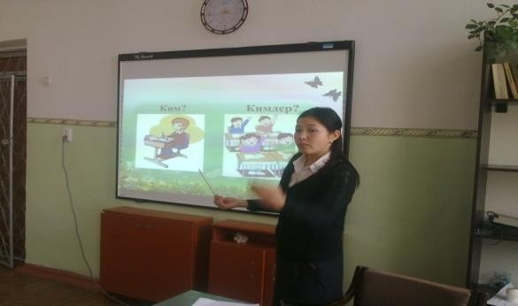
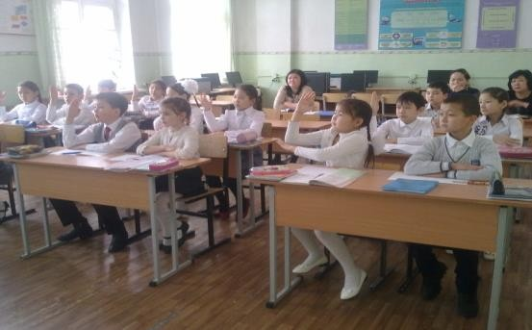

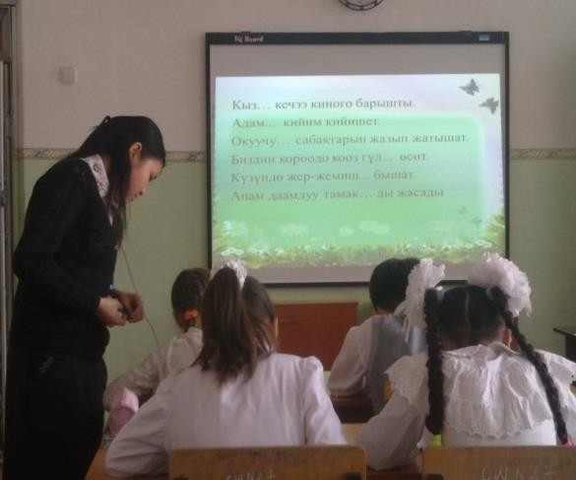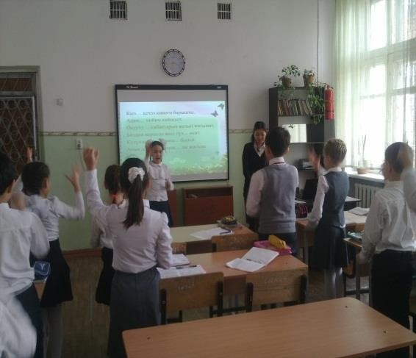

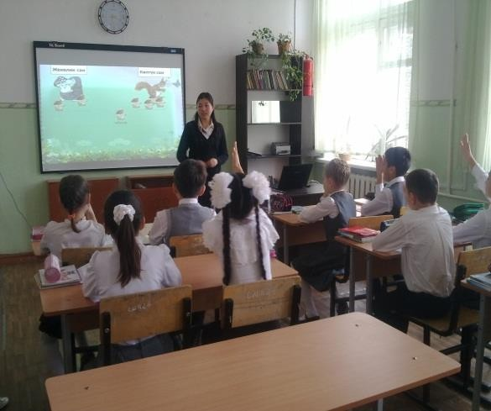
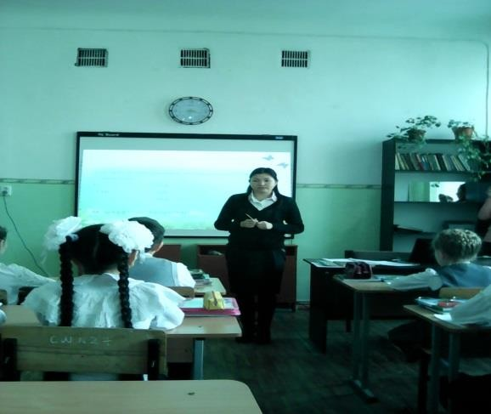

Өскөналиева Мөөржан Айтбековнанын ачык сабагынан:
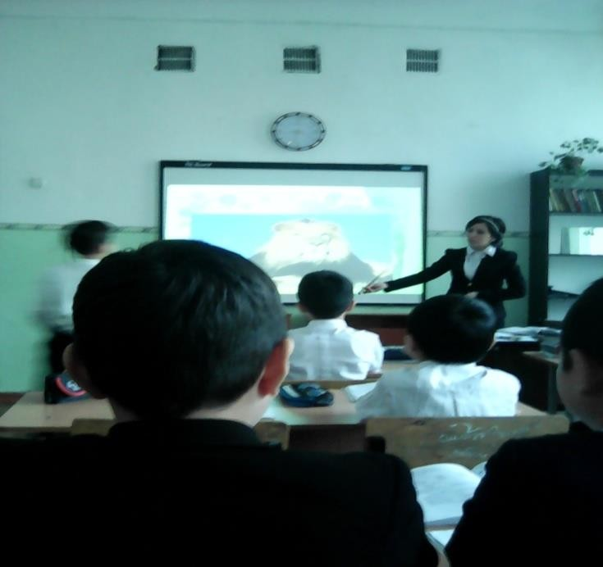
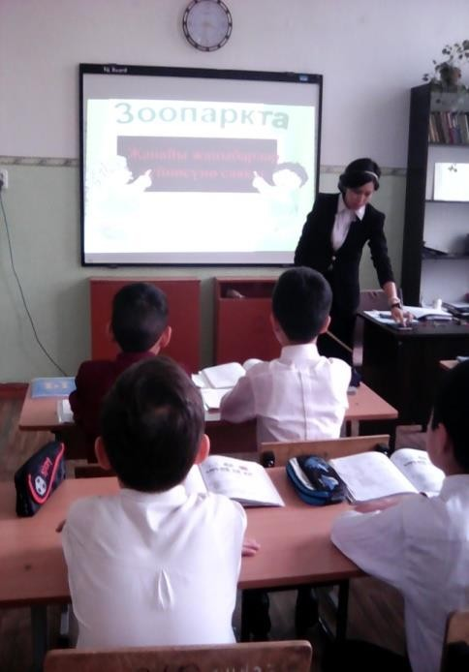

Болотканова Чынара Жаныбековнанын ачык сабагынан:
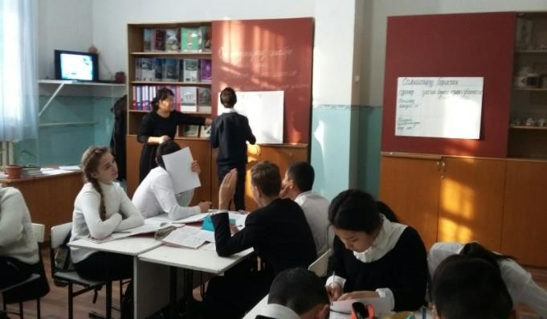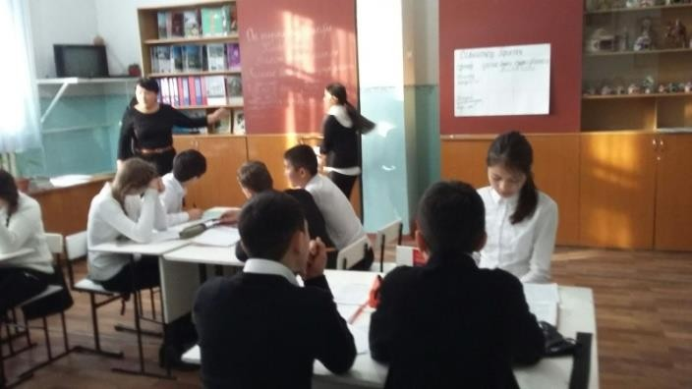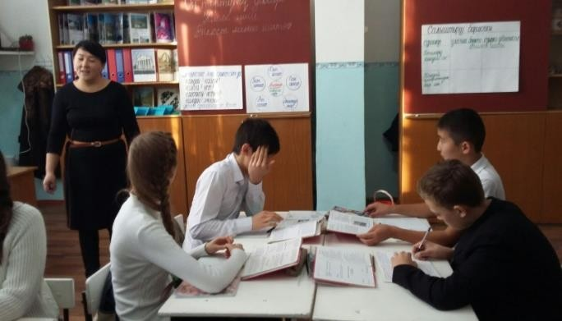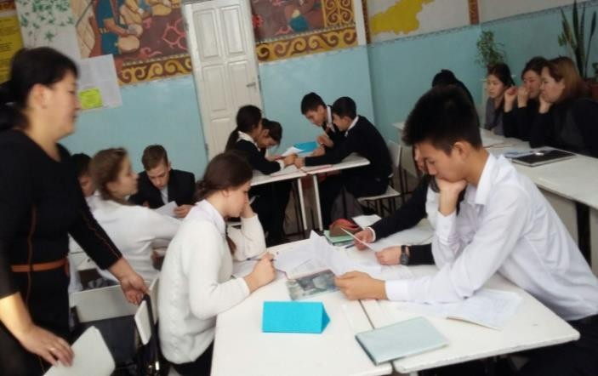

Бегалиева Нургул Жээнбаевнанын ачык сабагынан:
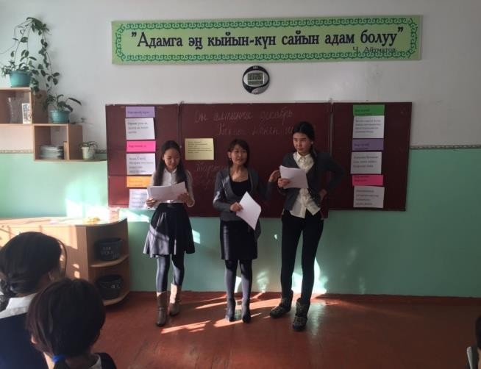
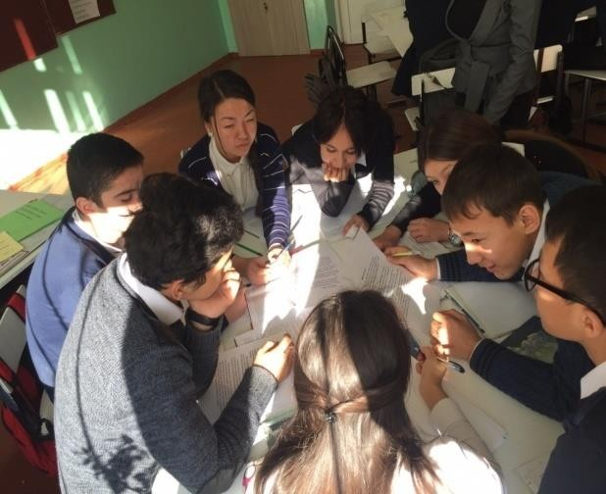

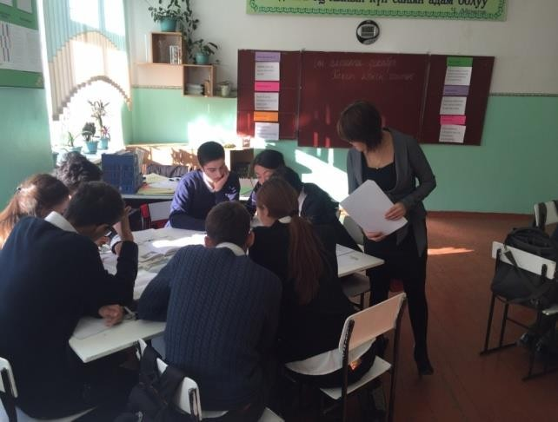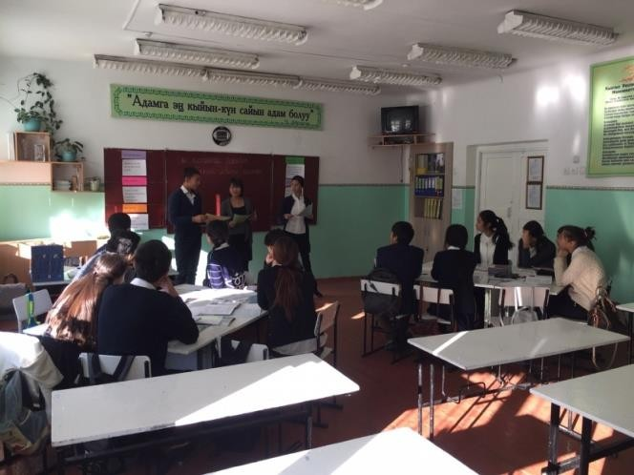

Кыргыз тили жана адабияты мугалими Шабданова Айзада Ашымовнанын сабагынан:

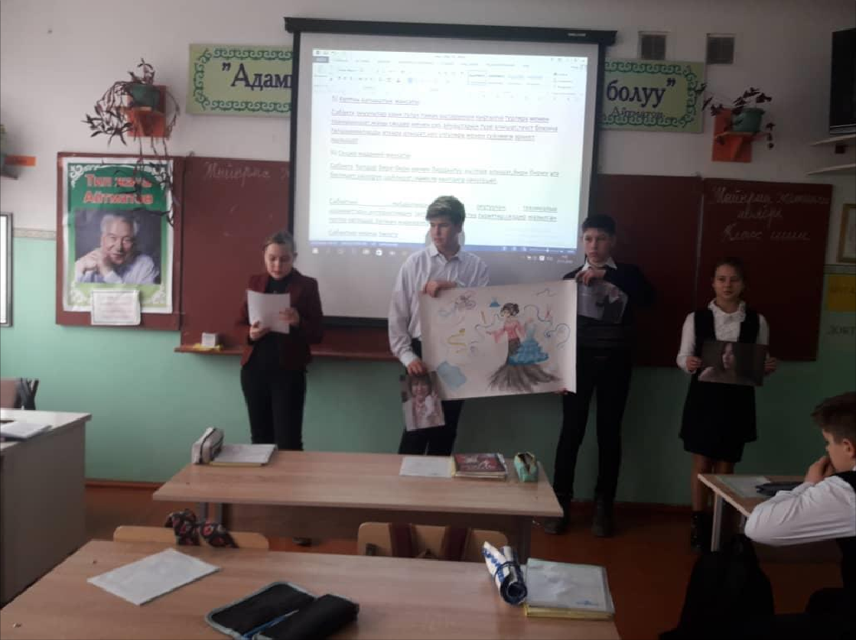

Кыргыз тили жана адабияты мугалими, жаш адис Кубанычбек кызы Калиянын сабагынан:

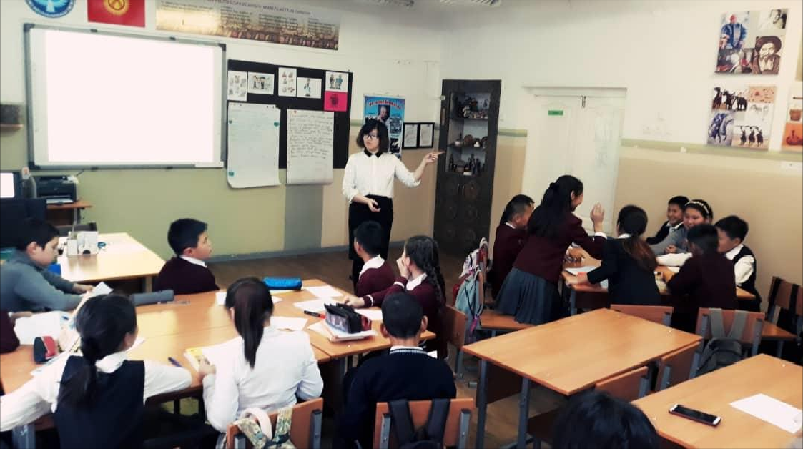
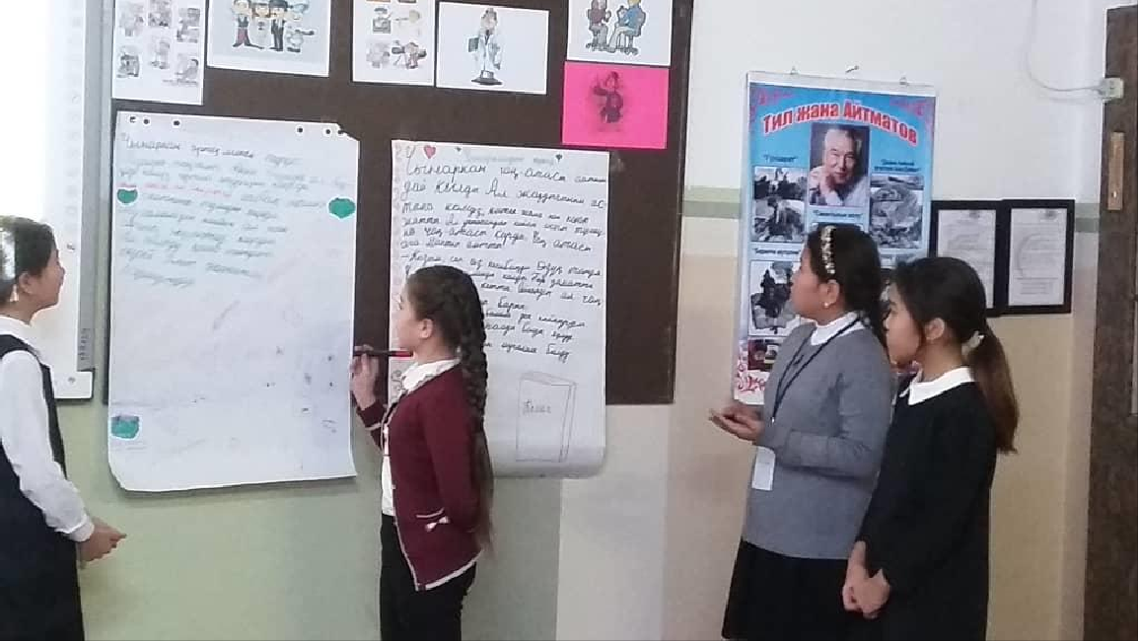

Кыргыз тили жана адабияты мугалими Болотканова Чынара Жаныбековнанын сабагынан:

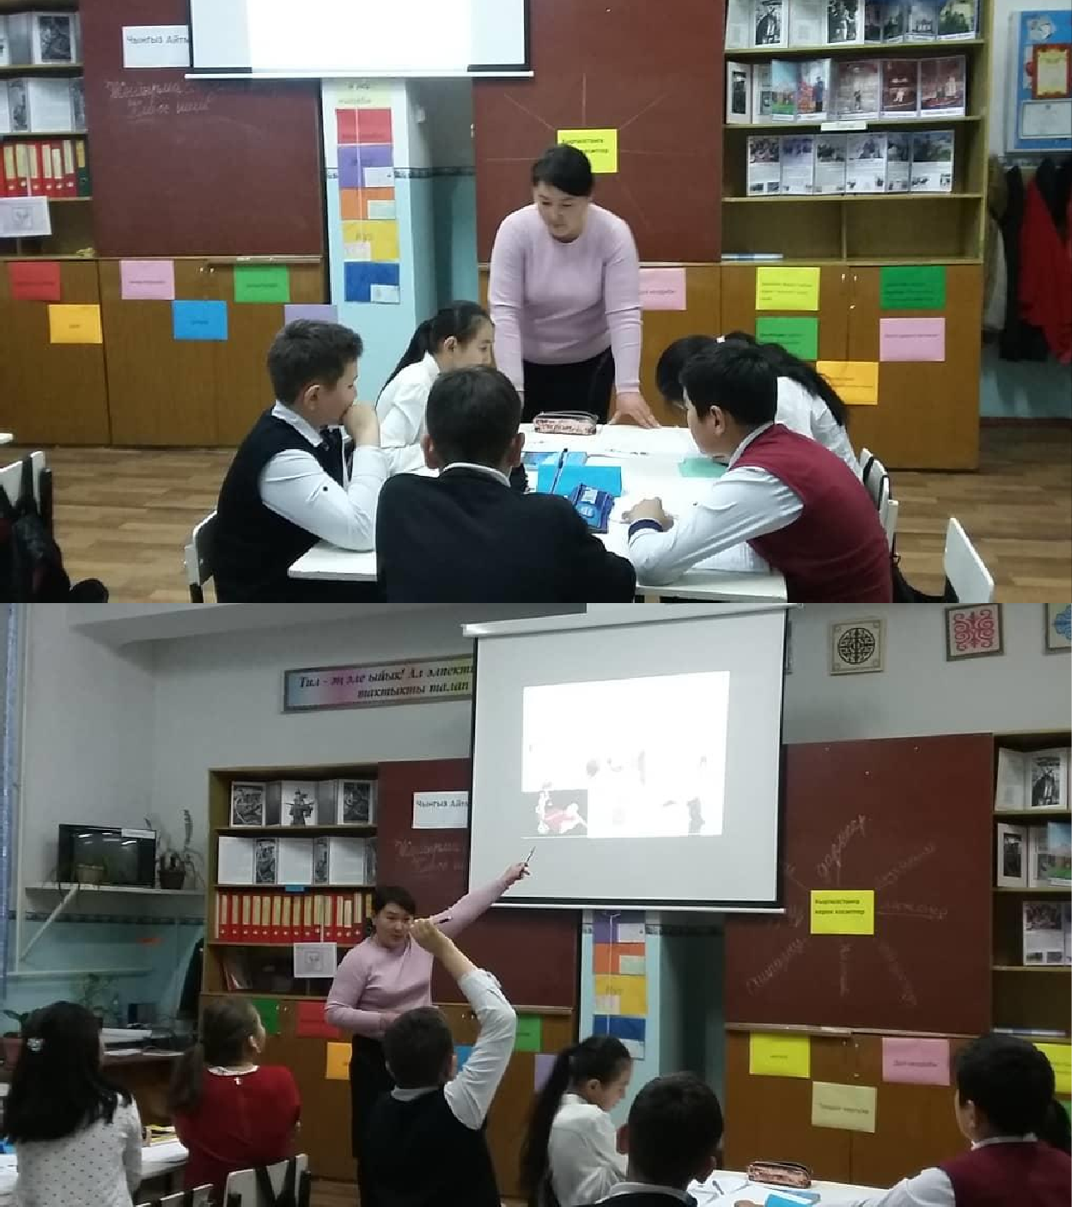
Кыргыз тили жана адабияты мугалими, жаш адис Макиева Асель Сабырбековнанын сабагынан:

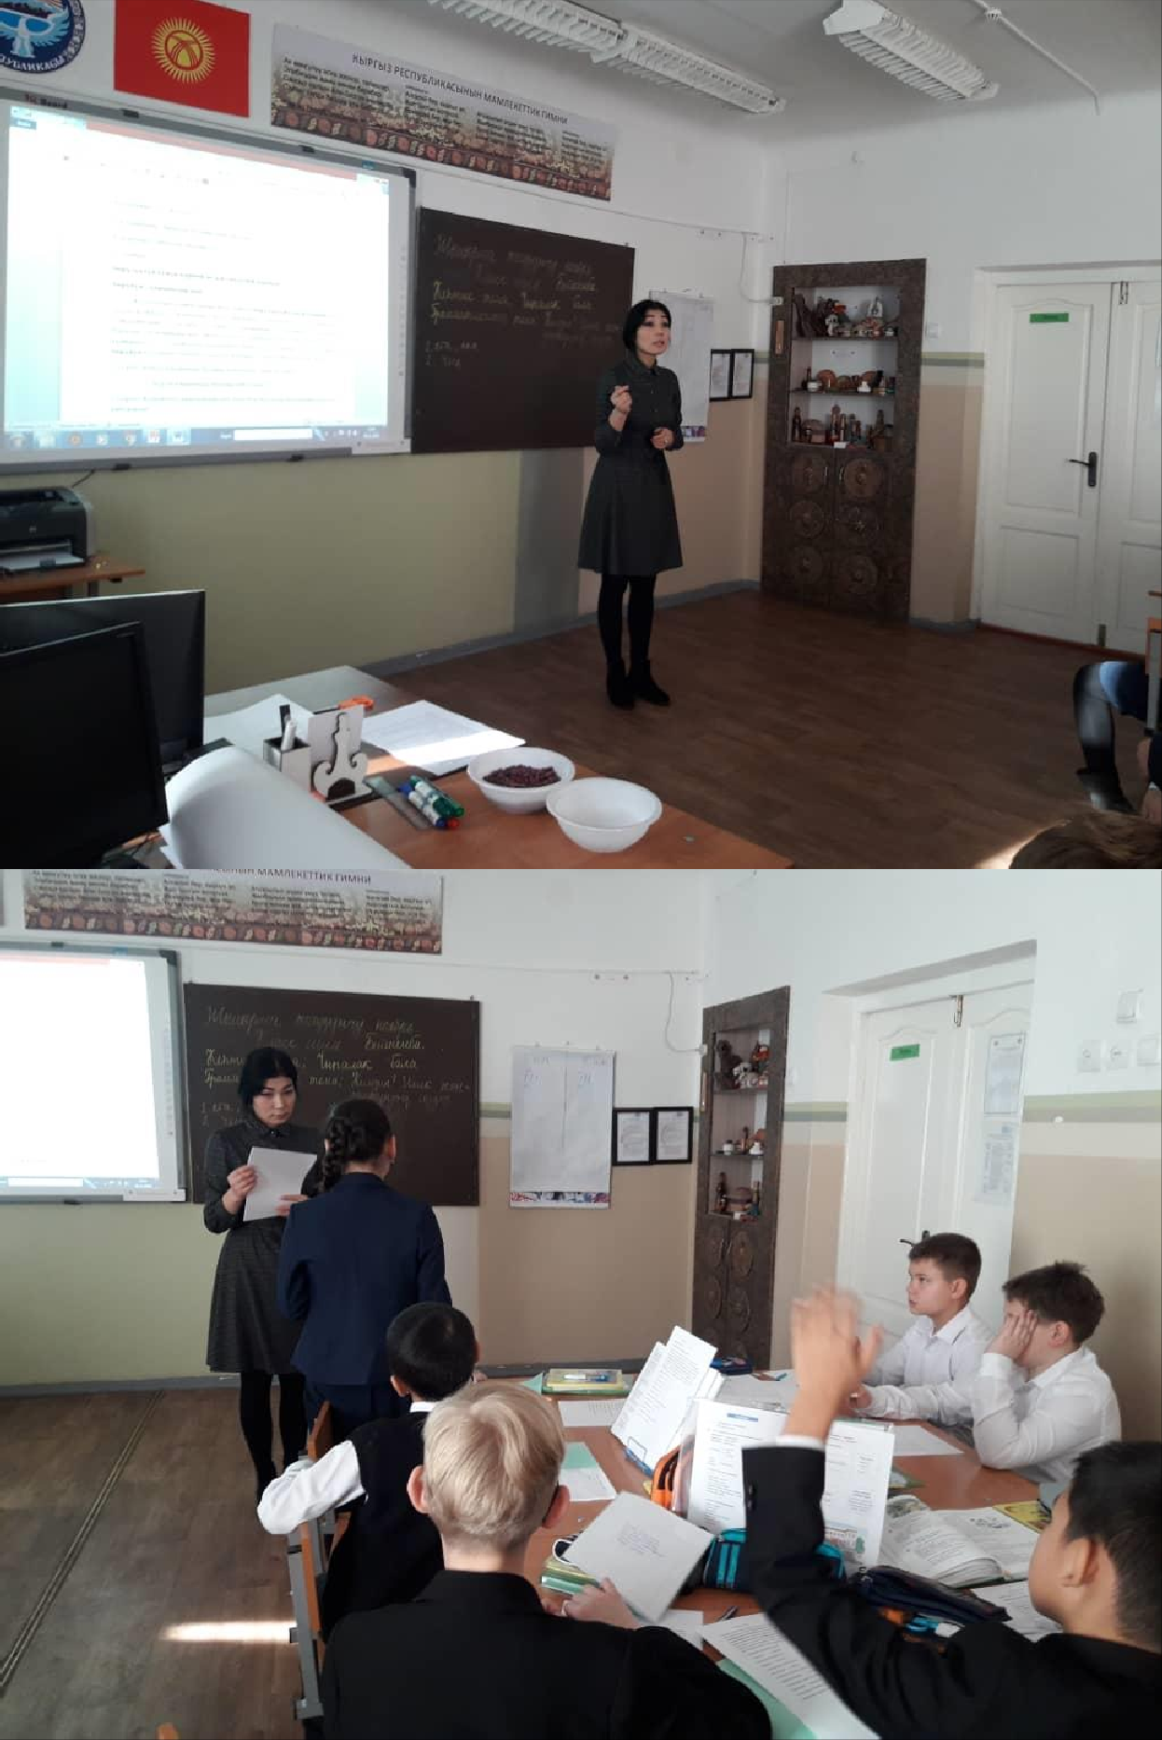

Кыргыз тили жана адабияты мугалими Кулмамбетова Бурул Тайгашкаевнанын сабагынан:

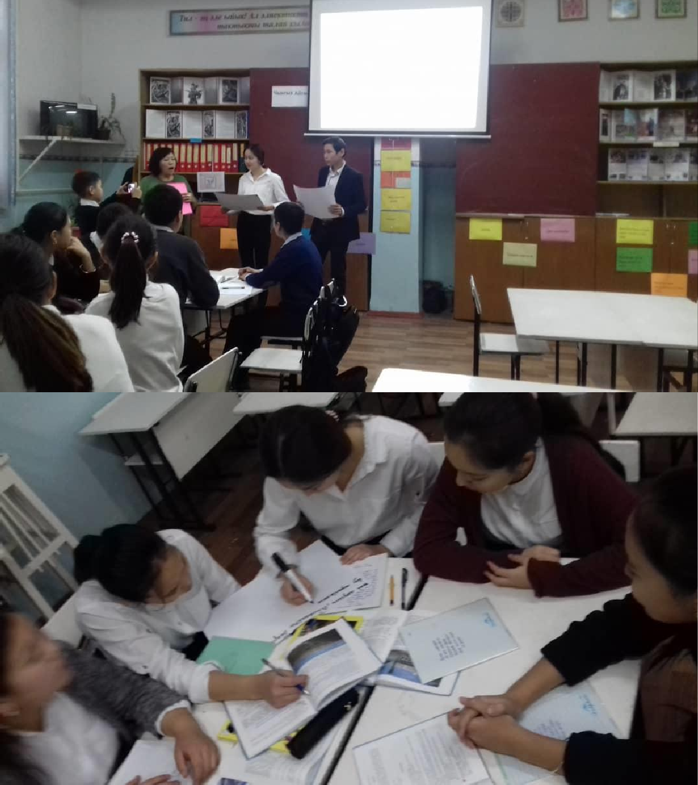

Ар кандай иш чараларда мугалимдер инновациялык технологияларды колдонуу менен ачык сабактарды өтүп келишет.
Ал эми улуттук адабият күнүн белгилөөгө карата төмөндөгүдөй иш чаралар өткөрүлдү:

Өткөрүлгөн ар бир иш чара жыйынтыкталып, анда активдүү катышкан окуучулар жыл сайын ардак баракчалар менен сыйланып турушту
Мамлекеттик тил боюнча мектептен класстан тышкаркы иштерди, тактап айтканда, адабий кече, адабий музыкалык кече, жолугушуу, диспут, викториналар, сахналык оюндарды коюу сыяктуу иш чаралар уюштурулуп турат жана окуучулардын тил үйрөнүүсүнө өбөлгө түзөт. Бул иш чараларды өткөрүүдө мугалимдер мамлекеттик тилде таза, туура, так, эркин, көркөм сүйлөөнүн үлгүлүү деңгээлине жетишүү, ошону менен бирге кыргыз тилинин ээси болгон кыргыз элинин каада-салт, үрп- адат, улуттук майрамдарын даңазалоо максатын көздөп келишет. Бирок акыркы эки жылга салыштырмалуу мугалимдердин иш чараларды өткөрүүдө анын эстетикалык жасалгасына, музыкалык коштоосуна (эгер керек болсо), окуучулардын сырткы келбетине (кийимине), сахнада өзүн алып жүрүү маданиятына тийиштүү көңүл бура баштаганы байкалды. Мугалим биринчи кезекте окуучуларга үлгү жана тарбиячы экенин эстен чыгарбашы зарыл.
Бул окуу жылдарында мугалимдер үчүн семирнарлар да уюштурулуп турду.Семинардын катышуучулары үчүн мектептин мамлекеттик тил боюнча иш кагаздары, усулдук иштелмелери көргөзмөгө коюлду.
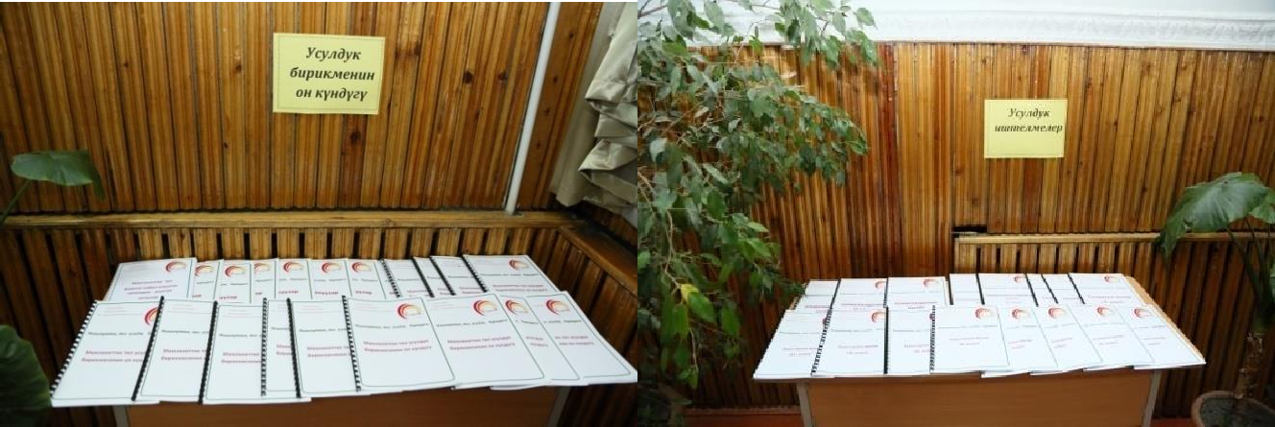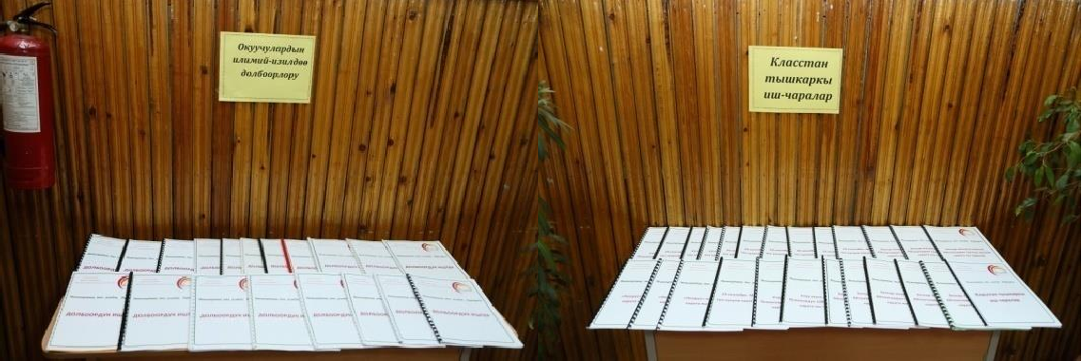

Семинардын ачылышы

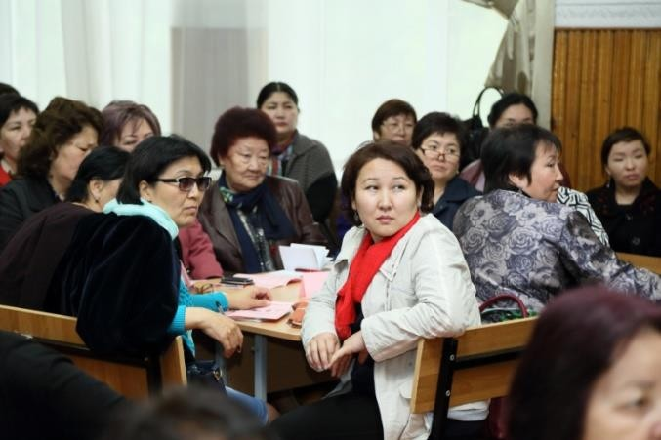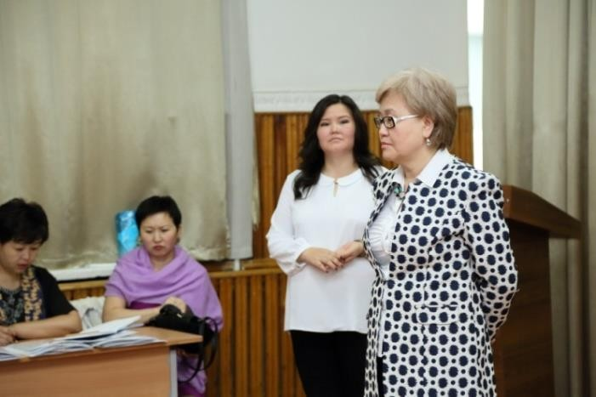
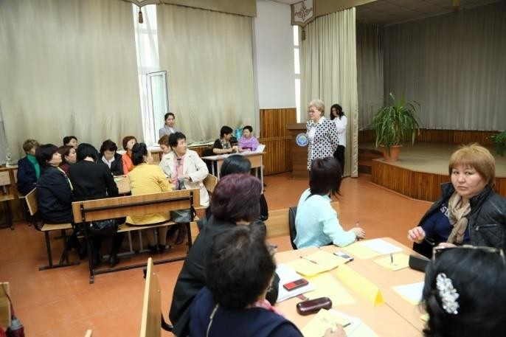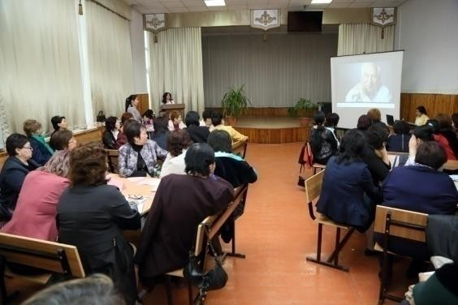

Семинардын жүрүшүндө мамлекеттик тил боюнча укуктук- ченемдик актыларга токтолуп, аларды ишке ашыруудагы айрым көйгөйлөргө талкуулоо жүрдү
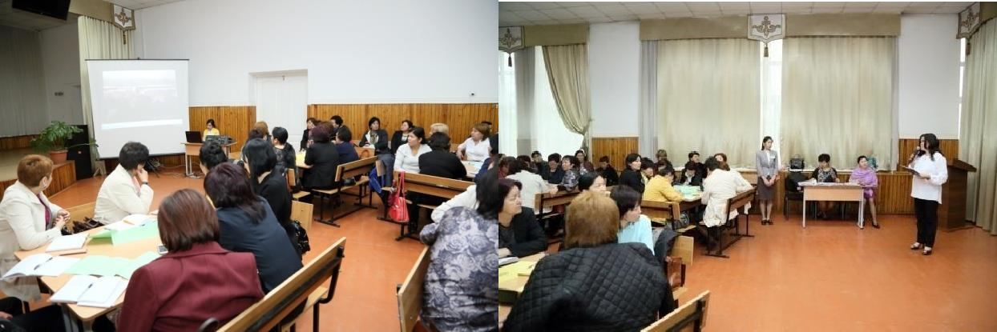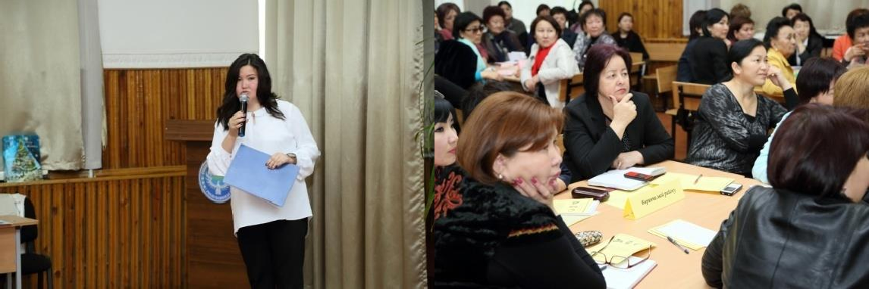

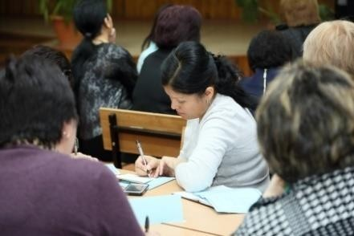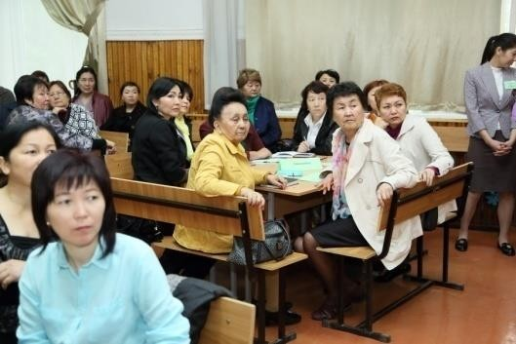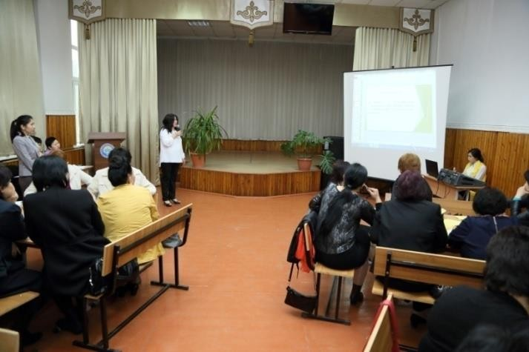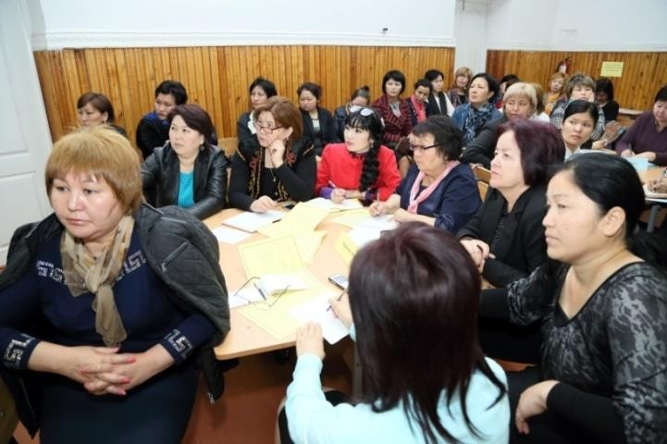

Кыргыз Республикасынын өкмөтүнүн 2013-жылдын 5-мартындагы № 114 “Мамлекеттик жана муниципалдык кызматчыларды мамлекеттик тилге окутуу жана иш кагаздарын жүргүзүүнү мамлекеттик тилге өткөрүү боюнча чаралар жөнүндө” токтомунун негизинде мектепте жүргүзүлүүчү иш кагаздар боюнча таркатма материалдар таратылып катышуучулар ортосунда тренинг жүргүзүлдү.
Шаардын мамлекеттик тил боюнча директордун орун басарлары төрт (топко )районго бөлүнүштү (Биринчи май, Октябрь, Ленин, Свердлов)
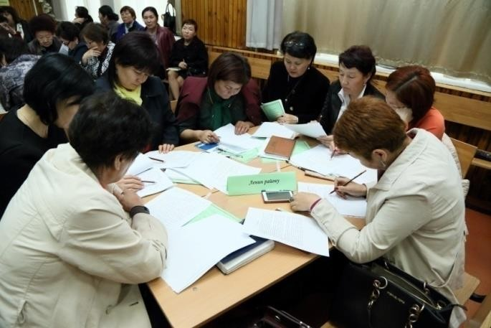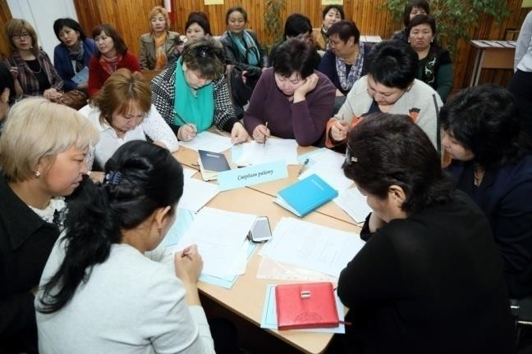

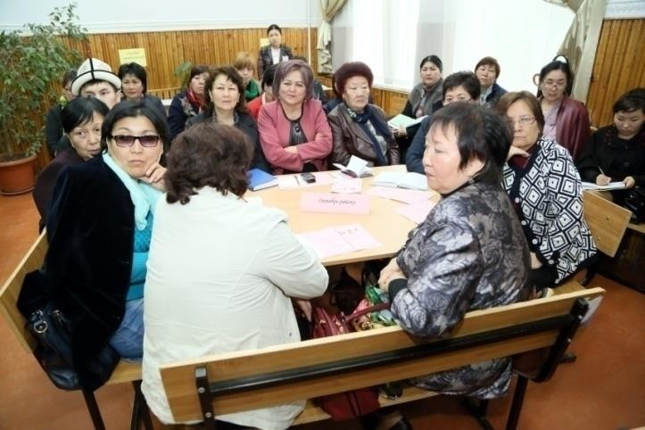
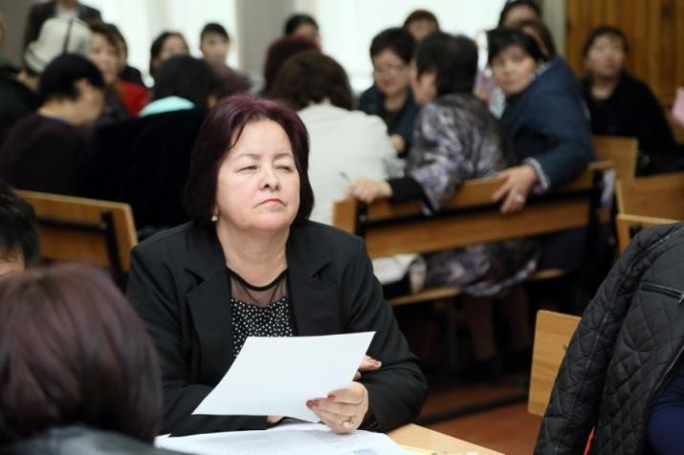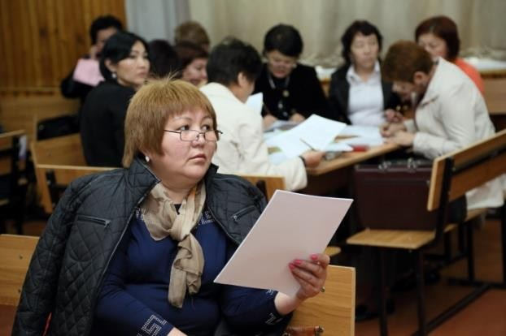

Топторго материалдар таркатылып, тапшырмалар берилди
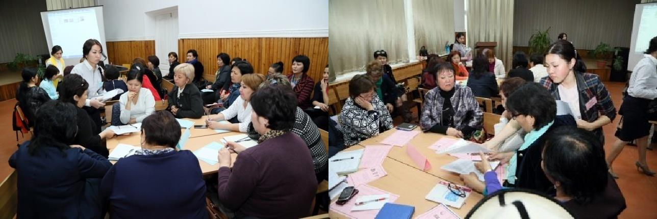

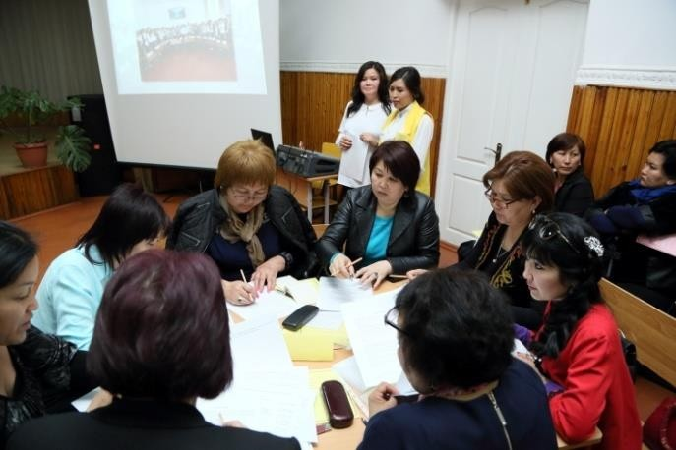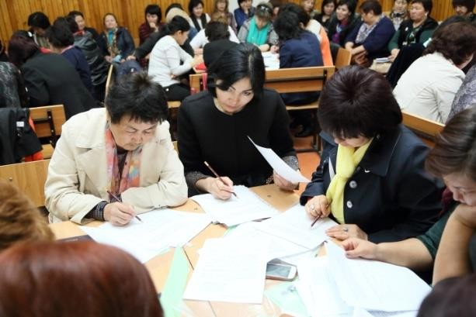
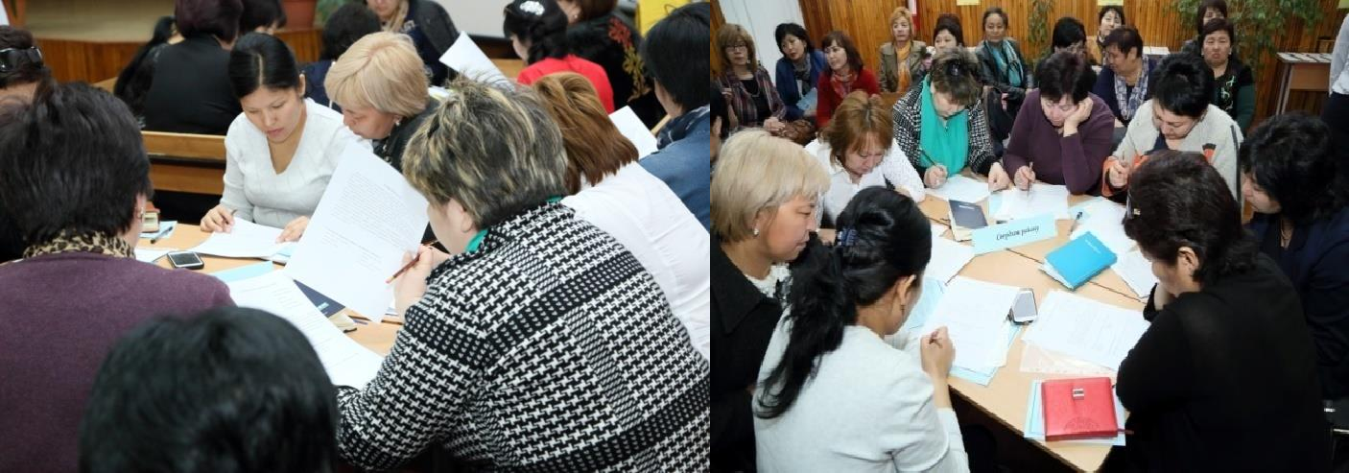
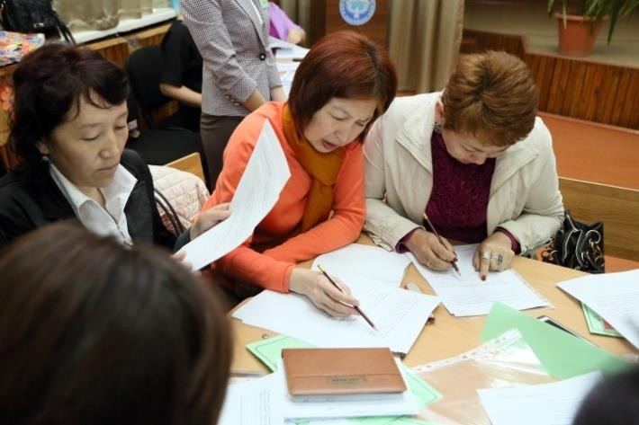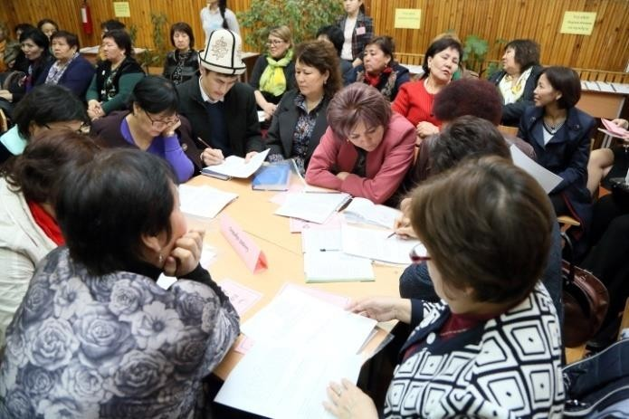

Ар бир топ өзүнө берилген тапшырмадагы иш кагазы боюнча презентация жүргүздү

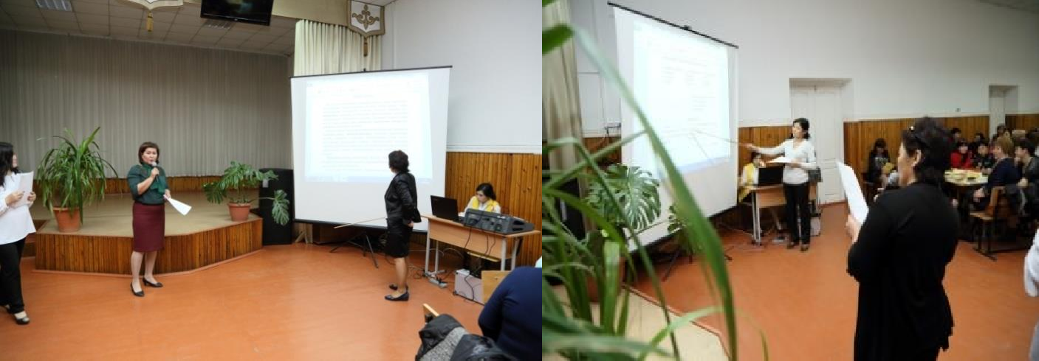
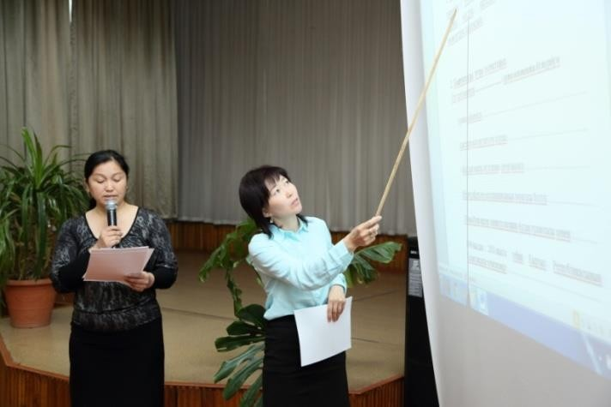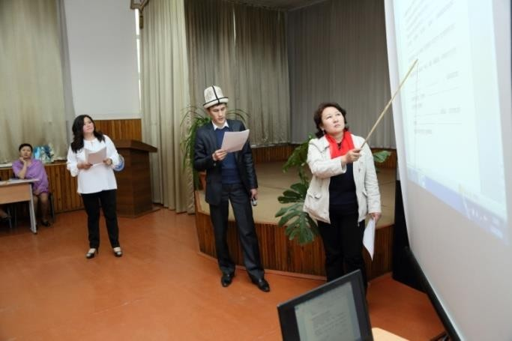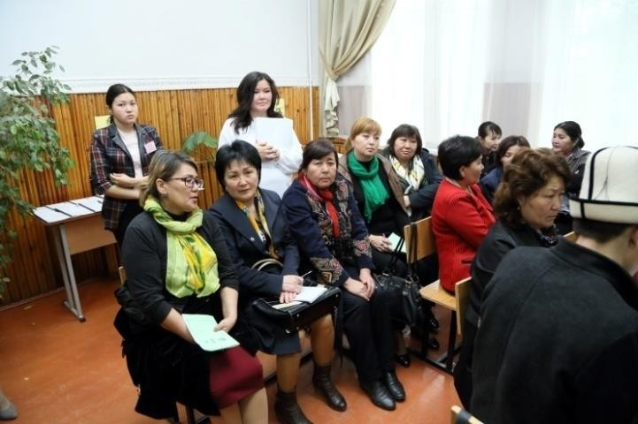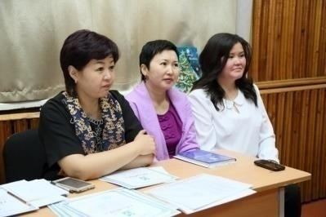

Семинардын жыйынтыгында Бишкек шаардык Билим берүү башкармалыгынын мамлекеттик тил боюнча адиси Нурдинова М.Ч. мамлекеттик тил боюнча мектептин директорунун орун басарларына ардак грамоталарды тапшырды.
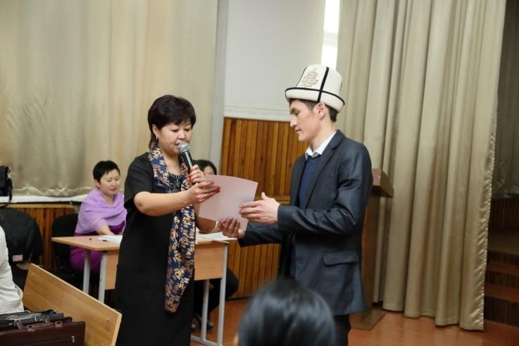
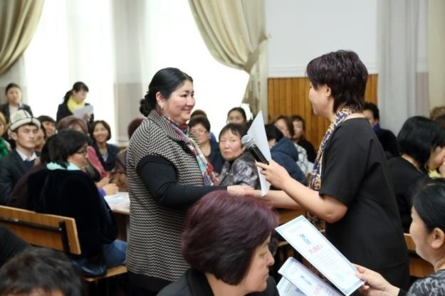
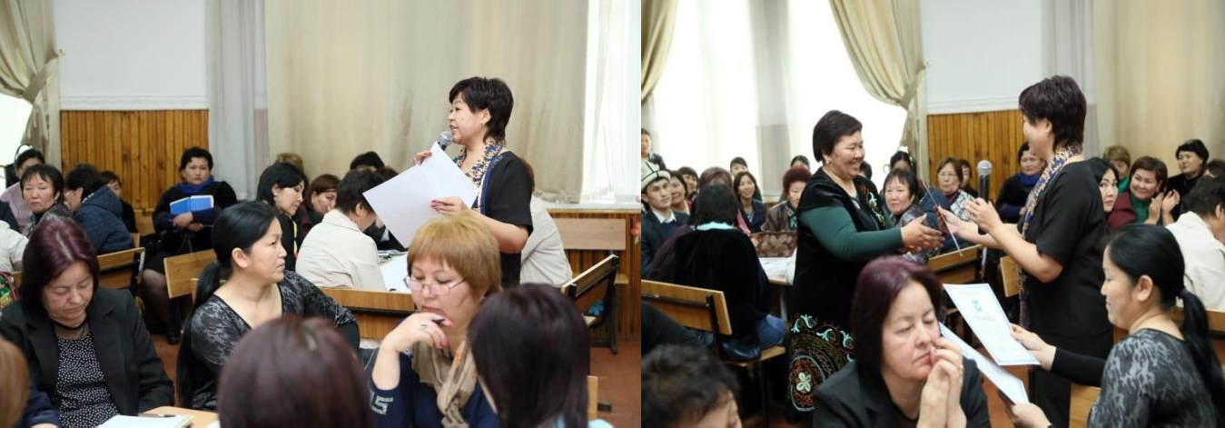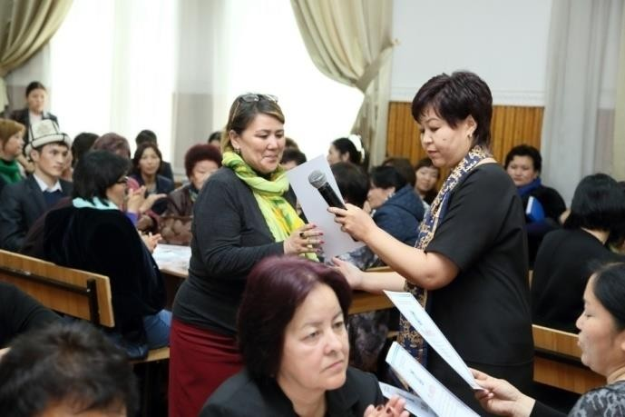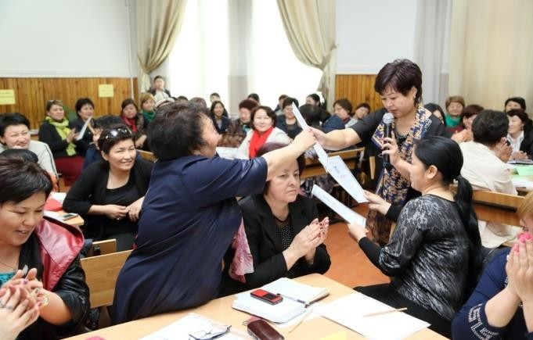

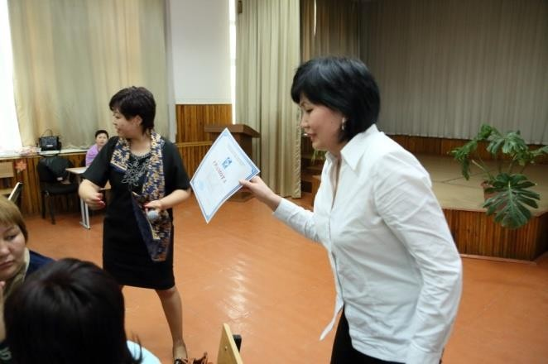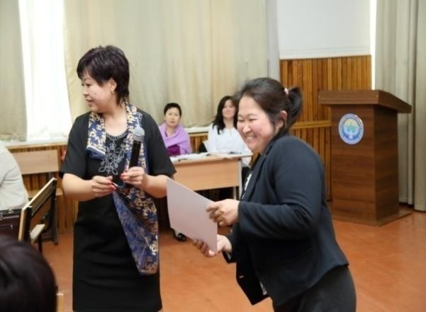

Мектепте мамлекеттик тил маселеси жалпы ата- энелер чогулушунда да каралат. (Мамлекеттик тилди окутуунун методикасын өркүндөтүү маселесине карата (Кыргыз Республикасынын Президентинин 2013- жылдын 1- июлундагы № 155 Жарлыгын ишке ашыруу,жалпы ата- энелер чогулушуна карата) маалымат ата- энелердин назарына бурулду.
Анда “Кыргызтест” боюнча кененирээк маалыматка токтолдук:

2-бөлүм.

Билим берүү жана илим чөйрөсүндөгү тил саясаты Билим берүү чөйрөсүндөгү (мектепке чейинки, мектептеги, орто, жогорку кесиптик билим берүүдөгү) тил саясатынын максаттары жана милдеттери
Максаты – Кыргызстандын билим берүү системасынын бардык баскычтарында окутуунун тили катары мамлекеттик тилди колдонууну кеңейтүү, этностордун тилдеринде окуткан мектептерди көп тилдүү билим берүүнү киргизүү жана бирдиктүү стандарттарды ишке ашыруу үчүн шарттарды түзүү аркылуу бирдиктүү билим берүү процессине кошуу.

Коюлган максатка жетүү үчүн төмөнкү жалпы орто билим берүү мекемелеринде төмөнкүдөй милдеттерди аткаруу зарыл: -
- мектепте жана мектепке чейинки мекемелерде мамлекеттик тилде жана окутуунун башка тилдеринде окуткан, ошондой эле предметтик-тилдик интеграциялык окутуунун усулдарын билген педагогикалык кадрлардын жаңы муунун даярдоо;
- тилдик эмес ЖОЖдордун, орто кесиптик окуу жайлардын факультеттеринде мамлекеттик тилде окутуунун толук циклин жүргүзгөн бөлүмдөрдү ачуу; - Кыргыз Республикасынын Билим берүү жана илим министрлиги тарабынан

каржылануучу кыргыз тилиндеги бардык иштелмелерди министрликтин Интернет порталына жайгаштыруу аркылуу мамлекеттик тилде аралыктан окутуунун формасын киргизүү үчүн шарттарды түзүү;
- - ден соолугунун мүмкүнчүлүгү чектелген адамдар (ДМЧА) үчүн атайын маалымат алып жүрүүчүлөрдө ар түрдүү дисциплиналар боюнча кыргыз тилинде окуу-усулдук адабияттарды чыгаруу;
- - бардык жалпы билим берүү мекемелеринде (мектептерде, лицейлерде, гимназияларда ж.б.) кыргыз тили боюнча жазуу түрүндөгү класстан-класска көчүрүү сынагын, 9 жана 11-класстар үчүн бүтүрүү сынагын, ошондой эле милдеттүү түрдө орто жана жогорку кесиптик окуу жайларына өтүү жана аларды бүтүрүү сынактарын киргизүү;
- 9-класстын бүтүрүүчүлөрү үчүн Жалпы республикалык тестирлөөнүн системасын киргизүү жана «Кыргыз тили жана адабияты» предмети боюнча сынакты киргизүү;
- 11-класстын бүтүрүүчүлөрү үчүн Жалпы республикалык тестирлөөнүн алкагында «Кыргыз тили жана адабияты» предмети боюнча тестирлөө киргизүү;
- атайын ортожана жогорку окуу жайларынын бүтүрүүчүлөрү үчүн «Кыргыз тили жана адабияты», «Кыргызстан тарыхы» жана «Кыргызстан географиясы» дисциплиналары боюнча тестирлөөнүн негизинде мамлекеттик комплекстүү аттестацияны киргизүү.

Күтүлгөн натыйжалар
- 2018-жылдан баштап окуу башка тилдерде жүргүзүлгөн мектептердин бүтүрүүчүлөрүнүн мамлекеттик тилди билүү деңгээли В1 деңгээлине, башталгыч, орто кесиптик жана жогорку билим берүүнүн бүтүрүүчүлөрүнүкү В2 деңгээлине туура келиши. Аталган тил билүү деңгээлдери “Кыргызтест” тастыктамасынын негизинде белгиленет;
- жарандардын кесиптик (атайын орто, жогорку) билимди мамлекеттик тилде алууга кепилдигин камсыз кылуу;
- расмий жана башка тилдерде билим берүү менен катар эле мамлекеттик тилде кесиптик билим берүү системасын калыптандыруу;
- билимдин атайын чөйрөлөрүндө активдүү колдонуу үчүн кыргыз тилинин илимий-билим берүүчүлүк стилин калыптандыруу.

Мына ушул Жарлыктын негизинде мектептин 10- классынын окуучулары
«Кыргызтест» программасынан өтүп, купуя түрдө өзүлөрүнүн кыргыз тилин билүү деңгээлин текшере алышты.
Ар бир апрель айындагы усулдук кеңешмеде көчүрүү жана мамлекеттик экзамендерге тиешелүү билеттерди, тексттерди жана ага тиркемелерди даярдоо предметтик мугалимдерге тапшырылды. Ошондой эле мугалимдер өз кабинеттеринде “ Экзаменге даярдануу” бурчун түзүшүп даярданып атышты.
2017-2021-окуу жылдарындагы жакшы жетишкендиктер болуп кыргыз тили жана адабияты кабинеттеринин техникалык каражаттар жана тематикалык стенддер менен жабдылышы эсептелинет. Мисалга алсак мектепте бардыгы болуп 6 кабинет болсо, анын бардыгында техникалык каражат бар. Мугалимдердин демилгеси менен 114-кабинет
«Ресурстук кабинетке» айланган, 103-кабинет «Мамлекетттик тил» кабинети болуп, шаардык конкурста 2-орунга илинсе (2017-2018-окуу жылында), 303-кабинетти жалпы мектеп жамаатынын жардамы менен «Кыргыз тили жана Чыӊгыз Айтматов» кабинети кылып даярдап, шаардык конкурстан байгелүү 1-орунга ээ болду. (2019-2020-окуу жылында)
Кыргыз тилин окутуудагы иштер аткарылып жаткан багытта системага салынып, өз алдынча изилдөөнүн предмети болуп илимий коомчулукта маанилүү маселе катары сунушталды. Аталган багыттар боюнча эксперименттик иш жүргүзүүдө өзүбүз өткөргөн тажрыйба сабактары, мугалимдердин ачык сабактары практика учурунда коллективдүү талкууга алынды да, окуучулардын билимине, билимин турмуш менен байланыштыра алган билгичтик көндүмдөрүнө кандай таасир бере тургандыгына карай бааланды. Натыйжада, кыргыз тили предметинен инновациялык сабактарды берүү боюнча иштер, класстык сааттарды уюштуруу- инновациялык технология экендиги аныкталды.
2020-2021-окуу жылында мамлекеттик тилди өнүктүрүүдө №27 жалпы билим берүүчү орто мектебинде бир топ иштер жүргүзүлдү.
Окутуу орус тилинде жүргүзүлгөн мектепте мамлекеттик тилди сапаттуу окутуу жана өнүктүрүү боюнча төмөндөгүдөй максаттар коюлган:
- Укук ченемдик актылардын негизинде: “Кыргыз Республикасынын мамлекеттик тили жөнүндө” мыйзамы, Кыргыз Республикасында 2014-2020-жылдары мамлекеттик тилди өнүктүрүүнүн жана тил саясатын өркүндөтүүнүн улуттук программасы, Кыргыз Республикасынын Президентинин 2013-жылдын 1-июлундагы №155 “Кыргыз Республикасында мамлекеттик тилди өнүктүрүү жана тил саясатын өркүндөтүү боюнча чаралар жөнүндө” жарлыгы, Кыргыз Республикасынын өкмөтүнүн 2013-жылдын

5-мартындагы №114 “Мамлекеттик жана муниципалдык кызматчыларды мамлекеттик тилге окутуу жана иш кагаздарын жүргүзүүнү мамлекеттик тилге өткөрүү боюнча чаралар жөнүндө” токтому иш алып баруу
- Мамлекеттик Билим берүү стандартынын талаптарынан төмөн болбогон деңгээлде билим берүү программасын өздөштүрүү боюнча мамлекеттик тилди өнүктүрүү;
- Мамлекеттик тилди окутууда талапка ылайык инновациялык технологияларды колдонуу:
- Мугалимдердин шаардык жана райондук семинарларга үзгүлтүксүз барып туруусу жана өзүн- өркүндөтүү аркылуу кесипчилик чеберчилигин өркүндөтүү;
- Мамлекеттик тил кабинеттеринин заманбап технологиялары менен камсыздоо;

Милдеттери:
- Окуучуларды окугандарын, көрүп уккандарын туура түшүнүүгө үйрөтүү;
- Окуучуларды уккан окуясын, өз оюн, башынан өткөргөн окуяларын оозеки жана жазуу түрүндө түшүндүрүп бере алууга үйрөтүү;
- Кыргыз тилине болгон сүйүүсүн ойготуу, эрежелерди системалуу түрдө үйрөтүү жана кыргыз тилин аң- сезимдүү түрдө колдонууга жеткирүү;
- Дайыма пландуу түрдө окутууну көндүм адатка айландыруу;
- Окуучулардын сөз байлыгын өстүрүү;
- Кыргыз элинин маданий мурастарын таанытуу;
- Класстан тышкаркы иштерди уюштуруу;
- Кыргыз тилин окутуу процессинде окуучулардын кеп ишмердүүлүктөрүн өркүндөтүүг шарт түзүү;
- Окуучунун жекече мүмкүнчүлүктөрүн, таанып билүүчүлүк кызыгууларын, керектө муктаждыктарын эске алуу;
- Окуучулардын алган билимдеринин практикалык маанисин так аныктай алуусуна жан качан, кайсы учурда колдонууну билүүсүнө жетишүү;
- Кыргыз тилинин сөз байлыгын, грамматикалык түзүлүшүн жана адабий нормалары өздөштүрүү;
- Окуучулардын коммуникативдик компетенцияларын өркүндөтүүгө артыкчылыктуу маан беруу;
- Сабак процессинде жандуу, максаттуу пикир алышууга өзгөчө көңүл буруу ж.б.талаптард аткаруу.

Быйылкы 2020-2021-окуу жылына карата мамлекеттик тилди үйрөтүү боюнча коюлган максаттар:
  - Мамлекеттик тил боюнча укуктук- нормативдик актылардын негизинде иш алып барууну улантуу;
- Мамлекеттик Билим берүү стандартынын талаптарынан төмөн болбогон деңгээлде Билим берүү программасын өздөштүрүү боюнча мамлекеттик тилди өнүктүрүү;
- Мамлекеттик тилди окутууда талапка ылайык инновациялык технологияларды колдонуу (аралыктан онлайн окутуу үчүн атайын кошумча ыкмаларды өздөштүрүү ZOOM, GOOGLE MEET, DISK, KRLASSRUM ж.б.):
- Эксперименталдык аянтчанын үстүндө сапаттуу иш алып барууну улантуу;
- Мугалимдердин шаардык жана райондук семинарларга үзгүлтүксүз барып туруусу аркылуу кесипчилик чеберчилигин өркүндөтүү;
- Мамлекеттик тил кабинеттеринин заманбап технологиялары менен камсыздоо;
- 2014-2020- жылдарда Кыргыз Республикасында мамлекеттик тилди өнүктүрүүнүн жана тил саясатын өркүндөтүүнүн улуттук программасын ишке ашыруунун үстүндө иш алып баруусун улантуу.
- Окуучулардын билимин баалоонун бирдиктүү системасын иштеп чыгуу

Милдеттери:
  - Окуучуларды «Кыргызтест» программасынын негизинде сапаттуу даярдоо;
- Окуучуларды окугандарын, көрүп уккандарын туура түшүнүүгө үйрөтүү;
- Окуучуларды уккан окуясын, өз оюн, башынан өткөргөн окуяларын оозеки жана жазуу түрүндө түшүндүрүп бере алууга үйрөтүү;
- Кыргыз тилине болгон сүйүүсүн ойготуу, эрежелерди системалуу түрдө үйрөтүү жана кыргыз тилин аң- сезимдүү түрдө колдонууга жеткирүү;
- Дайыма пландуу түрдө окутууну көндүм адатка айландыруу;
- Окуучулардын сөз байлыгын өстүрүү;
- Кыргыз элинин маданий мурастарын таанытуу;
- Класстан тышкаркы иштерди уюштуруу;
- Кыргыз тилин окутуу процессинде окуучулардын кеп ишмердүүлүктөрүн өркүндөтүүгө шарт түзүү;
- Окуучунун жекече мүмкүнчүлүктөрүн, таанып-билүүчүлүк кызыгууларын, керектөө муктаждыктарын эске алуу;
- Окуучулардын алган билимдеринин практикалык маанисин так аныктай алуусуна жана качан, кайсы учурда колдонууну билүүсүнө жетишүү;

- Кыргыз тилинин сөз байлыгын, грамматикалык түзүлүшүн жана адабий нормаларын өздөштүрүү;
- Окуучулардын коммуникативдик компетенцияларын өркүндөтүүгө артыкчылыктуу маани беруу;
- Сабак процессинде жандуу, максаттуу пикир алышууга өзгөчө көңүл буруу ж.б.талаптарды аткаруу
Педкеңешменин жүрүшү көргөзгөндөй мамлекеттик тилди окутуу маселеси башталгыч класстан тартып орчундуу маселе катары каралышы керектиги, мугалимдердин бир топ методикалык жардамга муктаж экендиги байкалды. Окуучулардын оозеки кебине көп көңүл бурулбай, сабактар салттуу түрдө жазуу түрүндөгү көнүгүү иштерине басым жасалып, 11 жыл мектепте кыргыз тилин окуп, эки ооз сөз кыргызча сүйлөй албай бүтүп жаткан окуучуларыбыз да бар. Натыйжада кыргыз тили предмети боюнча сабактар өтүлүп жатат дегенибиз менен ал эми ал аркылуу орто мектептин бардык класстарында берилүүчү билим мектеп окуучуларынын маалыматтык “керектөөсүн” канааттандыра албай жатканы бул багытта инновациялык иш чаралар керектигин айкындап көрсөтүүдө. Кыргыз тилин предмет катары окутууда кетирилген кемчиликтердин себептерин таап, аныктап көрсөтүп, анан аны дүйнөлүк билим берүүдө тил үйрөтүү иштеринде ийгиликтүү практикаланып жаткан окутуунун ык- усулдары менен толуктоо, андан ары мезгилдин талаптарына туура келгидей кылып жаңылоо милдети турат десек, анда азыр чыгармачыл мугалимдер тарабынан колдонулуп жаткан ииновациялык сабактарга өзгөчө басым коюу менен алардын айрымдарына илимий- педагогикалык жактан түшүндүрүү зарылдыгы байкалууда. Акыркы үч окуу жылына салыштырмалуу мамлекеттик тил мугалимдеринин тилди окутуунун усулдарын жакшы өздөштүрүп, чеберчиликтеринин өсүп жаткандыгы байкалууда. Ага себеп алардын ар бир окуу жылындагы өзүлөрүнүн жетишкендиктерин жана кемчиликтерин анализдеп, жакшы усулдук табылгаларын, сабактын иштелмелерин база катары топтоп, бири- бирине тажрыйбаларын алмашып иштеп жатышкандыгында.
Мугалимдердин кесипчилик чеберчилигин жогорулатуусу райондук жана шаардык семинарлар, Билим берүү академиясынын квалификацияны жогорулатуу курстары аркылуу ишке ашып турат. Андан тышкары усулдук кеңешмелерде усулдук окуулар, тажрыйба алмашуу да өз жардамын берет.
Мамлекеттик тил усулдук бирикмеси “Мектеп-ийгиликтүү өзүн-өзү калыптануусу үчүн окуучулардын жөндөмдүүлүктөрүн өркүндөтүүчү аймак” деген мектептин жаңы жалпы усулдук темасынын үстүндө иш алып баруусун баштады. Буга чейин дагы усулдук

бирикменин мүчөлөрү жакшы жетишкендиктерге жетишип, сабактарынын иштелмелери газета- журналдарга басылып, мактоо баракчаларына ээ болуп келишкен.
Окутуунун ийгиликтүүлүгү анын максаттарынын кандай болушуна жана материалдык мазмунуна гана көз каранды эмес, ал ошондой эле коюлган максаттарга жетишүүнүн жолу кандай болушуна башкача айтканда окутуу методунун кандай экендигинен да көз каранды.
Окутуу методу – окуучулардын жөндөмдүүлүгүн жана акыл күчүн өстүрүүчү билим берүүнүн мазмунун камсыз кылуучу мугалим жана окуучунун удаалаш өз ара аракеттенишүүлөрүнүн системасы. Ушундан улам мамлекеттик тил усулдук бирикмеси мугалимдери менен 2019-2020 окуу жылында төмөндөгү үч багыттын негизинде иш алып барды.
  - Мугалимдер менен иш алып баруу
  - Мектеп ичиндеги көзөмөл
  - Класстан тышкаркы иш чаралар
Усулдук бирикменин мамлекеттик тил мугалимдеринин курамы 12 кишиден турат. Бегалиева Нургул Жээнбаевна - мамлекеттик тил боюнча директордун орун басары Кубанычбек кызы Калия - усулдук бирикменин жетекчиси
Сабирбаева Алтын Бакирбаевна жогорку категоряагы мамлекеттик тил мугалими Болотканова Чынара Жаныбековна жогорку категориядагы мамлекеттик тил мугалими Кайыкеева Кенже Сатылгановна 1 – категориядагы мамлекеттик тил мугалими Кулмамбетова Бурул Тайгашкаевна 1-категориядагы мамлекеттик тил мугалими
Шабданова Айзат Ашымовна мамлекеттик тил мугалими Өскөналиева Мөөржан Айтбековна мамлекеттик тил мугалими Өсүкбаева Аида Асангазиевна мамлекеттик тил мугалими
Замирбек кызы Гүмүшай мамлекеттик тил мугалими Макибаева Асел Сабырбековна жаш адис
Манапбаева Айжан Токтогуловна жаш адис

Жаш адистерге насаатчы мугалимдерди бекитүү усулдук бирикменин негизги функциясы. Бекитилип берилген жаш адис менен тажрыйбалуу мугалим: Кайыкеева Кенже Сатылгановна болду. Жаш адис Манапбаева А.Т. иш жүргүзүүсүнө насаатчы мугалими маалымдама берди. 1-тиркеме
Аталган окуу жылында усулдук бирикме алдына төмөндөгүдөй максаттарды жана милдеттерди койгон:
- Пилоттук негизде ишке кирип жаткан көп тилдүү берүү долбооруна катышуу
- Мугалимдердин чыгармачыл чөйрөсүн кеңейтүү
- Окуучулардын дүйнө таанып-билүүсүн өстүрүү, өз алдынча иштөөсүн калыптандыруу жана практикада колдоно билүүгө үйрөтүү
- Мыкты окуучулар менен долбоорлорду иштеп жайылтуу
- Тегерек стол , семинарларды уюштуруу
- Мугалимдердин өзүн – өзү боюнча лекцияларды, докладдарды уюштуруп, аны усулдук бирикменин кеңешмесинде талкулоо
- Мугалимдердин квалификациясын жогорулатуусу (КББА, райондук, шаардык семинарларга жана усулдук окууларга катышуу)
- Жаш адистерге насаатчы мугалимдерди бекитүү Усулдук бирикменин милдети:
- Көп тилдүү билим берүү долбоору боюнча сабактардын иштелмелерин иштеп чыгуу
  - Ачык сабактарды, класстан тышкаркы иштерди уюштуруу (аралыктан окуп аткан класстар менен да өткөрүү)
  - Жаңы технологиялардын негизинде сапаттуу билим берүүнү жөнгө салуу
  - Алдыңкы мугалимдердин тажрыйбаларын жайылтуу
  - Долбоор, программалар менен иштөөнү камсыз кылуу
  - Мугалимдердин сабактан тышкаркы учурда чыгармачылыгын өнүктүрүүчү борборлорун уюштуруу
    - Мектеп ичиндеги текшерүүдө билим берүүнүн жыйынтыгы менен тааныштыруу.
    - Түрдүү типтеги сабактардын структуралары менен тааныштыруу
    - Предметтик жумалык өткөрүү
    - Билим берүүдө техникалык базаны чыңдоону талапка ылайык көрсөтмө куралдарды колдоно билүүгө багыт берүү
    - Класстан тышкаркы иш-чараларды уюштуруунун жолдору менен тааныштыруу

Ар бир мугалим өзүн-өзү өркүндөтүү боюнча төмөндөгүдөй темалардын негизинде иш алып барышты жана жылдык планга ылайык усулдук бирикме ичинде ар кандай иш чараларды өткөрүштү: (таблица № 1)

2020-2025-окуу жылына карата мектептин усулдук темасы: “Мамлекеттик стандарттык окутууну ишке ашырууну педагогикалык технологиянын шартында жаӊыртуу, билим сапатын өнүктүрүү” негизинде:
2020-2021-окуу жылына карата мамлекеттик тил усулдук бирикмесинин усулдук темасы: “Мамлекеттик стандарттык окутууну ишке ашырууда окуучулардын негизги
компетенттүүлүгүн өнүктүрүү” деген теманын алкагында мугалимдер өзүн-өзү өнүктүрүү темаларын тандап (2-тиркеме ), бир жыл бою темаларынын үстүндө изилдөө иштерди
жүргүзүштү.

Мектепте окутуу орус тилинде жүргүзүлгөнүнө карабастан, жылына жаш адистер билим берүү системасында окуучулар менен педагогикалык техникага, педагогикалык жөндөмдүүлүккө өзгөчө маани беришүүдө. Мисалы: мимика, речти колдонуусу, өзүн-өзү башкаруусу, коммуникативдүүлүк, динамизм, эмоционалдуу туруктуулук.
Ал эми мектеп ичиндеги көзөмөл жүргүзүү багытында мугалимдер төмөндөгүдөй иштерди алып барышты. Ортоңку звенодо иштеген мугалимдер Замирбек кызы Гумушай, Кайыкеева К.С. 5-класстар аралыгында кыргыз тили боюнча окуучулардын билим сапаттарын жылдык иш пландын негизинде өз убагында текшерип турушту. Анын жыйынтыгында окуучулардын билим сапаттары ортодон жогору деп бааланды.
Ал эми жогорку класстар аралыгында иштеген мугалимдер Өскөналиева Мөөржан Айтбековна, Кулмамбетова Бурул Тайгашкаевна, Өсүкбаева Аида Асангазиевна, Шабданова Айзат Ашымовна, Бегалиева Нургул Жээнбаевна, Манапбаева А.Т., Болотканова Ч.Ж., Сабирбаева А.Б. 8-11 класстар аралыгында дагы окуучулардын билим сапаттарын текшеришти.
Ал эми башталгыч класстарга сабак берген мугалимдер Замирбек кызы Гүмүшай, Өсүкбаева Аида Асангазиевна, Өскөналиева Мөөржан Айтбековна, Кулмамбетова Бурул Тайгашкаевна, Шабданова Айзат Ашымовна, Кубанычбек кызы Калия, Макибаева Асел Сабырбековна, Бегалиева Нургул Жээнбаевна, Манапбаева Айжан Токтогуловна, Болотканова Ч.Ж. жылдык пландын негизинде түзүлгөн окуу техникасын текшерүү иштерин өз убагында жүргүзүү менен начар окуган окуучулар менен жекече иш алып барышты: Мисалы, чакан тексттерди көркөм жана кайталатып окутуу. Мындан сырткары окуучулардын жат жазуу жана

жумушчу дептерлеринин текшерилиши өз убагында көзөмөлгө алынып турду. Мугалимдер тарабынан жат жазуу иштерин текшерүү, ката үстүндө иштөө иштери нормаларынын сакталышы өз убагында жүргүзүлүп турду.
Окуучулар өзгөчө орфографиялык каталарды жана катар келген үнсүздөрдү жазууда одоно каталарды кетиришкен. Келтирилген каталардын үстүнөн иштөө иштери кийинки окуу жылына эске алынды.
Ал эми кыргыз тили боюнча билим сапатынын жана жетишүүсүнүн жыйынтыгы төмөндөгүдөй болду:

Бишкек шаарындагы Биринчи май районунун
№27 жалпы билим берүү орто мектебинин кыргыз тили боюнча

2020-2021- окуу жылынын 4-чейрегине карата билим сапатынын жетишүүсү

№ | класстар | Окуучу нун  саны | Баалан ды | Баалан  ган жок | 5 | 4 | 3 | 2 | Билим  сапат ы | Жети шүүсү
1 | 1-кл | 194 |  | 194
2 | 2-кл | 172 | 172 |  | 19 | 62 | 91 | - | 55,6 | 100%
3 | 3-кл | 132 | 132 |  | 11 | 42 | 79 | - | 40,1 | 100%
4 | 4-кл | 136 | 136 |  | 15 | 53 | 69 | - | 49,6 | 100%
 | 1-4-кл | 634 | 440 | 194 | 45 | 157 | 239 | - | 45,9 | 100%
1 | 5-кл | 155 | 155 |  | 17 | 48 | 90 | - | 41,9 | 100%
2 | 6-кл | 160 | 160 |  | 16 | 56 | 88 | - | 45 | 100%
3 | 7-кл | 143 | 143 |  | 15 | 46 | 82 | - | 42,6 | 100%
4 | 8-кл | 127 | 127 |  | 14 | 39 | 74 | - | 41,7 | 100%
5 | 9-кл | 133 | 133 |  | 19 | 50 | 64 | - | 51,8 | 100%
 | 5-9-кл | 718 | 718 |  | 81 | 239 | 398 |  | 44,5 | 100%
1 | 10-кл | 108 | 108 |  | 9 | 35 | 64 | - | 40,7 | 100%
2 | 11-кл | 71 | 71 |  | 6 | 19 | 46 | - | 35,2 | 100%
 | 10-11-кл | 179 | 179 |  | 15 | 54 | 110 |  | 38,5 | 100%
 | 1-11-кл | 1531 | 1337 | 194 | 141 | 450 | 747 |  | 44,4 | 100%

Бишкек шаарындагы Биринчи май районунун

№27 жалпы билим берүү орто мектебинин кыргыз адабияты боюнча 2020-2021- окуу жылынын 4-чейрегине карата билим сапатынын жетишүүсү

№ | класстар | Окуучу нун  саны | Баалан ды | Баалан  ган жок | 5 | 4 | 3 | 2 | Билим  сапат ы | Жети шүүсү
1 | 5-кл | 155 | 155 |  | 9 | 51 | 95 | - | 38,7 | 100%
2 | 6-кл | 160 | 160 |  | 11 | 38 | 111 | - | 30,6 | 100%
3 | 7-кл | 143 | 143 |  | 15 | 30 | 98 | - | 31,4, | 100%
4 | 8-кл | 127 | 127 |  | 10 | 34 | 80 | - | 34,6 | 100%
6 | 9-кл | 133 | 133 |  | 9 | 49 | 75 | - | 43,6 | 100%
 | 5-9-кл | 718 | 718 |  | 54 | 202 | 459 |  | 35,6 | 100%
1 | 10-кл | 108 | 108 |  | 5 | 30 | 73 | - | 32,4 | 100%
2 | 11-кл | 71 | 71 |  | 6 | 18 | 47 | - | 33,8 | 100%
 | 10-11-кл | 179 | 179 |  | 11 | 48 | 120 |  | 32,9 | 100%
 | 5-11-кл | 897 | 897 |  | 65 | 250 | 579 |  | 35,1 | 100%

Негизги максат болуп окуучуларды катасыз жазууга үйрөтүү болуп саналат. Ал эми аларды катасыз жазууга үйрөтүш үчүн, алардын сүйлөө речин, окуп түшүнүүсүн, угуу сезимдерине да көңүл буруш керек. Анткени тамгаларды, сөздөрдү жана сүйлөмдөрдү катасыз жазууда, үйрөнүүдө булардын ар биринин өзүнчө маанилери бар, башкача айтканда оозеки айтылган сөздөрдүн тыбыштык составын угуу аркылуу жакшы ажырата албаса, аларды тамгалык белгиси боюнча туура жазууга үйрөтүү кыйын. Андан тышкары тил үйрөтүүнүн усул-ыкмаларын максаттуу пайдалануу зарылдыгы келип чыгууда. Бөтөн тилдүү окуучуларга кыргыз тилин окутууда угуп түшүнүү, көрүп түшүнүү жана окуп түшүнүү усулдарын колдонуу мезгилдин талабы болуп турат.
Мамлекеттик тил бирикмесинин мугалимдери коомдогу саясий кырдаалга байланыштуу аралыктан окуп жатканыбызга карабастан, жыл сайын өткөрүлүүчү тил күнүнө карата иш-чараларды өткөрүүгө план бекитишти. 15-сентябрдан 15-октябрына чейинки аралыкта өтүлүүчү иш чаралардын планы тиркелет. (3-тиркеме )

сентябрь Мамлекеттик тил күнүнүн 31 жылдыгына карата «Тил тагдыры – эл тагдыры!» аттуу 15-сентябрдан 15-октябрга чейин өткөрүлгөн жумалыгынын отчету

Мектептин мугалимдер жамааты менен өткөрүлгөн кеңешмеде түзүлгөн пландын негизинде мектепте жумалык өткөрүлдү. Жумалык «Тил тагдыры – эл тагдыры!» деген аталышта өзүнө төмөндөгүдөй иш чараларды камтыды:
Мамлекеттик тилдин 31 жылдыгына карата окуучулардын “Китеп – билим булагы” онлайн-сынагына катышууга 6-11-класстартын окуучуларын мугалимдер: Манапбаева А.Т., Кубанычбек к.К., Болотканова Ч.Ж., Кулманбетова Б.Т., Өскөналиева М.А., Өсүкбаева А.А. даярдашып, онлайн кароо сынактын жыйынтыгында 7-класстын окуучусу Усубалиев Тилек байгелүү 3-орунга ээ болуп, ардак баракча жана электрондук китеп менен, жетекчиси Кубанычбек кызы Калия ардак баракчасы жана Ысык-Кѳлгѳ эл алууга 3 күндүк эс алууга жолдомо менен сыйланды.
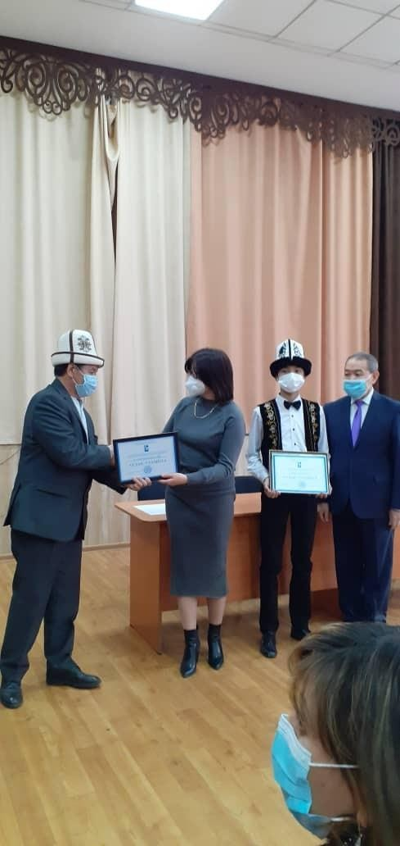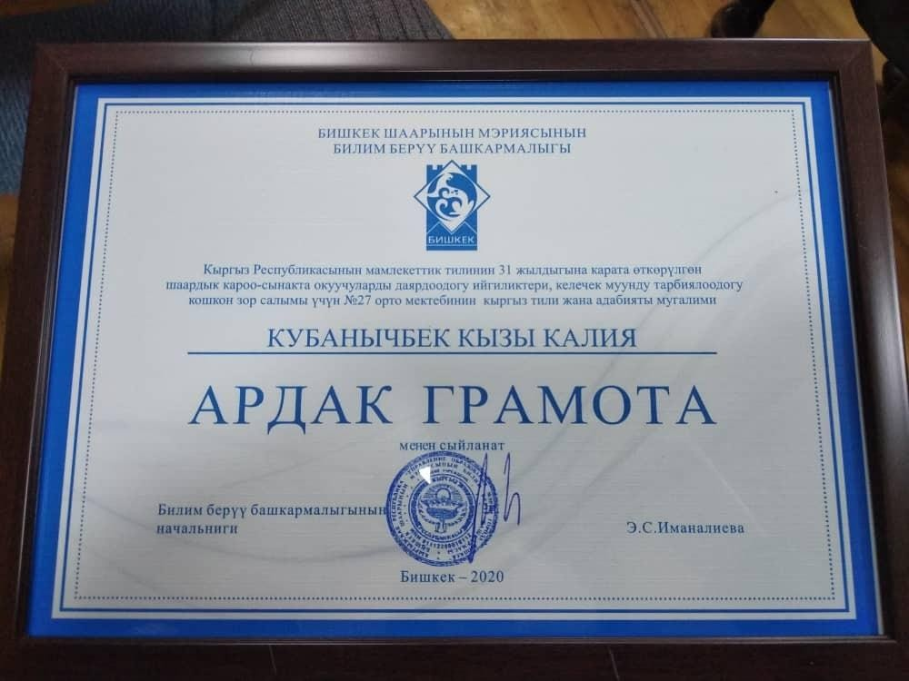

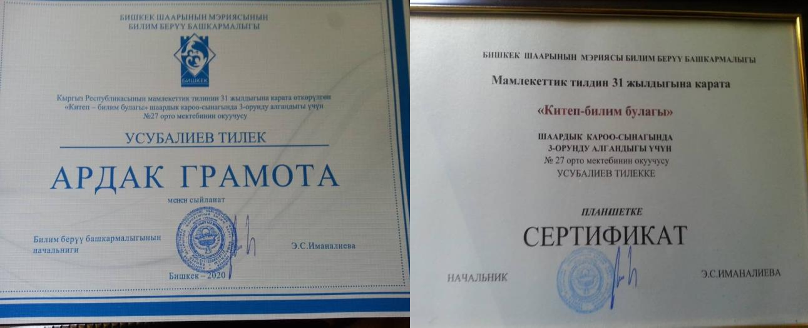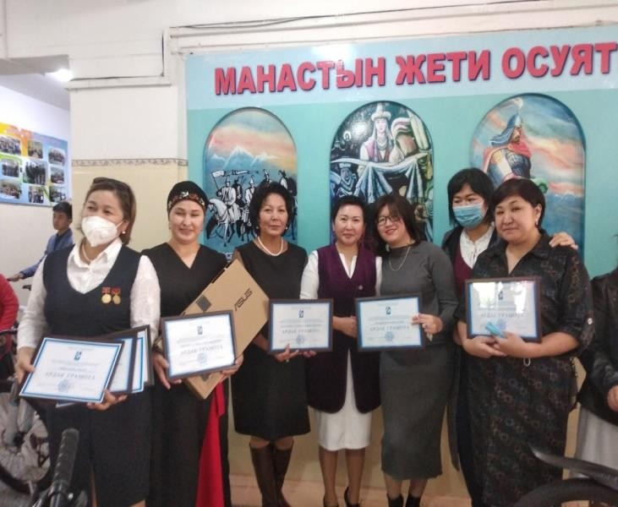
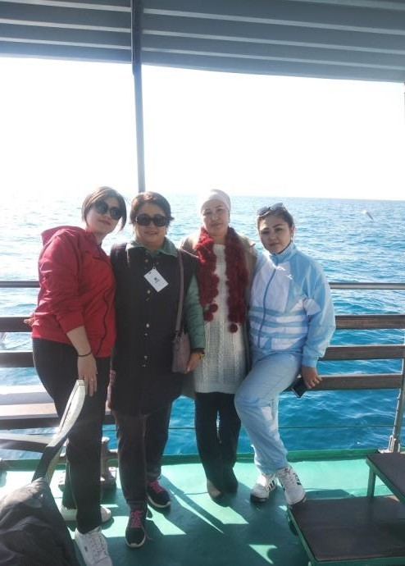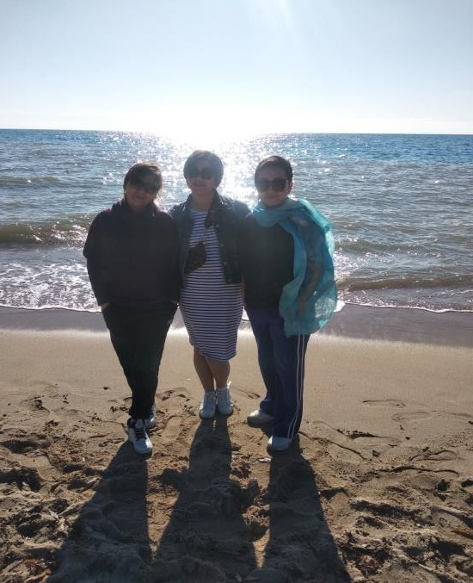

Бир айлыктын алкагында мугалимдер Кайыкеева К.С. жана Болотканова Ч.Ж. салтанаттуу онлайн иш-чараларды уюштуруу менен алек болуп, зуум программасы менен окуучулар менен байланышка чыгып, иш чара өткөрүштү.

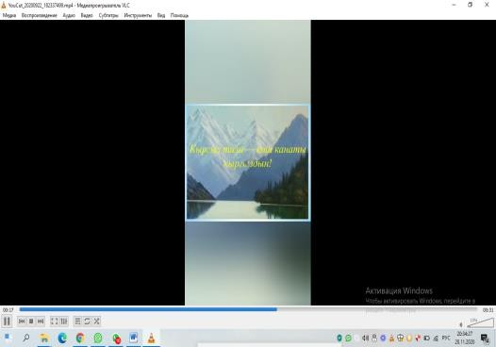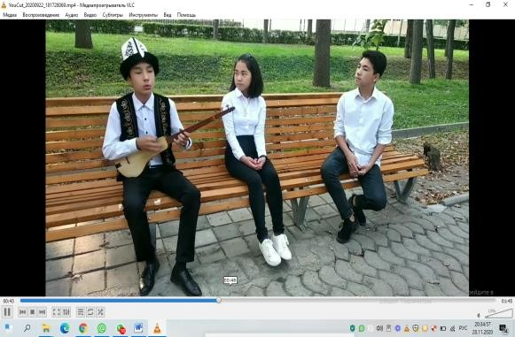

“Кыргыз тили – Кыргыз Республикасынын мамлекеттик тили” аталышында онлайн сабактарды 23-сентябрь күнү ар бир тилчи мугалим өтүп, окуучуларга кыргыз тилинин тарыхы, мааниси тууралуу түшүндүрмө беришти.
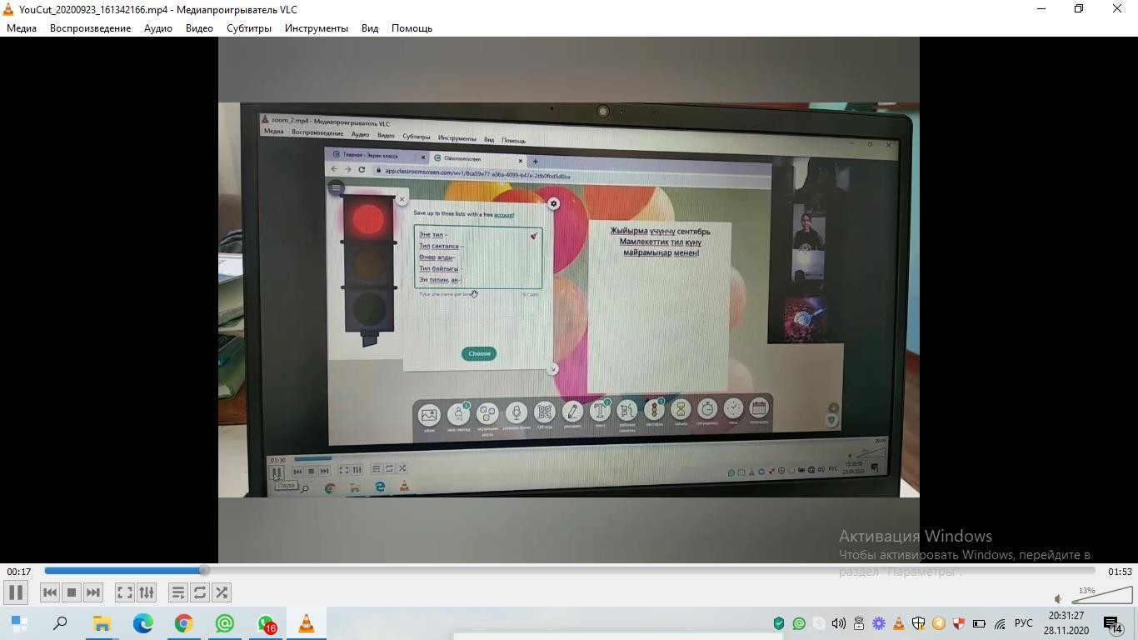
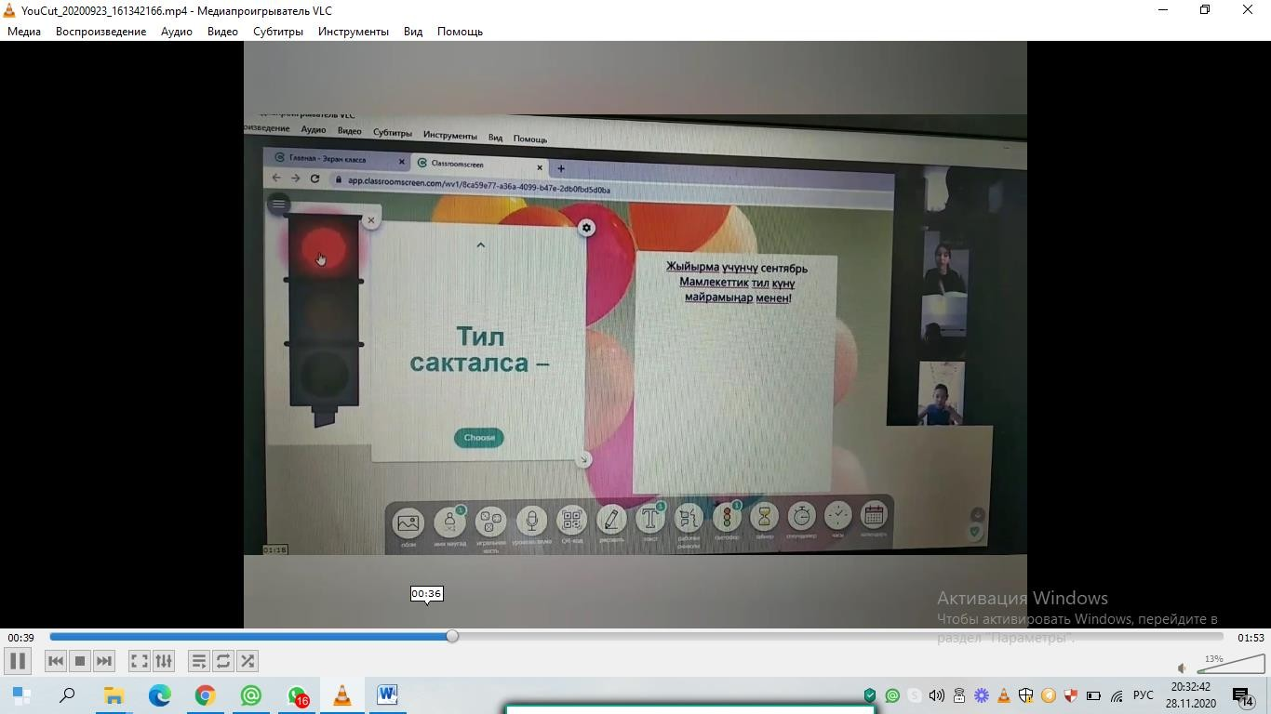

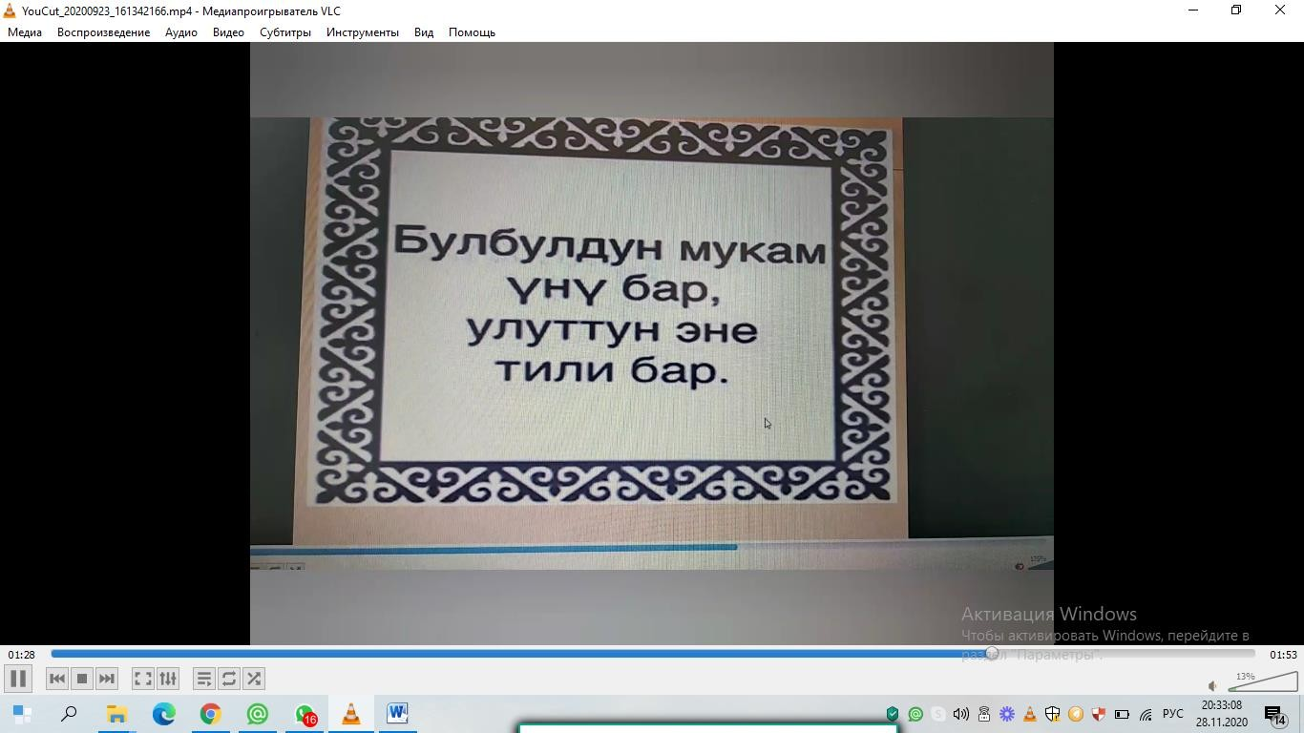
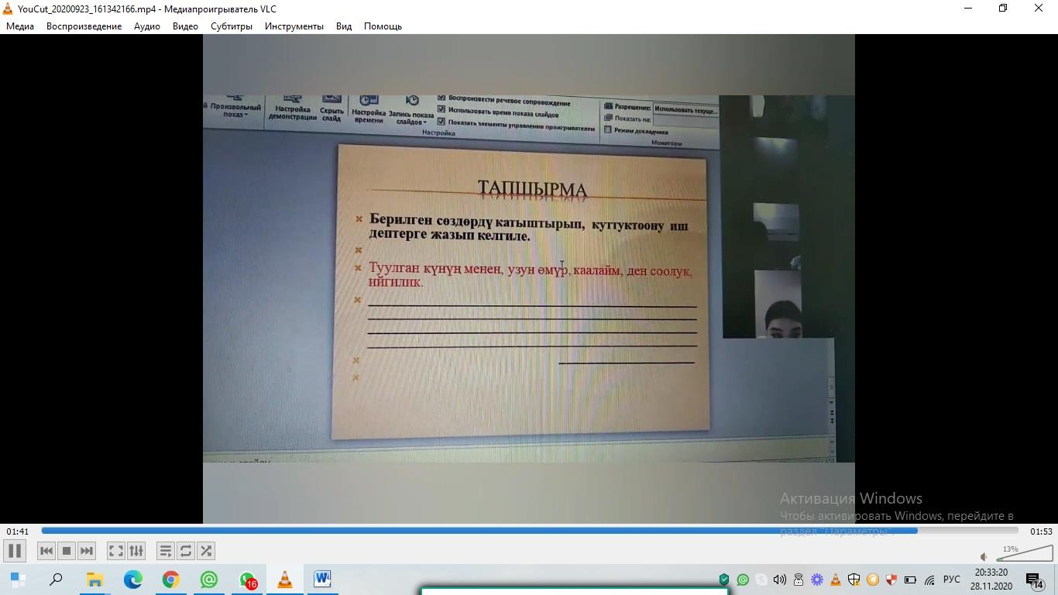

Мамлекеттик тилдин 31 жылдыгына карата 3-5-минуталык онлайн куттуктоону аралыктан окуп атканыбызга карабай, төмөндөгү окуучулар мыкты ойлоп табуулар менен даярдашып, атайын социалдык баракчаларга жүктөштү. Шилтемелер:
Ѳскѳналиева М.А.нын окуучулары даярдаган куттуктоо: https://www.instagram.com/tv/CFZQbxinxpM/?utm_source=ig_web_copy_link

Ѳсүкбаева А.А.нын окуучулары даярдаган куттуктоо: https://www.instagram.com/tv/CFY0ogVHSBi/?igshid=ynb7871bpu9j

Кубанычбек к.Калиянын окуучулары даярдаган куттуктоо: https://www.instagram.com/tv/CFcJCGBhtRm/?utm_source=ig_web_copy_link
Макибаева А.С.нын окуучулары даярдаган куттуктоо:

https://m.facebook.com/story.php?story_fbid=754387338731138&id=100024796365581&sfnsn=mo&d= n&vh=i

Мамлекеттик тилдин 31 жылдыгына карата онлайн-конференцияны Шабданова А.А. даярдап zoom режиминде мугалимдерди катышууга чакырып, атайын даярдалган презентациянын коштоосунда «Тил тагдыры – эл тагдыры!» аттуу иш чарабызды
жыйынтыктады.
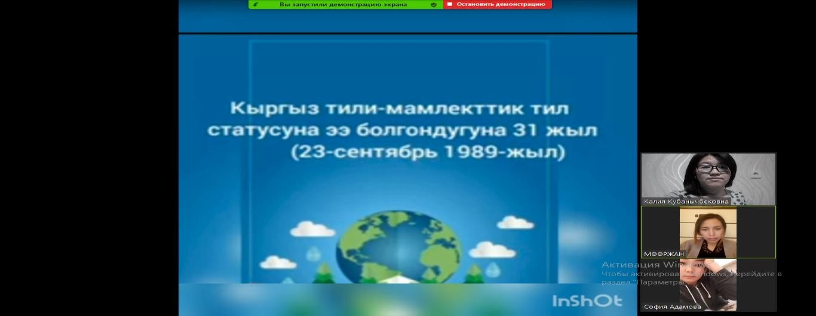
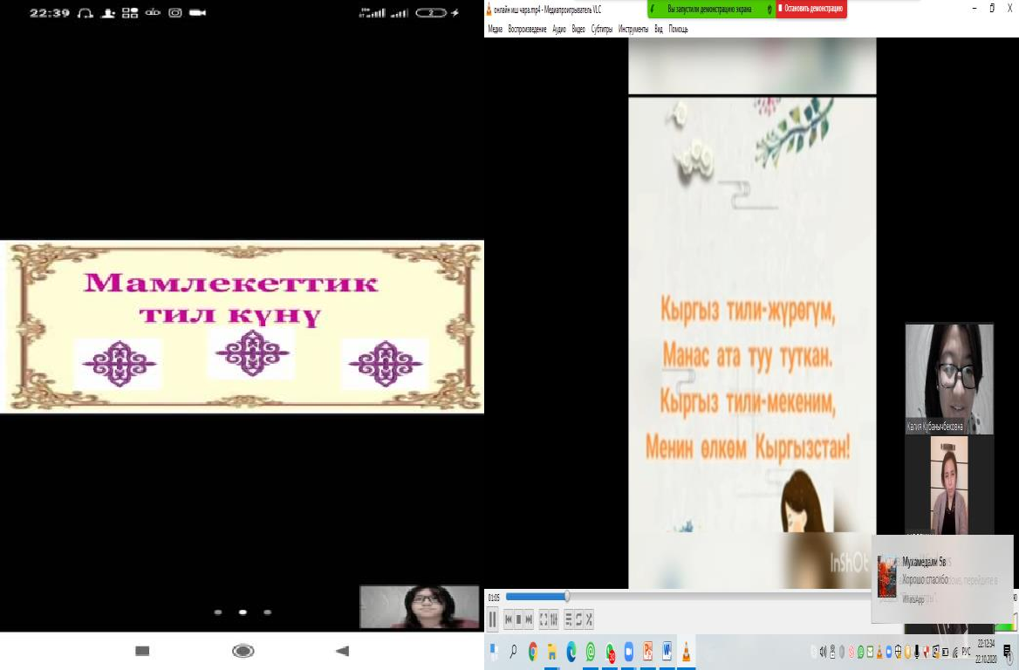

Мамлекеттик тилдин 31 жылдыгына карата «Тил тагдыры – эл тагдыры!» аттуу он күндүгүнүн алкагында план боюнча мугалимдер иш-чараларды өткөрүштү.
Жыл ичинде Кусеин Карасаевдин 120 жылдыгына карата мектептин кыргыз тили жана адабияты мугалимдеринин жетекчилиги астында окуучулар менен биргеликте иш-чаралар бекитилген план боюнча өткөрүлдү. 4-тиркеме
Планга ылайык “Тилчи, лексикограф жана лексиколог - Карасаев Кусеин” аттуу эскерүүнү кыргыз тили жана адабияты мугалимдери Макибаева А.С., Манапбаева А.Т., Кайыкеева К.С. сабак берген класстары (5-6-7-8-10-кл) менен бирге презентация даярдап, даярдаган презентацияларын аралыктан ZOOM жана Ватсапп аркылуу жактатып, класстагы жалпы окуучуларга маалымат беришти.
Шабданова А.А. жана Өскөналиева М.А. 9-класстар арасында докладды тематика менен жаздырып, чакан кабинеттерде жактатып, маалымат алмашышты.
    - класстардын кыргыз тилинен сабак берген мугалимдери: Өсүкбаева А.А., Болотканова Ч.Ж., Сабирбаева А.Б. “Карасаев Кусеин ким? ” аттуу викторина таймаш өткөрүштү. 4-тиркеме
Кыргыз тилине зор салым кошкон белгилүү тилчи, лексикограф Кусейин карасаевге быйыл 120 жыл толуп олтурат. №27 жалпы билим берүү орто мектебинде атайын иш план иштелип чыгып, анын алкагында 9- класстарда иштеген мамлекеттик тил мугалимдери: Шабданова Айзат Ашымовна жана Өскөналиева Мөөржан Айтбековна 1-февраль күнү окуучулардын даярдаган докладдарын окуучулар менен биргеликте угушту.
Докладдар төмөнкү темаларга даярдалды :

      - Карасаев Кусейиндин өмүр баяны .
      - Кусейин Карасаевдин ишмердүүлүгү.
      - Кусейин Карасаевдин эмгектери, сыйлыктары. Докладдарды төмөнкү окуучулар даярдашты:
- Эшимкулова Жибек 9-а класс, Шаршенбекова Анжелика , Орозова Жамийла, Сталбекова Айжамал 9-в класс жана докладдары видеороликтер менен коштолуп, ар бир класс алдында эпидемиалык нормаларды сактоо менен жакталды.

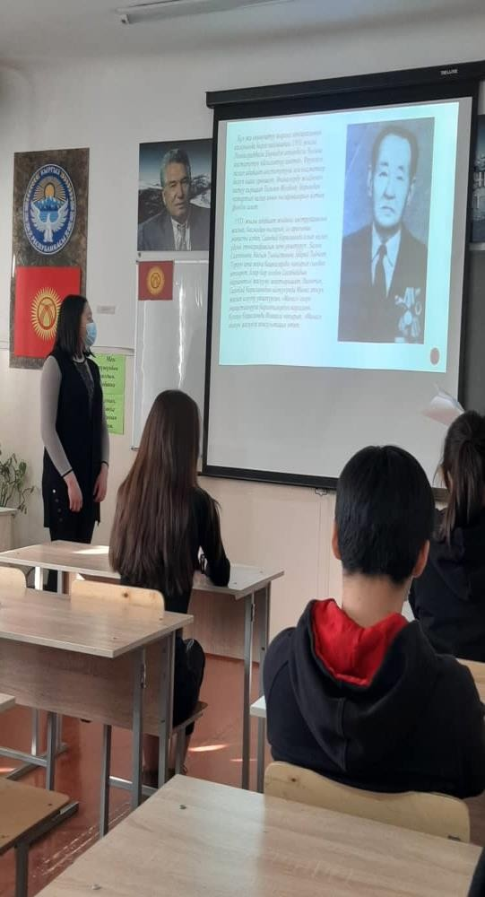
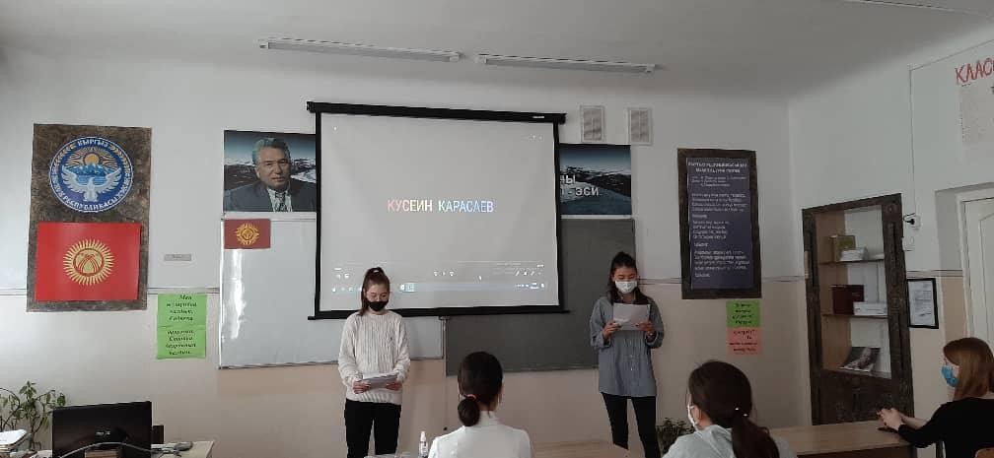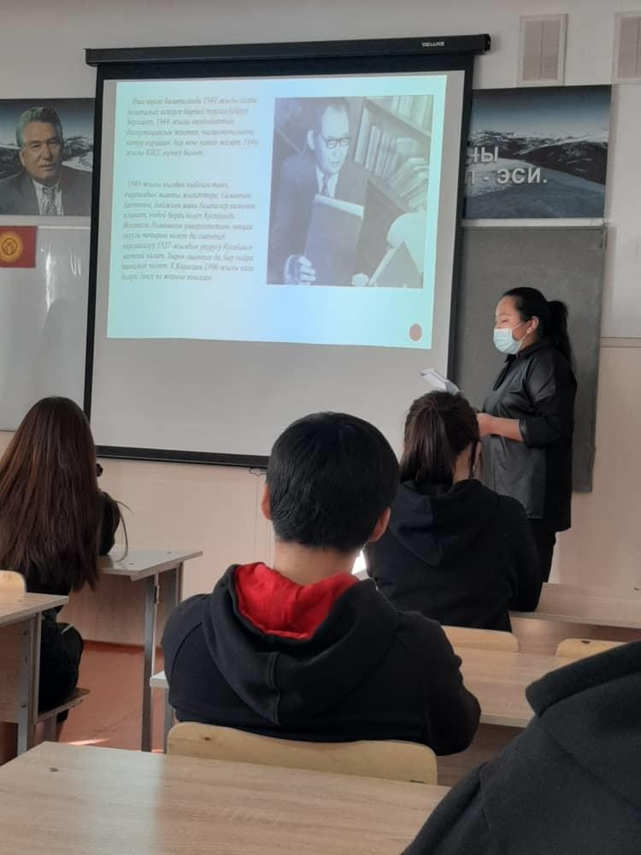

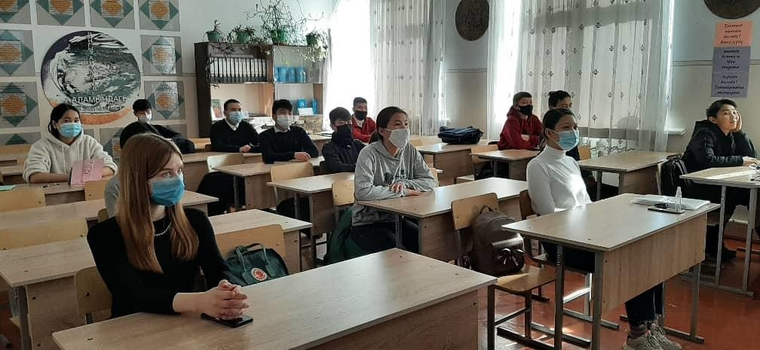
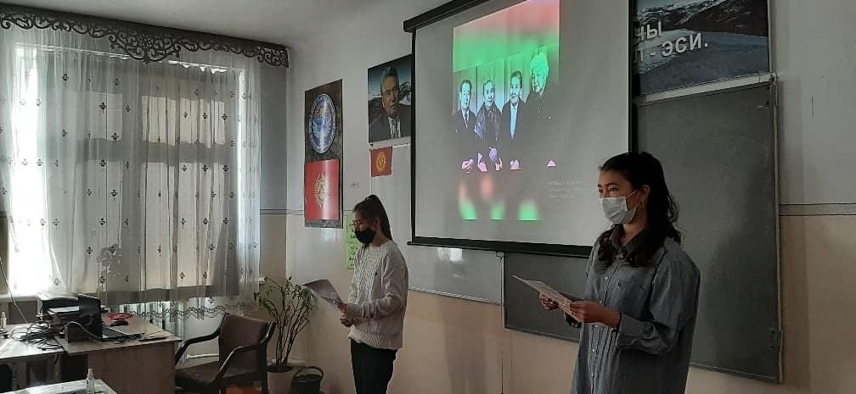
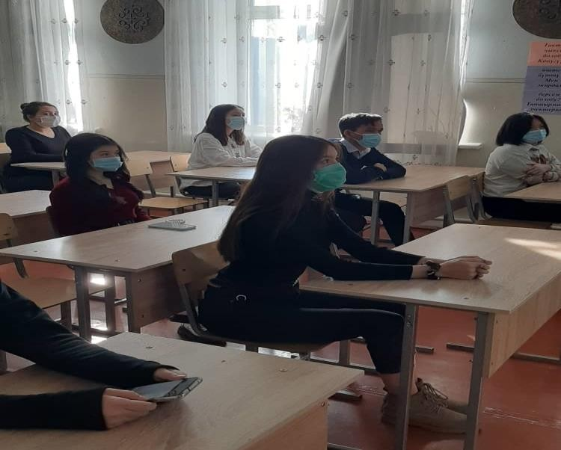

“Тилчи, лексикограф жана лексиколог – Карасаев Кусеин” аттуу класстык сааттарды 5- класстан 11-класска чейин ар бир класс жетекчилер өткөрүштү.
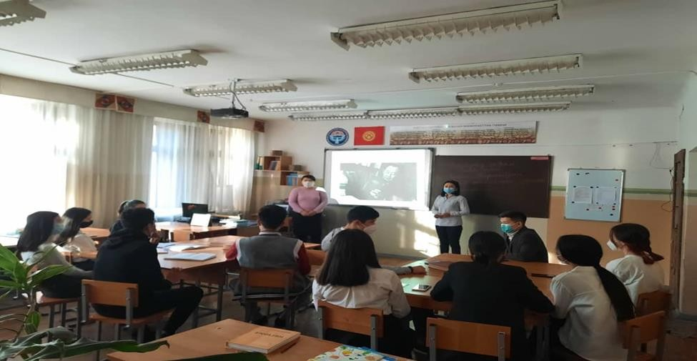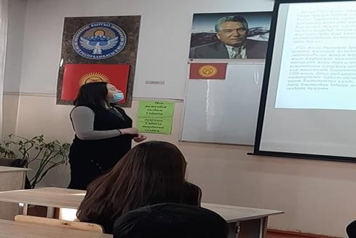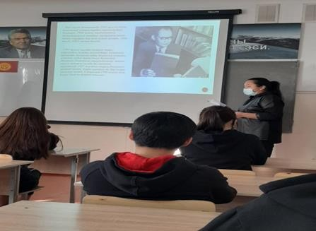

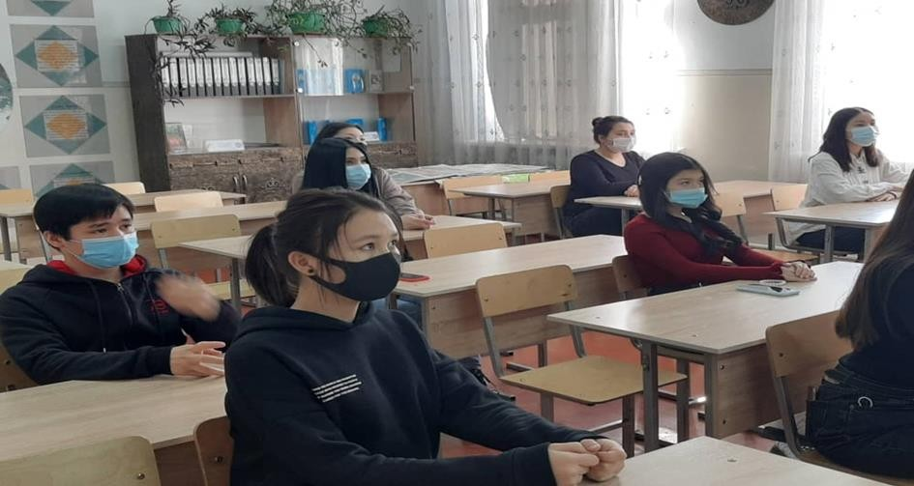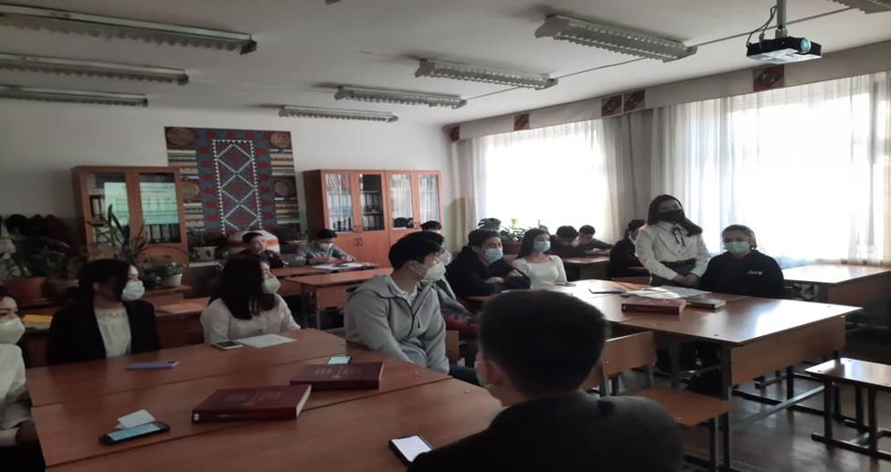
Замирбек кызы Гүмүшай усулдук бирикменин мугалимдери арасында тегерек стол уюштуруп, мугалимдер менен кийинки иштер тууралуу кеп козгошуп, Кусеин Карасаевдин 120 жылдыгына арналган иш-чараны жыйынтыктады.

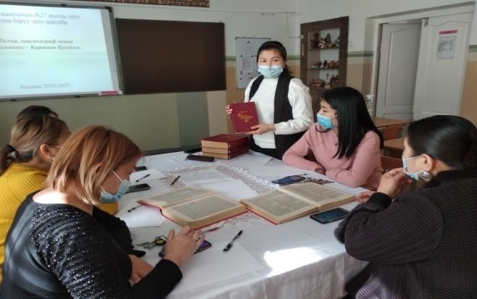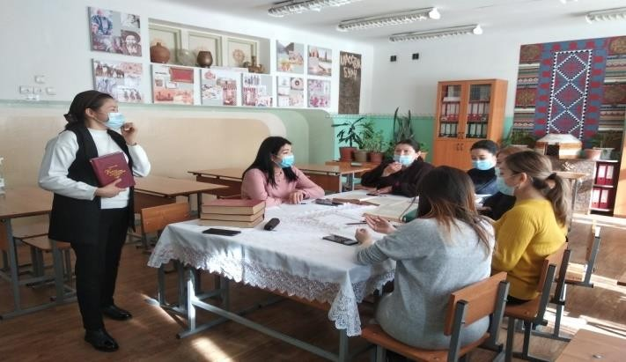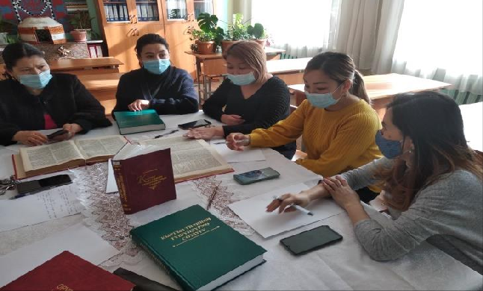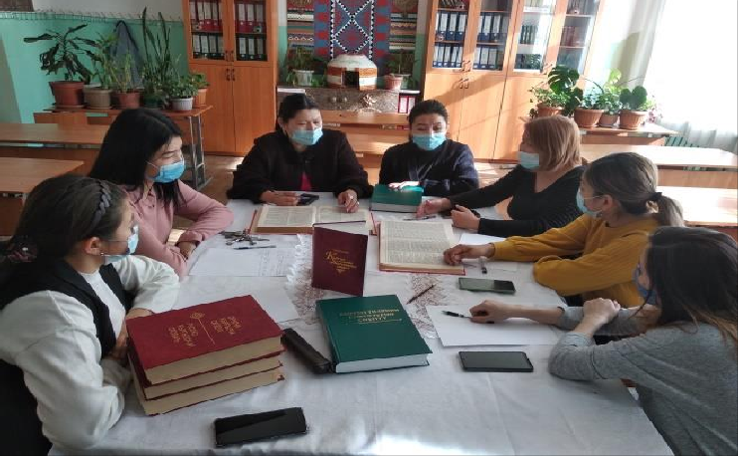

Бүгүнкү күндө билим берүү системасында кыргыз тилин мамлекеттик тил катары мамлекетибизде жашаган бардык улуттарга үйрөтүүнүн зарылдыгы курч коюлуп отурат. Бул көйгөйлөрдү чечүү окутуудагы жаңы жоболорду, окуу- тарбия иштеринин мазмунун усулдарды жаңылоону, кыргыз тилин экинчи тил катары окутуунун мамлекеттик стандартына ылайык иштөөнү талап кылат. Ушундан улам биздин мамлекеттик тил

мугалимдери он күндүктүн алкагында (планы тиркелет -5-тиркеме ) өзгөчө ыкма менен интерактивдүү тактаны колдонуп сабак өтүштү.
Быйылкы окуу жылындагы мамлекеттик тил мугалимдеринин ишмердүүлүгүндөгү өзгөчөлүк деп бааласам жаңылышпайм. Ар бир мугалим интерактивдүү тактаны пайдаланып, он күндүктүн алкагында ачык сабактарды өткөрүштү. Кыргыз тили жана адабияты мугалимдери окуучулардын сүйлөө кебин өстүрүүдө, кыргызча так сүйлөөсүн калыптанырууда ар түрдүү темада жаңыча ыкма менен көп тилдүү билим берүүнүн талабына ылайык мыкты деңгээлдеги сабакты көрсөтө алышты. Интерактивдүү такта менен иштөөдө мугалимдер өзүлөрүнүн иш тажрыйбасындагы жетишкендиктерин аныктай алышты, өтүлгөн ачык сабактарда окуучуларды активдештирүү, окуучулар ортосунда кызматташтыкты уюштуруу, ошондой эле алардын чыгармачыл жөндөмдөрүн өнүктүрүү, жогорку деөгээлде жүргүзүлдү . Андан тышкары жогоруда белгиленгендей айрым класстар аралыктан окутулуп жатканына байланыштуу, сабак берген класстарына жараша ачык сабактарды аралыктан да өтүүгө белсеништи. (6-тиркеме)

Ар кандай иш чараларда мугалимдер инновациялык технологияларды колдонуу менен ачык сабактарды өтүп келишет. Бирок инновациялык технологияларды колдонуп сабак өтүүдө анын түп тамырынын маани маңызын жакшы түшүнө албай жаткандыгыбыз байкалат. Быйыл адаттагыдан тышкары, өлкөдөгү коомдук кырдаалга байланыштуу айым класстар аралыктан окутулуп жаткандыгына байланыштуу кээ бир мугалимдер ачык сабактарды ар түрдүү программалар менен өтүштү. Кыргыз тилин инновациялык жолдор менен окутууга аракеттенген мугалимдер алгач сабакта жаңычыл формаларды колдонууга умтулушат да, анан барып анын натыйжалары жөнүндө ойлонуп башташат. Муну менен окутуунун натыйжасын чыгарууга аракеттенген мугалимдердин чыгармачыл ишмердүүлүгү анча маанилүү орунга чыкпай калышы мүмкүн, ошондуктан инновациялык сабакка киришүүдөн мурда анда колдонулуучу стратегиялар тууралуу ойлонуп, алардын сабактын мазмуну жана баалоо системасынын ортосунда кандай байланыш бар экендигин аныктоо натыйжалуу болуп саналат. Мына ошондо чыгармачыл мугалим сабакты уюштурууга максат кылган иш чаралар толугу менен көз алдыга элестөө менен окутуунун натыйжалары максатка жетишүүгө туура багыт алгандыкты көрсөтүп турат. Мындай учурда мугалимдин баалоо критерийлеринин арасынан тандап алган окутуу иш чаралары менен шайкеш келген баалоо методдору, түрлөрү максаттуу болууга тийиш. Көпчүлүк мугалимдер инновациялык сабактарында маанилүү орунду көрсөтүп турган мына ушул сабактын баалоо бөлүгүнө анча көңүл бурушпагандыктан,

окуучулар менен кызматташууда алардын нааразылыгын пайда кылган учурлар арбын кездешүүдө.
Он күндүктүн негизги максаты:

- жаш адистер өз билимдерин өркүндөтүүгө жана иш билгиликтерин жогорулатууга, ошондой эле окутуудагы жана тарбия берүүдөгү инновациялык технологияларга ээ болууга умтулуу.

Улуттук маданиятыбыздын баалуулуктарына аяр мамиле жасап, маданий мурасыбызды сактоо максатында, келечек муунду патриоттуулукка тарбиялоо менен катар Кыргыз Республикасынын илим жана билим Министрлигинин 2016-жылдын 19-августунун №02- 7/4894 токтомуна ылайык, Биринчи май райондук Билим берүү борборунун 2017-жылдын 22- февралынын №89 буругунун негизинде мектеп ичинде «Ак калпак» күнүн белгилɵɵ тууралуу атайын план түзүлүп белгиленди.
Кыргыз Республикасынын желеги тууралуу маалымат берүү менен күндү баштап, салтанаттуу кечени жыйындар залында белгилеп, класстарда аралыктан жана мектептен атайын Туу күнүнө карата класстык сааттар өткөрүлдү.( 7-тиркеме )
Нооруз күнүнө карата кыргыз тили мугалими Манапаева А.Т. башталгыч класстарга сүрөт конкурсун уюштурду. 8-тиркеме
Улуттук тил комиссиясы тарабынан иштелип чыккан жана жиберилген буйруктун негизинде “Касым Тыныстан уулунун 120 жылдыган” карата 5 айлык жарыяланганын билип, апрель жана май айларына план түзүлдү. Ар бир окуучуга маалым болсун, Касымдын атын, ким экенин таанышы үчүн атайын план түзүп, мугалимдер иш алып барышты.
“Жаңы маданияттын көч башы, тил илиминин негиздөөчүсү - Касым Тыныстан уулунун 120 жылдыгына карата” усулдук бирикменин мугалимдеринин аткарган иш- чараларынын планын тиркейм. (9-тиркеме)
Жогорудагы мисалдар сыяктуу мамлекеттик тил боюнча мектептен класстан тышкаркы иштерди, тактап айтканда, адабий кече, адабий музыкалык кече, жолугушуу,
диспут, викториналар, сахналык оюндарды коюу сыяктуу иш чаралар уюштурулуп турат жана окуучулардын тил үйрөнүүсүнө өбөлгө түзөт. Бул иш чараларды өткөрүүдө мугалимдер мамлекеттик тилде таза, туура, так, эркин, көркөм сүйлөөнүн үлгүлүү деңгээлине жетишүү, ошону менен бирге кыргыз тилинин ээси болгон кыргыз элинин каада- салт, үрп- адат, улуттук майрамдарын даңазалоо максатын көздөп келишет. Бирок акыркы эки жылга салыштырмалуу мугалимдердин иш чараларды өткөрүүдө анын эстетикалык жасалгасына, музыкалык коштоосуна (эгер керек болсо), окуучулардын сырткы келбетине (кийимине), сахнада өзүн алып жүрүү маданиятына тийиштүү көңүл бура баштаганы байкалды.

Ошондой эле быйыл бир жаңы заманга жараша өлкөдөгү курч абалдарга байланыштуу ацрым класстар аралыктан окуусун улантканына байланыштуу пландалган иш-чараларды аралыктан болсо да өткөрүүгө, балдар менен иш алып барууга туура келгенине байланыштуу иш-чараларды өткөрүү бир кылка өзгөртүлдү. Албетте жакшы нукка. Балдар социалдык тармактарды мыкты өздөштүрүшкөнүнө жараша тапшырмаларды аткарууда слайддарды
жасоо, сценка тартып жиберүү, үйдөн сүрөт тартып, сүрөт көргөзмөсүн онлайн форматта өткөргөнүн айтпай коюуга болбойт.

Мугалим биринчи кезекте окуучуларга үлгү жана тарбиячы экенин эстен чыгарбашы
зарыл.

Албетте кандай нерсени карабайлы, кеп атында эмес затында. Мектептин интеллектуалдык кубаты, андагы окуучулардын билим деңгээли, мугалимдердин сапаттуу билим берүүсүнө жараша болот. Билимдүү адамдар канчалык көп болсо, мектептеги билим берүү деңгээли ошончолук бийик болот, ар кандай иш-чаралар жогорку деңгээлде уюшулат.
Мамлекеттик тил мугалимдери жыл бою Бишкек шаарынын Билим берүү башкармалыгы уюштурган семинарларга, райондук семинарларга катышып өзүн-өзү өнүктүрүүгө өбөлгө болуп жатты. Көбүнчө шаардык семинарларга декреттик эргүүдөн келген мугалимдер жана тажрыйба топтоосуна шарт түзүлөт деп жаш адис катышып жатты.
Мектепте мамлекеттик тил маселеси жалпы ата- энелер чогулушунда да каралат. Атап айтсак быйылкы окуу жылында Көп тилдүү билим берүү программасын ишке ашыруу тууралуу маалымат ата- энелердин назарына 2017-2018-окуу жылында бурулган.
Анда “Көп тилдүү билим берүү программасы” боюнча кененирээк маалыматка токтолгонбуз. Маалыматты толук кайра санап берүүнүн кажети жок.
Бирок, ошол 2011-жылы ЕККУ УАЖК колдоосу менен КР Билим берүү жана илим министрлиги өлкөнүн 10 мектебинде көп тилдүү билим берүү программаларын сынактан өткөрүү ишин баштаган программа бүгүнкү күнгө чейин ишин улантып келүүдө. Биздин мектептин ар бир мугалими жогорулатуу курсунан өтүштү.
2021-2022-окуу жылына да мектепте бул долбоорду ишке ашырууну андан ары улантууну пландаштырып турабыз. Мамлекетик тил мугалимдери жаӊы окуу жылына чейин окуп үйрөнгөн жаӊы билимдери боюнча сабактардын иштелмелерин түзүшүп жаӊы окуу жылына даярдыктарды көрүүдө.

Быйылкы окуу жылындагы жакшы жетишкендиктер болуп кыргыз тили жана адабияты кабинеттеринин техникалык каражаттар жана тематикалык стенддер менен жабдылышы эсептелинет. Мисалга алсак мектепте бардыгы болуп 6 кабинет болсо, анын бардыгында техникалык каражат бар, анын ичинде 5 кабинет интерактивдик такта, проектор менен камсыз болду.
Кыргыз тилин окутуудагы иштер аткарылып жаткан багытта системага салынып, өз алдынча изилдөөнүн предмети болуп илимий коомчулукта маанилүү маселе катары сунушталды. Аталган багыттар боюнча эксперименттик иш жүргүзүүдө өзүбүз өткөргөн тажрыйба сабактары, мугалимдердин ачык сабактары практика учурунда коллективдүү талкууга алынды да, окуучулардын билимине, билимин турмуш менен байланыштыра алган билгичтик көндүмдөрүнө кандай таасир бере тургандыгына карай бааланды. Натыйжада, кыргыз тили предметинен инновациялык сабактарды берүү боюнча иштер, класстык сааттарды уюштуруу- инновациялык технология экендиги аныкталды.
Келерки 2021-2022-окуу жылына карата мамлекеттик тилди үйрөтүү боюнча коюлуучу максаттары:
- Көп тилдүү программасы боюнча иштөө, сабактардын иштелмелерин иштеп чыгуу
- Мамлекеттик тил боюнча укуктук- нормативдик актылардын негизинде иш алып барууну улантуу;
- Мамлекеттик Билим берүү жаӊы стандартынын талаптары менен таанышуу жана ошол боюнча иш алып баруу, төмөн болбогон деңгээлде Билим берүү программасын өздөштүрүү боюнча мамлекеттик тилди өнүктүрүү;
- Мамлекеттик тилди окутууда талапка ылайык инновациялык технологияларды колдонуу:
- Эксперименталдык аянтчанын үстүндө сапаттуу иш алып барууну улантуу;
- Мугалимдердин шаардык жана райондук семинарларга үзгүлтүксүз барып туруусу аркылуу кесипчилик чеберчилигин өркүндөтүү;
- Мамлекеттик тил кабинеттеринин заманбап технологиялары менен камсыздоо;
- Окуучулардын билимин баалоонун бирдиктүү системасын иштеп чыгуу
- Аралыктан окууга материалдарды даярдоо, окууну үзгүлтүккө учуратпоого аракет кылуу,

Милдеттери:
- Окуучуларды «Кыргызтест» программасынын негизинде сапаттуу даярдоо
- Окуучуларды окугандарын, көрүп уккандарын туура түшүнүүгө үйрөтүү;

- Окуучуларды уккан окуясын, өз оюн, башынан өткөргөн окуяларын оозеки жана жазуу түрүндө түшүндүрүп бере алууга үйрөтүү;
- Кыргыз тилине болгон сүйүүсүн ойготуу, эрежелерди системалуу түрдө үйрөтүү жана кыргыз тилин аң- сезимдүү түрдө колдонууга жеткирүү;
  - Дайыма пландуу түрдө окутууну көндүм адатка айландыруу;
  - Окуучулардын сөз байлыгын өстуруу;
  - Кыргыз элинин маданий мурастарын таанытуу;
  - Класстан тышкаркы иштерди уюштуруу;
  - Кыргыз тилин окутуу процессинде окуучулардын кеп ишмердүүлүктөрүн өркүндөтүүгө шарт түзүү;
  - Окуучунун жекече мүмкүнчүлүктөрүн, таанып билүүчүлүк кызыгууларын, керектөө муктаждыктарын эске алуу;
  - Окуучулардын алган билимдеринин практикалык маанисин так аныктай алуусуна жана качан,кайсы учурда колдонууну билүүсүнө жетишүү;
  - Кыргыз тилинин сөз байлыгын, грамматикалык түзүлүшүн жана адабий нормаларын өздөштүрүү;
  - Окуучулардын коммуникативдик компетенцияларын өркүндөтүүгө артыкчылыктуу маани беруу;
  - Сабак процессинде жандуу, максаттуу пикир алышууга өзгөчө көңүл буруу ж.б.талаптарды аткаруу

Көп тилдүү билим берүү боюнча иштөөчү мугалимдер тобунун жобосу
- Жалпы жобо
    - Бул жобо көп тилдүү билим берүү боюнча иштөөчү топту жана алардын кыла турган ишин иштөө эрежелерин аныктайт
    - Көп тиллдүү билим берүү программасы менен иштей турчу топтун иши Кыргыз Республикасынын укук ченемдик актылардын
неизинде КР, ББ жана ИМ, Бишкек шаардык билим берүү башкармалыгы тарабынан аныкталат.

- Иштөөчү топтун тапшырмасы
    - Көп тилдүү билим берүү боюнча укук ченемдик документтер менен таанышуусу керек.
    - Иштелмелер

тиркеме Жаш адис – Мамлекеттик тил мугалими Манапбаева Айжан Токтгуловнанын иш жүргүзүүсүнө насаатчы мугалими Кайыкеева К.С. 2020-2021-окуу жылына карата
маалымдамасы:
Насаатчынын максаты: Жаш адистин педагогикалык ишке дилгирлигин ойготуу, кесиптик жактан өсүшүн камсыздоо.
Окуу жылынын башында жаш адис Манапбаева А.Т. мектептин нормативдик документтери менен тааныштырдым. Булар журналдын толтурулушу, календарлфк иш пландар, сабактын пландарын жазуу. Биринчи чейректин аягында документтерин туура, так толтурулушуна көрсөтмө бердим.
Аралыктан окутуу учурунда Манапбаева А.Т. Inshot, Mobizen, ZOOM программалары менен окуучуларды кызыктырган жакшы, кызыктуу сабактарды даярдап өтүп жатты.
Март айында мамлекеттик тилдин он күндүк декадасында жаш адистин ачык сабагына катыштым. Мындан сырткары күнүмдүк сабактарына да катыштым. Жаш адис Айжан жаңы коммуникативдик методдун элементтерин колдонуу менен жакшы даярдыктагы сабактарды көрсөтүү.
Мамдекеттик тилдин он күндүгүнө карата “Менин шаарым” деген темада 1-класска ачык сабак өттү. Окуучулар өз шаарынын кооздугу, тазалыгы жөнүндө айтып беришти. Сабакта көрсөтмө куралдар, сүрөттөр, суроо-жооп, диалог түзүү, интерактивдүү методдор колдонулду. Сабак аягында анализдөө менен кээ бир жерлерине оңдөө, түздөө иштери сунуш кылынды. Мындай ачык сабактар жаш адистин өз ара изденүүчүлүгүн, окуучулар менен тыгыз байланышта болуусуна өбөлгө түзө алат.

тиркеме 2020-2021-окуу жылына карата мамлекеттик тил усулдук бирикмесинин усулдук
темасы: “Мамлекеттик стандарттык окутууну ишке ашырууда окуучулардын негизги

компетенттүүлүгүн өнүктүрүү” деген теманын алкагында мугалимдер өзүн-өзү өнүктүрүү темаларын тандап (2-тиркеме ), бир жыл бою темаларынын үстүндө изилдөө иштерди
жүргүзүштү.

№ | Мугалимдин  аты, жөнү | Темасы | Отчеттун түрү
1 | Замирбек кызы Гумушай | Туташ эмес тексттер аркылуу окуучулардын коммуникативдик  жөндөмдүүлүгүн арттыруу. | Доклад (теория), Презентация (комп.)
2 | Макибаева Асель  Сабырбековна | Диалогдор аркылуу окуучуладын кеп ишмердүүлүгүн өстүрүү | Доклад
3 | Кайыкеева Кенже Сатылгановна | Коммуникативдик методдун функционалдык принцибинин негизинде окуучулардын байланыштуу кебин  өстүрүү. | Доклад
4 | Шабданова Айзада  Ашымовна | Көп тилдүү билим берүүдө окуучулардын компетенттүүлүгүн арттыруу. | Доклад, (теория), Презентация
5 | Өсүкбаева Аида  Асангазиевна | Компетенттүүлүктүн негизинде кыргыз тилин натыйжалуу окутуу | Доклад, (теория), Презентация
6 | Болотканова Чынара Жаныбековна | Кыргыз тилин экинчи тил катары окутууда окуучулардын бпайланыштуу сүйлөө кебин текст менен иштөө аркылуу өстүрүү | Доклад (теория), Презентация
7 | Кулмамбетова Бурул  Тайгашкаевна | Кыргыз тилин окутууда окуучулардын окуу/жазуу көндүмдөрүн  коммуникативдик мамиле аркылуу калыптандыруу. | Доклад
8 | Манапбаева Айжан  Токтогуловна | Башталгыч класстарга кыргыз тилин окутууда интерактивдүү методдорду колдонуу менен жазуу көндүмүн  калыптандыруу | Доклад
9 | Кубанычбек  кызы Калия | Жомоктор аркылуу окуучулардын кеп  ишмердүүлүгүн өнүктүрүү | Доклад
10 | Өскөналиева Мөөржан  Айтбековна | Интерактивдик методдорду колдонуу менен 10-класстарда сүйлөө кебин өстүрүү | Доклад
 | Сабирбаева  Алтын Бакирбаевна | Кыргыз адабиятындагы акын-  жазуучулардын өмүр баяндарын окутуу маселелери | Доклад

тиркеме

БЕКИТЕМИН

№27 жалпы орто мектебинин директору Носинова Б.Ш.

2020-2021-окуу жылына карата №27 орто мектебинин мамлекеттик тил бирикмесинин 15- сентябрдан 15-октябрына чейинки аралыкта өтүлүүчү иш чаралардын
ИШ ПЛАНЫ.

№ | Иш-чаралар | Класс | Күнү | Жооптуулар
1 | Усулдук бирикменин кеңешчиси |  |  | Кубанычбек кызы К.
2 | Кыргыз Республикасынын “Кыргыз Республикасынын Мамлекеттик тили жөнүндө” Мыйзамынын 31 жылдыгын уюштуруу жана өткөрүү үчүн 2020-жылдын 15-сентябрынан 15-октябрына чейинки бир  айлыктын иш планын бекитүү |  | 2020-жыл, сентябр | Кубанычбек кызы К.
3 | Мамлекеттик тилдин 31 жылдыгына карата  окуучулардын “Китеп – билим булагы” онлайн-сынагына катышуу (6-11-класстардын окуучулары) | 6-кл 7-кл 8-кл 9-кл 10-кл 11-кл |  | Манапбаева А.Т. Кубанычбек к.К. Болотканова Ч.Ж. Кулманбетова Б.Т. Өскөналиева М.А. Өсүкбаева А.А.
4 | Бир айлыктын алкагында салтанаттуу онлайн иш-  чараларды уюштуруу | 1-11-кл | 15.09.-15.10. | Кайыкеева К.С. Болотканова Ч.Ж.
5 | “Кыргыз тили – Кыргыз  Республикасынын мамлекеттик тили” онлайн сабак өтүү | 1-11-кл | 23.09.2020 | Мугалимдер жамааты Кулманбетова Б.Т.
6 | Мамлекеттик тилдин 31 |  | 10.09.- | Мамлекеттик тил

 | жылдыгына карата онлайн куттуктоо даярдоо (3-5- минуталык) |  | 23.09.2020 | мугалимдери: Макибаева А.С. Өсүкбаева А.А. Өскөналиева М.А. Манапбаева А.Т. Кубанычбек кызы К.  Замирбек кызы Г.
7 | Мамлекеттик тилдин 31  жылдыгына карата онлайн- конференция өтүү (zoom  режиминде) |  | Сентябрь ичи | Шабданова А.А.
8 | Мамлекеттик тилдин 31  жылдыган карата «Тил тагдыры  – эл тагдыры!» аттуу иш чаралардын отчетун жазуу |  | 15.10.2020 | Кубанычбек кызы К.

Мамлекеттик тил боюнча
усулдук бирикменин жетекчиси: Кубанычбек кызы К.
  - тиркеме “Тилчи, лексикограф жана лексиколог – Карасаев Кусеин” аттуу 2020-2021-окуу
жылына карата Бишкек шаарынын №27 жалпы орто билим берүү орто мектебинде өтүлүүчү иш-чараларынын

ИШ ПЛАНЫ

№ | Иштин мазмуну | Мөөнөтү | Класс | Жооптуу
1 | Иш план түзүү | 18.01.2021 |  | Кубанычбек кызы К.
2 | “Тилчи, лексикограф жана лексиколог – Карасаев Кусеин” аттуу эскерүү даярдоо  (презентация жактоо) | 23-25-  январь | 5-6-7-  8-10-кл | Макибаева А.С. Манапбаева А.Т. Кайыкеева К.С.
3 | Доклад даярдоо, жактоо:  - Карасаев Кусеиндин өмүр баяны.  - Кусеин Карасаевдин ишмердүүлүгү.  - Кусеин Карасаевдин эмгектери, сыйлыктары | 23-25-  январь | 9-кл | Шабданова А.А. Өскөналиева М.А.
4 | “Карасаев Кусеин ким? ” аттуу  викторина таймаш өткөрүү. | 25.01.2021 | 11-абв.  Кл | Өсүкбаева А.А.,  Болотканова Ч.Ж.,

 | (класстар өз-өзүнчө өткөрүлөт) |  |  | Сабирбаева А.Б
5 | “Тилчи, лексикограф жана  лексиколог – Карасаев Кусеин” аттуу класстык сааттар | 20- 22-  январь | 5-11-кл | Класс жетекчилер
6 | Усулдук бирикменин мугалимдери арасында тегерек  стол уюштуруу | 27.01.2021 | УБ  мугали мдери | Замирбек кызы Г.
7 | Жыйынтыгын чыгаруу, фото  отчет даярдоо | 30.01.2021 |  | Кубанычбек кызы К.

Мамлекеттик тил усулдук
бирикмесиинин жетекчиси: Кубанычбек кызы К.

  - тиркеме
БЕКИТЕМИН

Бишкек шаарынын
№ 27 жалпы билим берүү орто мектебинин директору Носинова Б.Ш.

« » 2021-жыл

2020-2021-окуу жылына карата №27 орто мектебинин мамлекеттик тил бирикмесинин 1-марттан 10-март аралыгында өтүлүүчү он күндүгүнүн иш планы.
№ | Иш-чаралар | Класс | Күнү | Орду | Жооптуулар
1 | Усулдук бирикменин  кеңешмеси |  | 22.02.21 | 203-каб | Кубанычбек к. К.
2 | Дубал гезаталар:  - Туу күнү  - Нооруз күнү  - Тил достуктун ачкычы  - Хусеин Карасаевге 120 жыл.  - «Нооруз» жаш  жеткинчектердин көзү менен.  - Ак алпак күнү  (видео+презентация ) | 5-кл 9-кл 11-кл 11-кл  1-кл  Аралыктан  окутулган класстар | 23.02-  31.02.21 | Ф О Й Е Л Е Р Д Е | Кайыкеева К.С. Шабданова А.А. Өсүкбаева А.А. Сабирбаева А.Б.  Кулманбетова Б.Т. Манапбаева А.Т,  Кубанычбек к.К.
Ачык сабактар
 | Сабактын темасы: | Класс | Күнү | Орду | Жооптуулар
1 | Текст менен иштөө Антоним, омоним,  синонимди кайталоо | 11-б | 1.03.21 | 103  2-саат | Болотканова Ч.Ж.

2 | Ата Мекеним  Канлай? | 1 г | 4.03.21 | 114 | Кулманбетова Б.Т.
3 | Базарда соода кылган балдар тууралуу  Киринди сөздөрдү кайталоо | 9 в | 2.03.21 | 206  5-сабак | Шабданова А.А.
4 | Балдар үйүндөгү балдар | 9-г | 3.03.21 | 4-сабак  303 | Өскөналиева М.А.
5 | Текст менен иштөө  Синоним, антоним, омоним | 11-а | 1.03.21 | 103  6-сабак | Өсүкбаева А.А.
6 | Дүкөндө  Жай сүйлөм, суроолуу сүйлөм | 5-в | 3.03.21 | 3-сабак 103 | Замирбек кызы Гүмүшай
7 | Кайдан эмне сатып алабыз?  Жай жана суроолуу сүйлөмдөрдү кайталоо | 7-в | 9.03.21 | ZOOM  3-сабак | Кубанычбек кызы Калия
8 | Соода-сатык. Кийим-кече дүкөнү.  Капыскы өткөн чак - ыптыр | 7-г | 4.03.21 | 5-сабак ZOOM | Макибаева А.С.
8 | Ата Мекеним | 1-г | 10.03.21 | 215 | Манапбаева А.Т.
9 | Текст менен иштөө | 5-г | 5.03.21 |  | Кайыкеева К.С.
Класстан тышкаркы иштер
1 | 3-март Туу күнү  5-март Ак калпак күнү Манастын келбети.  (Манастан үзүндү айтуу ) | 9-кл 11-кл 5-кл | 2.03.21 | Мектептин короосу | Өскөналиева М.А. Сабирбаева А.Б.  Замирбек к.Г.
2 | Кыргыз Республикасынын Эгемендүүлүгүнүн 31  жылдыгына карата | Аралыктан  окутулган окуучуларга | 10.03.21 | Аралыктан | Макибаева А.С.
3 | Х.Карасаевдин 120  жылдыгына карата |  | 10.03.21 |  | Замирбек к.Г.
 | Он күндүктү жеңүүчүлөр сыйлоо, отчет-анализ  жазуу. |  | 11.03.21 |  | Кубанычбек кызы Калия

Усулдук бирикменин жетекчиси: Кубанычбек кызы Калия.

  - тиркеме

Кыргыз тили жана адабияты мугалими Замирбек кызы Гумушайдын сабагынан:
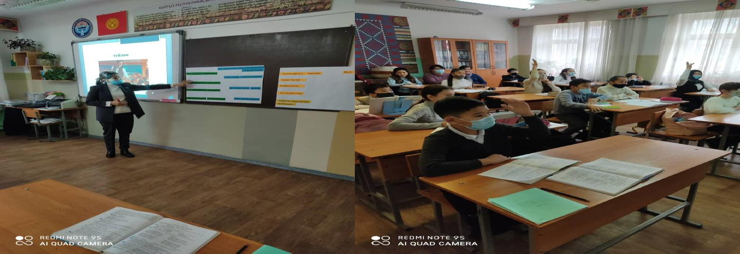
Кыргыз тили жана адабияты мугалими Макибаева Асел Сабырбековнанын сабагынан:
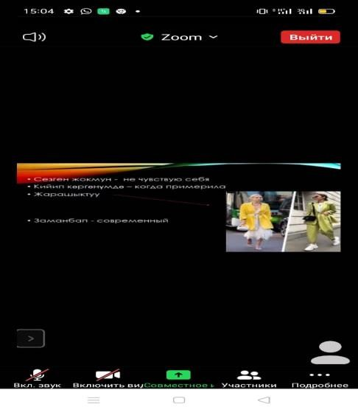
Кыргыз тили жана адабияты мугалими Болотканова Чынара Жаныбековнаннын сабагынан:
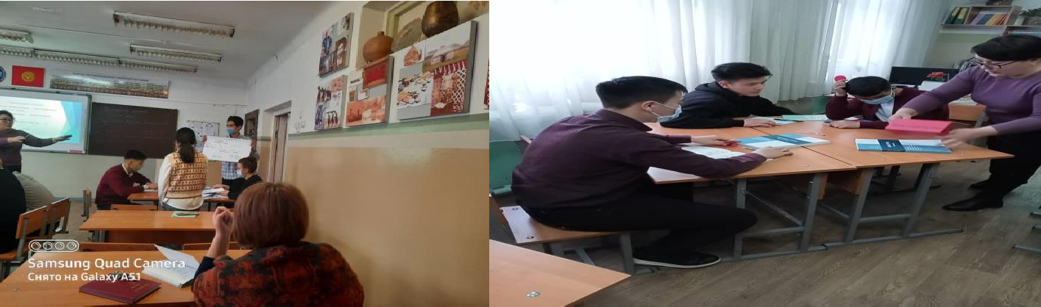

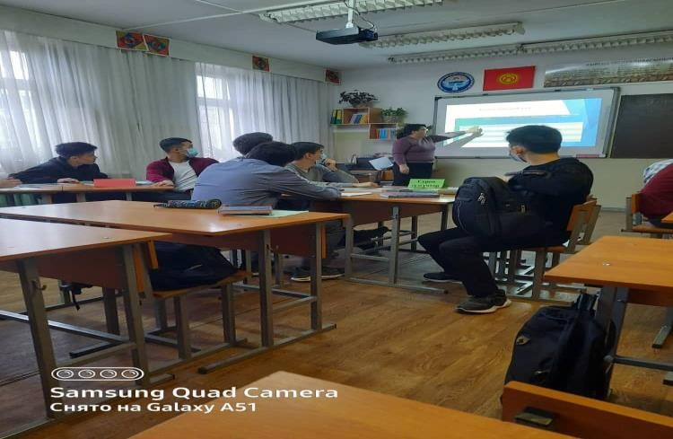
Кыргыз тили жана адабияты мугалими Өсүкбаева Аида Асангазиевнанын ачык сабагынан:
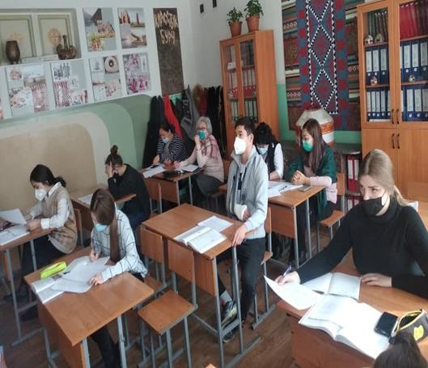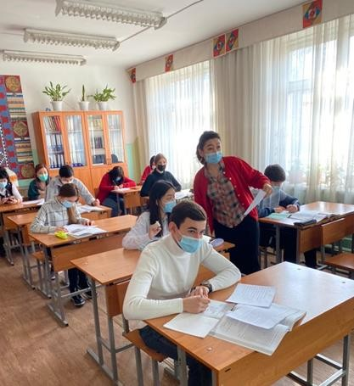

Кыргыз тили жана адабияты мугалими Кулмамбетова Бурул Тайгашкаевнанын сабагынан:

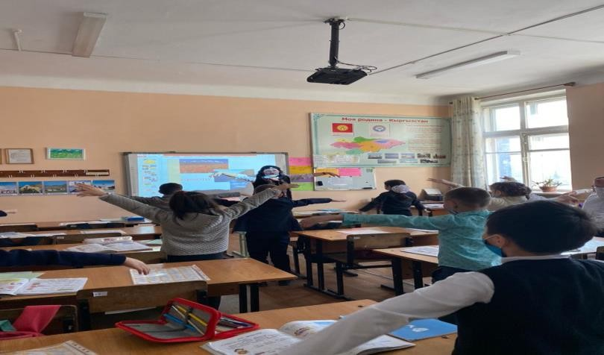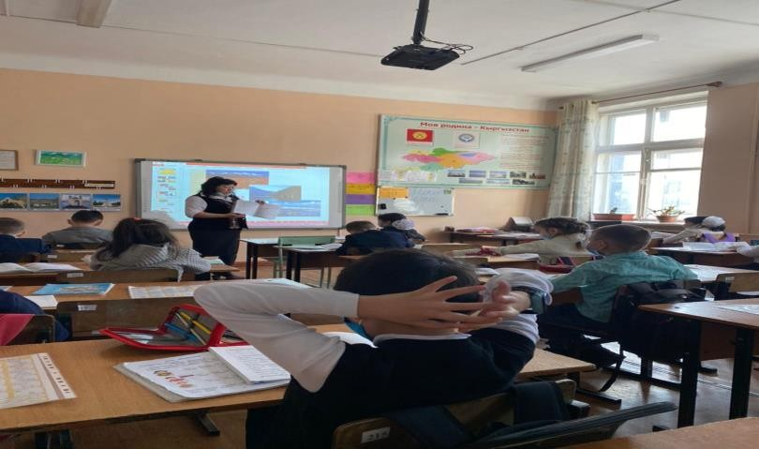

Кыргыз тили адабияты мугалими Өскөналиева Мөөржан Айтбековнанын ачык сабагынан:
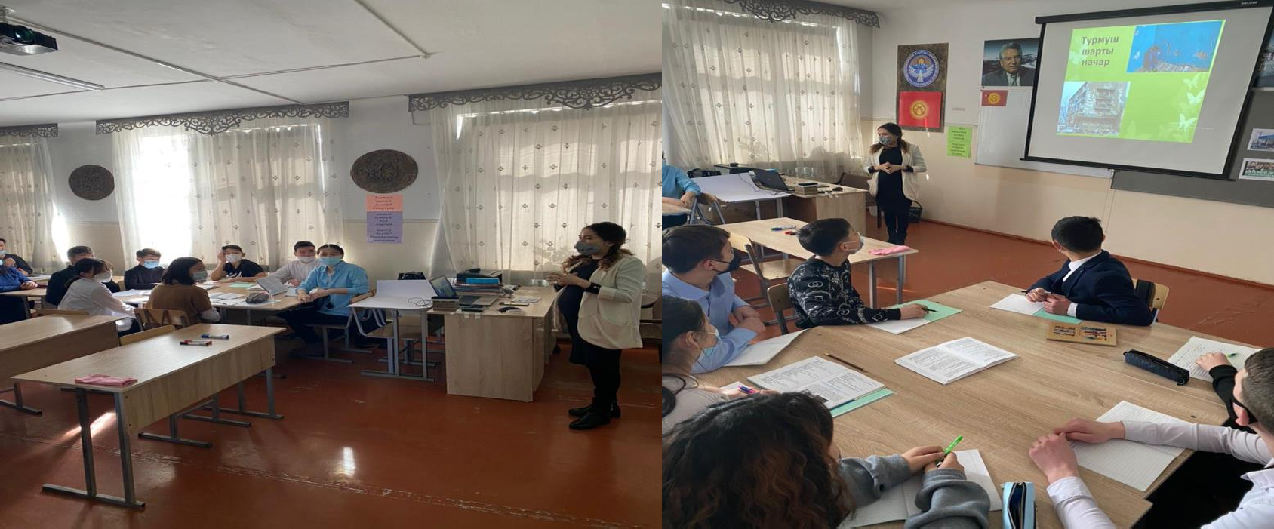

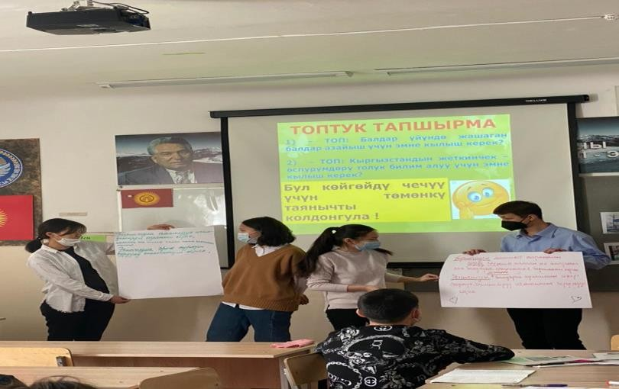

Кыргыз тили жана адабияты мугалими Манапбаева Айжан Токтогуловннын сабагынан:
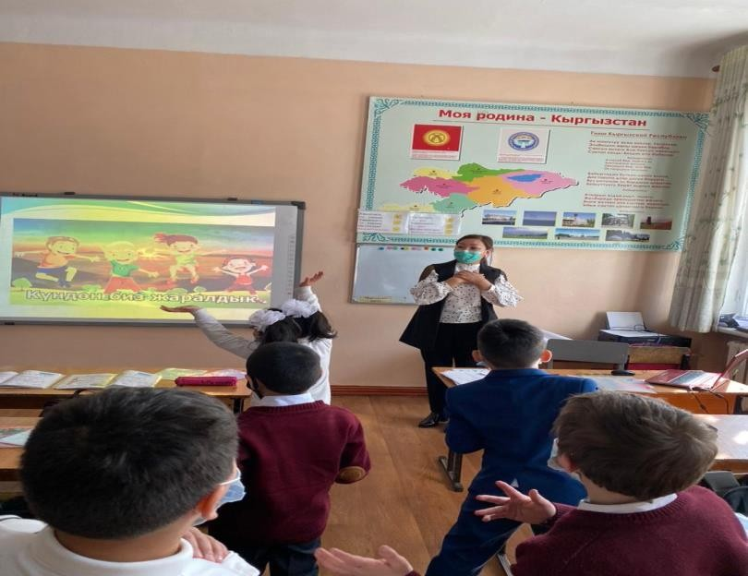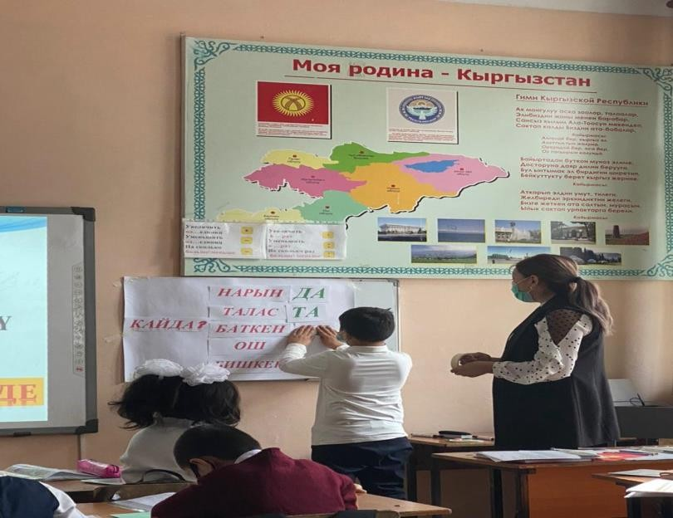

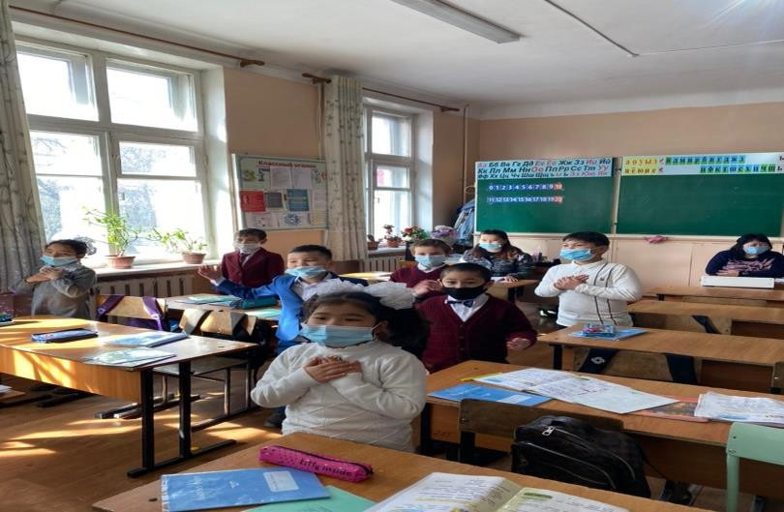
Кыргыз тили жана адабияты мугалими Кубанычбек кызы Калиянын сабагынан:
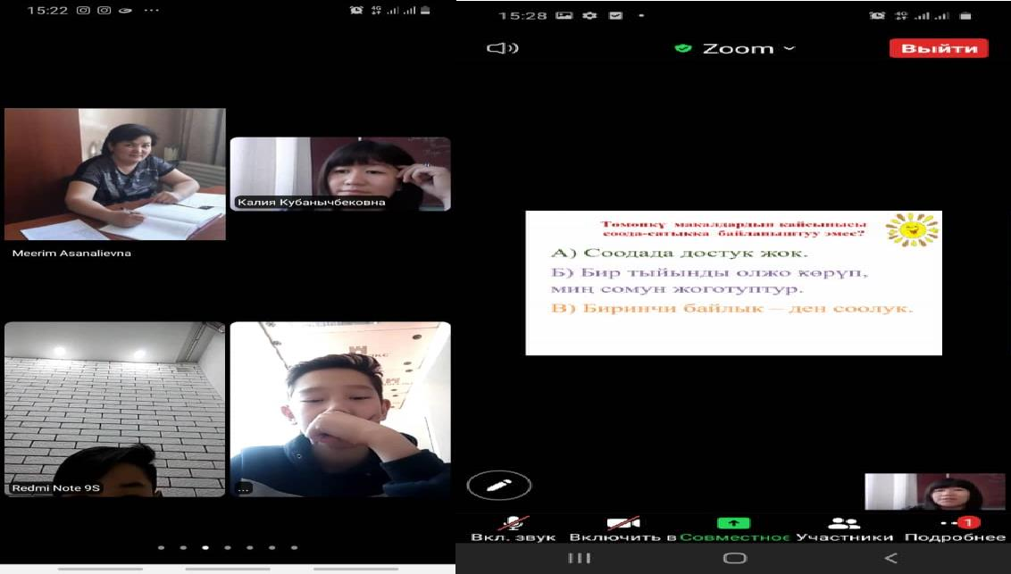

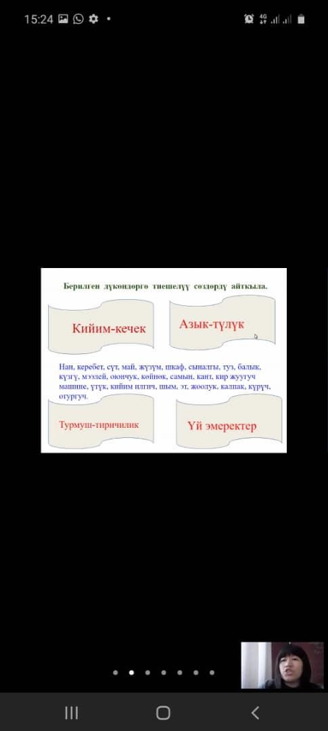
8-тиркеме
№27 Жалпы орто билим берүү мектебинде өткөрүлгөн Мамлекеттик тил декадасынын алкагында өткөрүлгөн
“Нооруз” жаш жеткинчектердин көзү менен аттуу конкурсунун отчету

Бул конкурс өзүм сабак берген 1-класстар арасында өткөрүлдү. “Нооруз майрамы” аттуу тема календардык план боюнча акыркы сабак катары жыйынтыкталып, ошонун негизинде окуучуларга ой жүгүртүү иретинде, сабак өтүлгөндөн кийин балдарга: “Нооруз майрамы” - тууралуу сүрөт тартып келгиле деп тапшырма берилген. Алардын арасынан мыкты аткарып келген тапшырмалар тандалып алынды. Конкурска 1-Г жана 1-Е класстар катышты. Тартылып келинген сүрөттөрдүн арасынан эң мыкты деп үч орунду белгилеп, орунга ээ болгон окуучулар кызыктыруучу сыйлыктар менен сыйланды. Орунга ээ болгон сүрөттөр отчетко тиркелди.

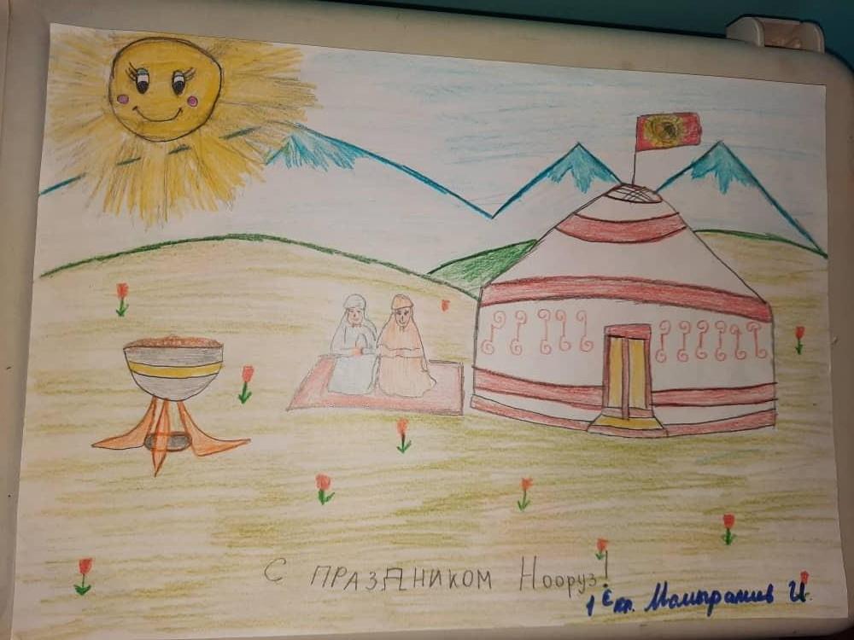

1-орун Мамыралиев Иманбек 1-е класс
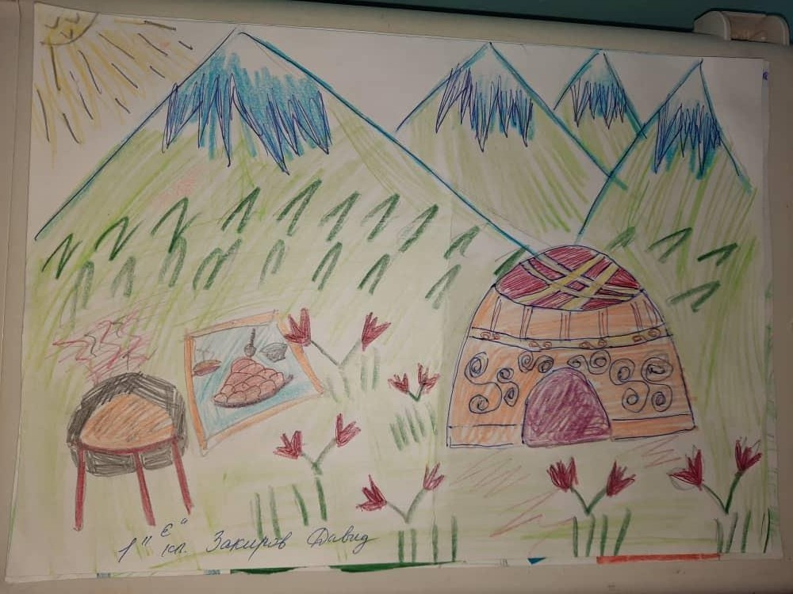
2-орун Закиров Давид 1-е класс

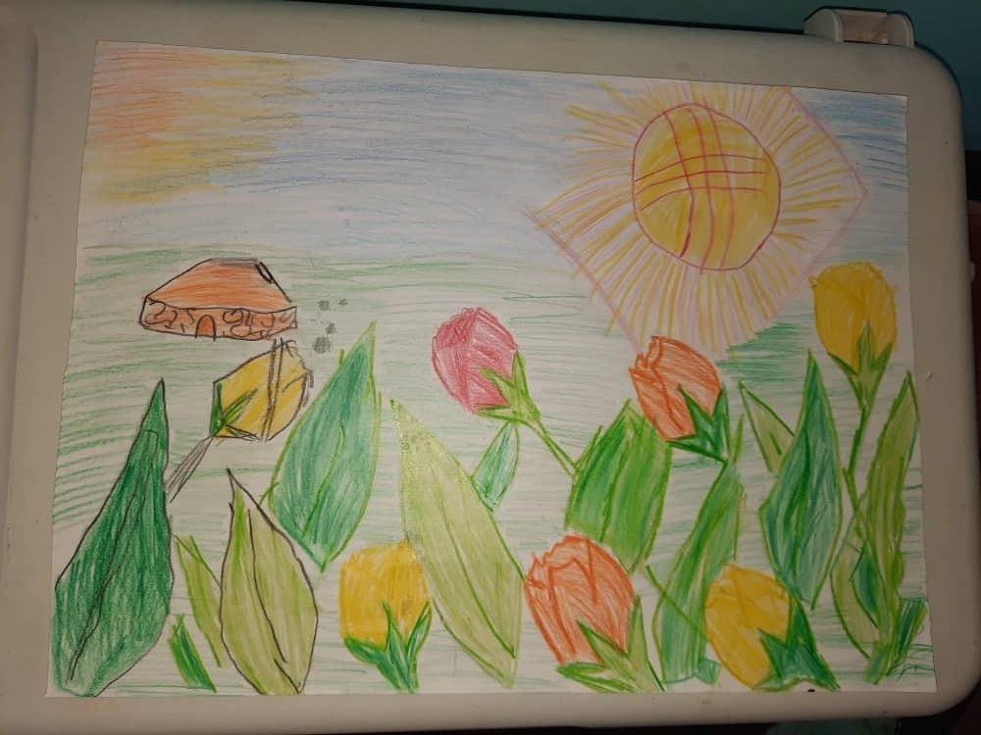

3-орун Халмурзаева Сезим 1-г класс

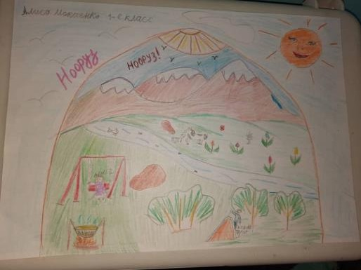
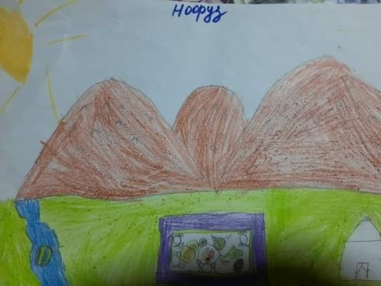

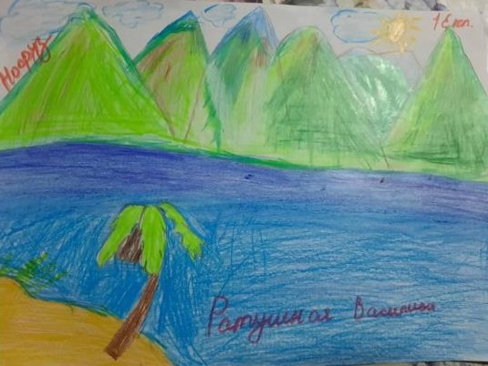
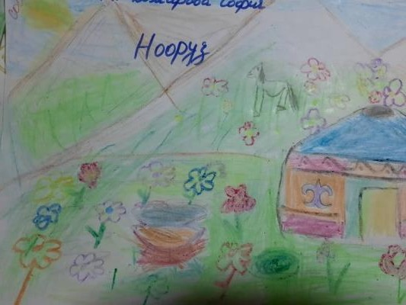

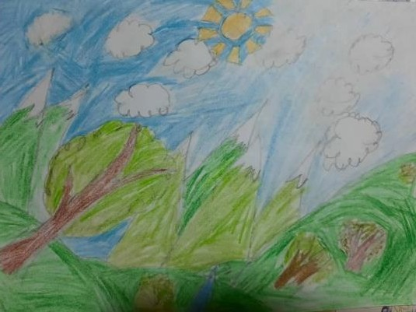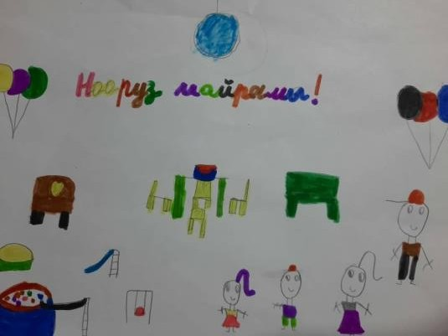

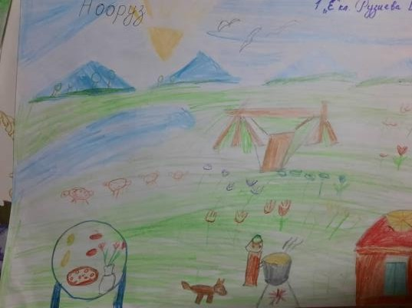
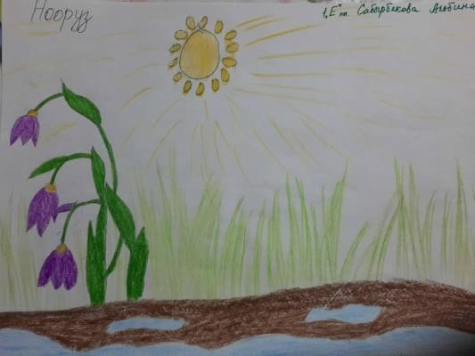

9-тиркеме

Туу күнүнө жана Ак калпак күнүнө карата китепканада уюштурулган мааракеге окуучулардын экскурциясынан, класстык сааттардын сүртүмдөрү:

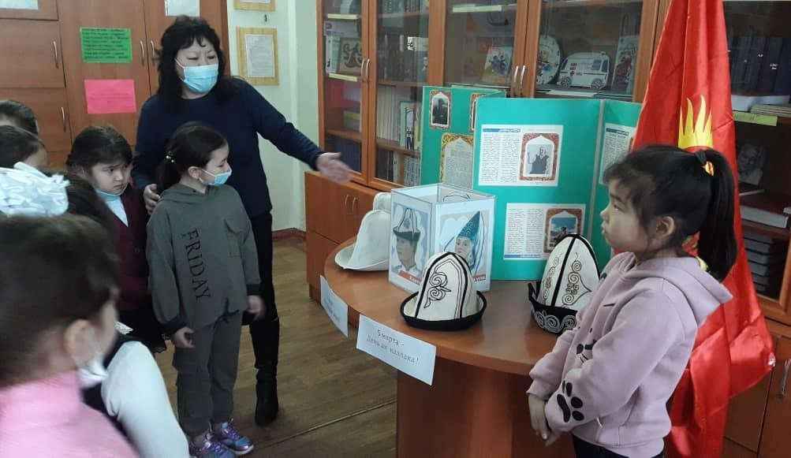

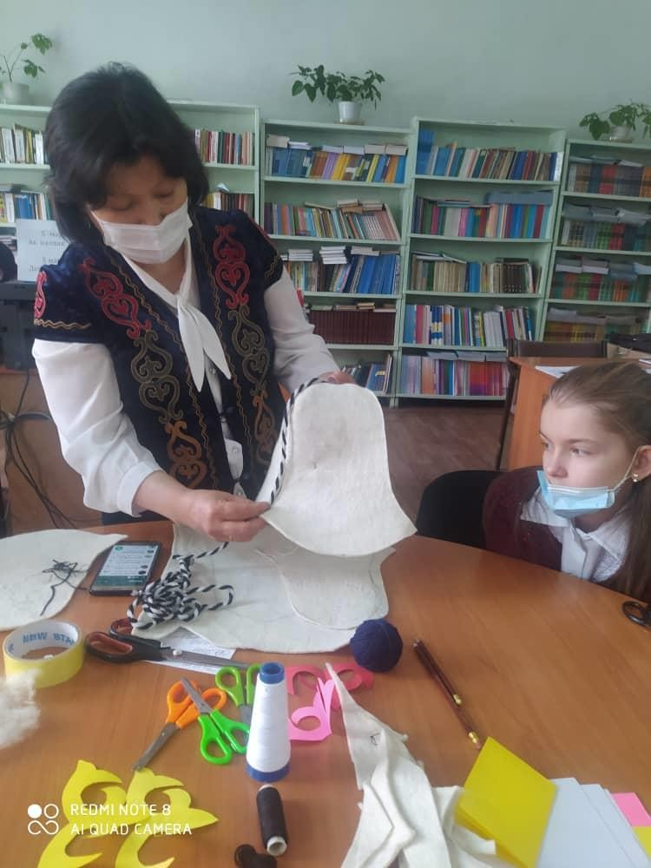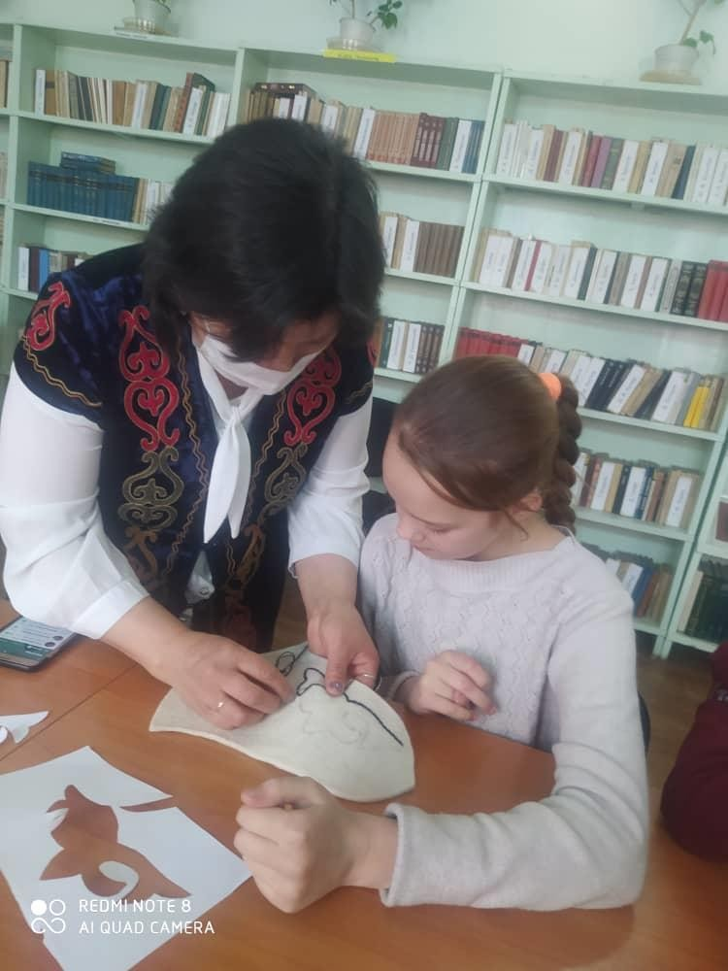

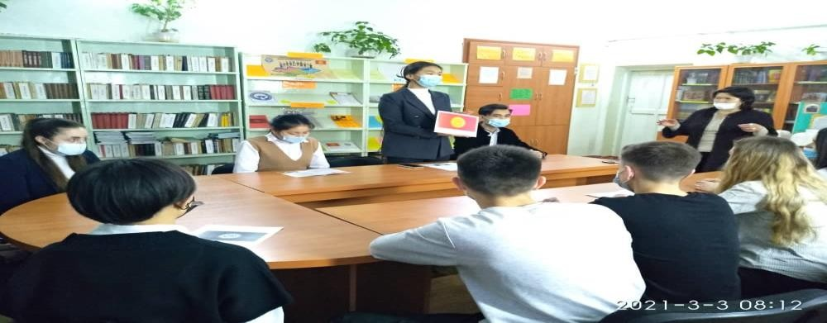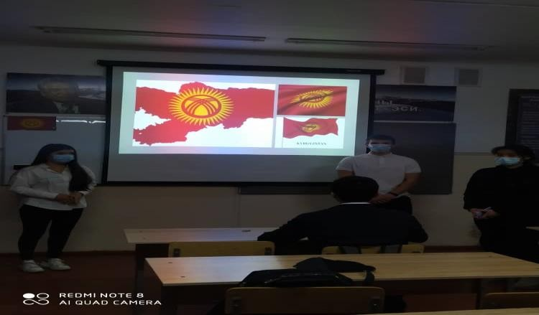
- Саламдашуу

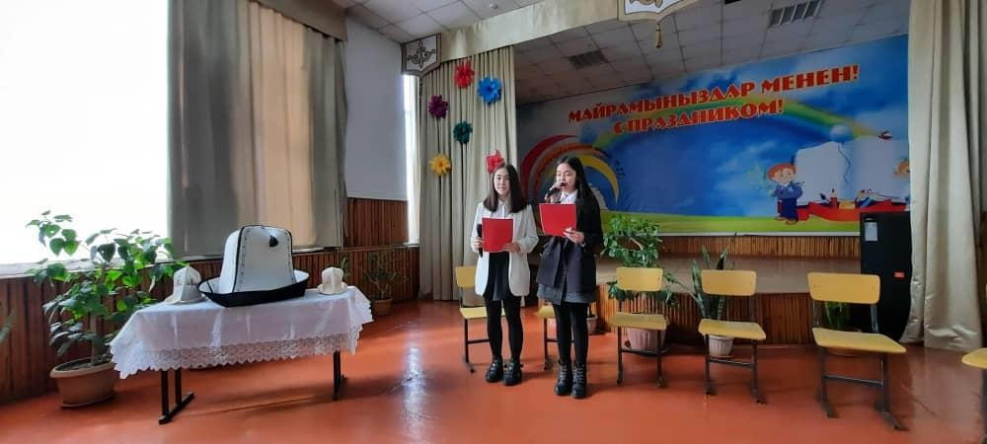

Сайкал:
Саламатсздарбы урматтуу мугалимдер жана окуучулар! Жадырыган жаздын келиши менен Ак калпак күнүн белгилѳѳ алдында турабыз.
Нурзада:
Асмандан жарык кѳрсѳң, жылдыз деп бил!
Ак калпак кийгендерди кѳрсѳң, кыргыз деп бил!-деп айтылгандай, кыргыздын улуттук баш кийими болгон Ак калпак күнүнѳ арналган иш чарабызды ачык деп жарыялайбыз. Сайкал: Салатанаттуу кечебизди ачып берүү үчүн сѳз кезегин мектеп дироктору Носинова Бермет Шариповнага беребиз.

Гимн
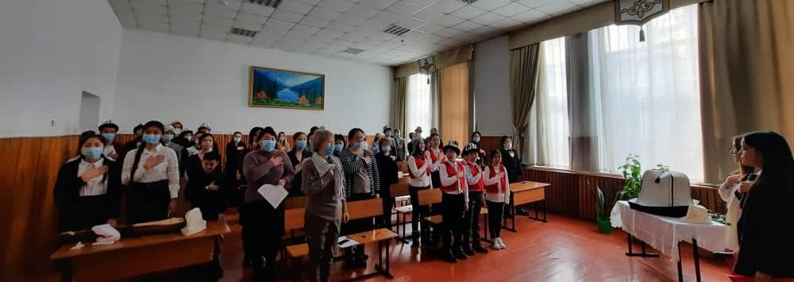

- Носинова Б.Ш. сѳзү

- Сайкал:
Жылда 5-мартта Кыргызстанда улуттук баш кийим ак калпактын урматына Ак калпак куну белгиленет. Бул күн Жогорку Кенештин 2016-жылдын 29-июнундагы №825-VI токтому менен улуттук баш кийимдин маанисин сактоо жана сыйлоо, улуттук салты колдоо жана элдин кыргыз маданиятына болгон сыймыктануу сезимдерин ойготуу максатында кабыл алынган.

Нурзада : Ак калпак куну официалдуу эмес түрдө 2011-жылы майрамдала баштаган. Кунду белгилөөнүн инициатору катары режиссер Рысбек Жабиров болгон. Анын сөзү боюнча ак калпак, улуттук символ катары кийин муундар тарабынан унутта калбаш керек, ошондуктан ал өзүнүн майрамдык датасына ээ болуш керек деген ойлорун билдирген. Ал эми 5 март калпак куну байчечекейлер чыгып, жаздын күндөрүнүн бири болуп, эң ылайыктуу күн катары кабыл алынган. Жылдан-жылга майрамдык күн массалык популярдуулукка ээ болуп, 2016- жылы официалдуу статус алган.

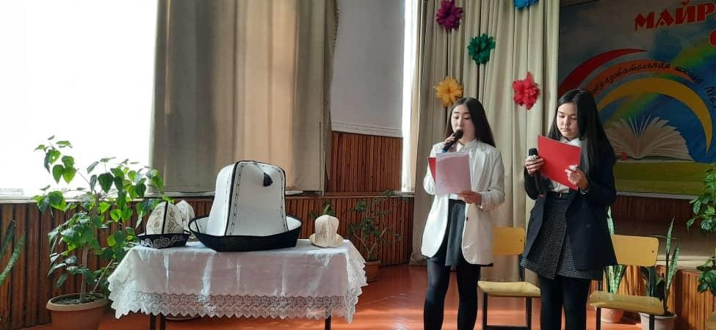
- Слайд Ак калпак.
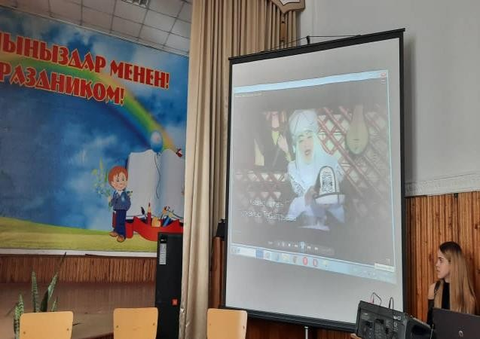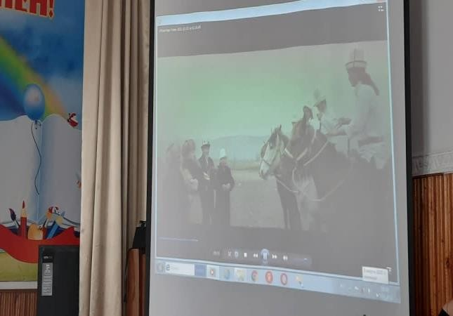

- Калпактын тарыхы( орус тилинде)
- Кѳркѳм окуу ( кыргыз,орус илинде)

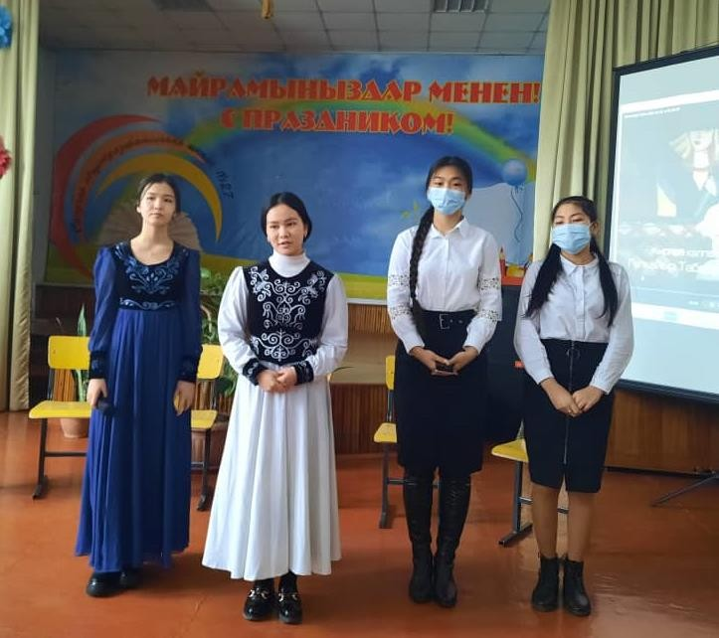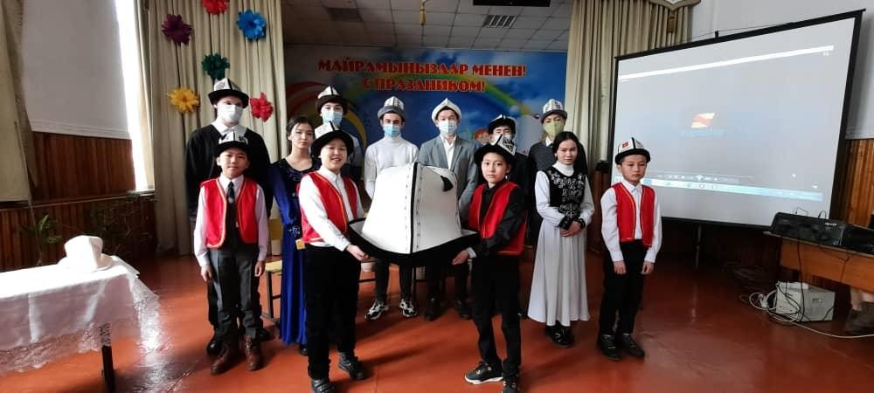

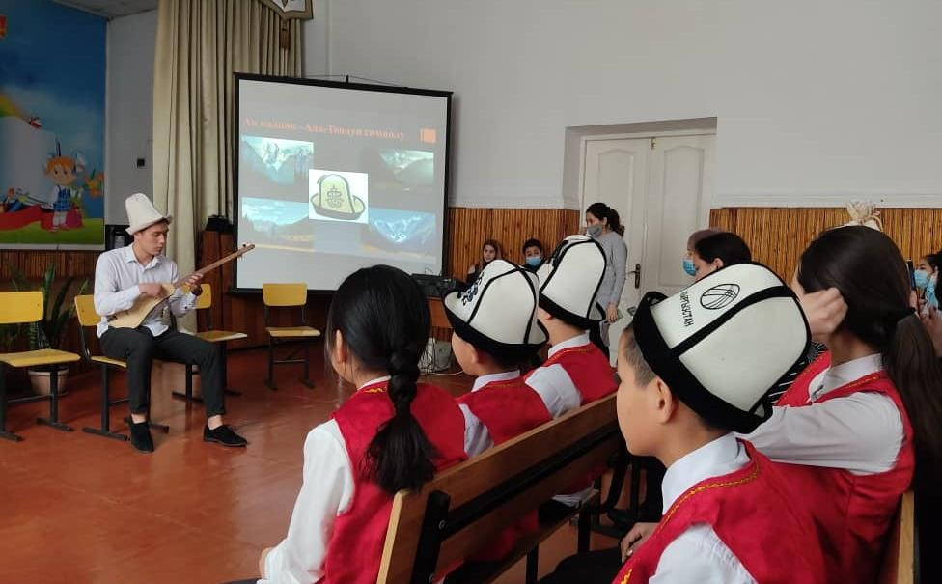
- Комуз (Ак калпак – Ала –Тоонун символу)

- Манасчылар

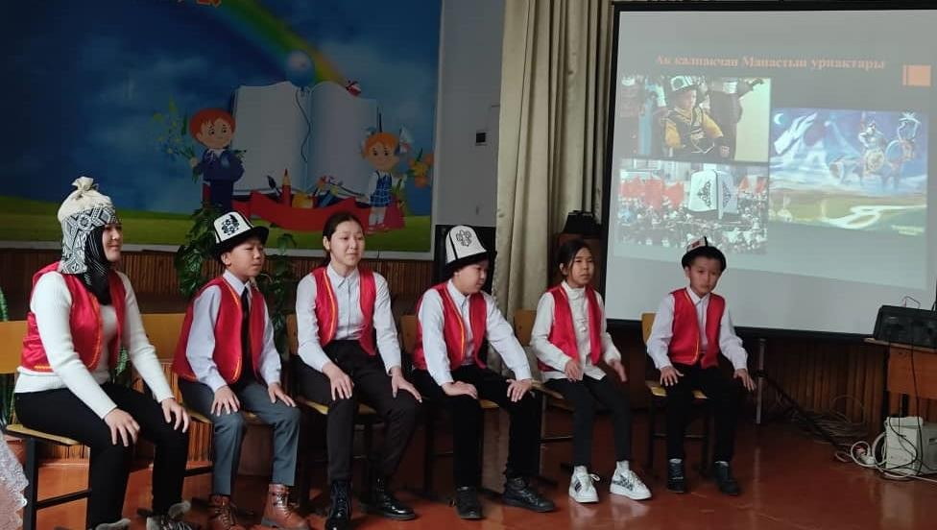
( Ак калпакчан Манастын урпактары)

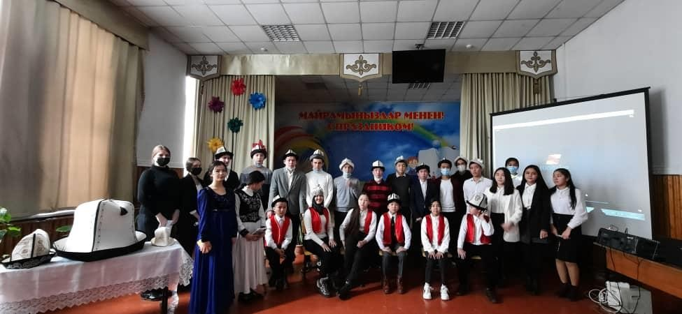
- Жыйынтыктоо ( 46 секунд)

Сайкал: Ушуну менен Ак калпак күнүнѳ арналган кечебизди жыйынтыктайбыз!

Туу күнүнө арналан иш-чарадан сүртүмдөр:

Бишкек шаарындагы №27 жалпы билим берүүчү орто мектебинде 3-март Туу күнүнө карата өткөрүлгөн «Желбирей бер Кыргызымдын желеги» аттуу жарандык акциянын отчету

Орду: №27 орто мектеби, жыйын залы

Убактысы: 3-март, 2021-жыл саат 11:00

Жооптуулар: мамлекеттик тил мугалимдери Шабданова А.А, Өскөналиева М.А
Катышуучулар: Мугалимдер жана 9-класстардын окуучулары.

3- март күнү 9-класстардын жана мугалимдердин катышуусу менен жыйын залында « Желбирей Кыргызымдын желеги» аттуу жарандык акция болуп өттү. Акциянын башкы максаты ар бир окуучуга мамлекеттин символикалары тууралуу кененнирээк маалымат берүү жана ошондой эле патриоттуулукка тарбиялоо.
Бул жарандык акциябызды мектеп мүдүрү ачып берүү менен официалдуу түрдө желекти 9- класстын окуучулары салтанатуу түрдө алып келишип, толуп маалымат берүү менен коштолду. Акциянын сценарийи тиркелди (Тиркеме 1). Анда төмөндө иш-чарадан сүрөттөр сүйлөсүн.

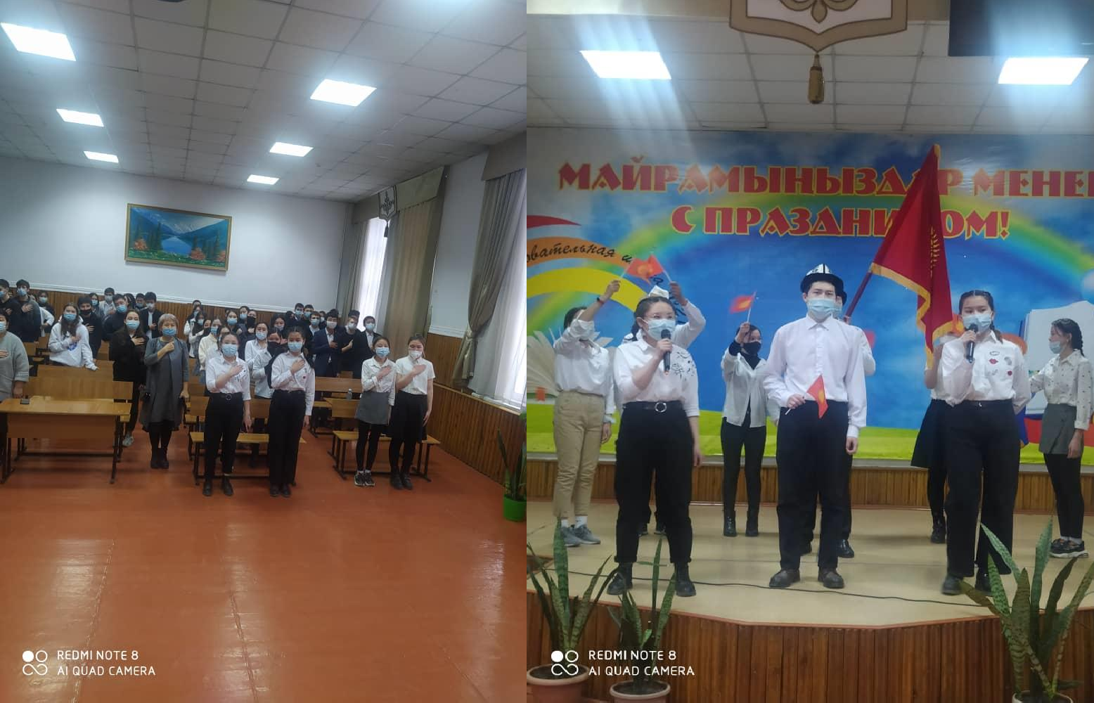

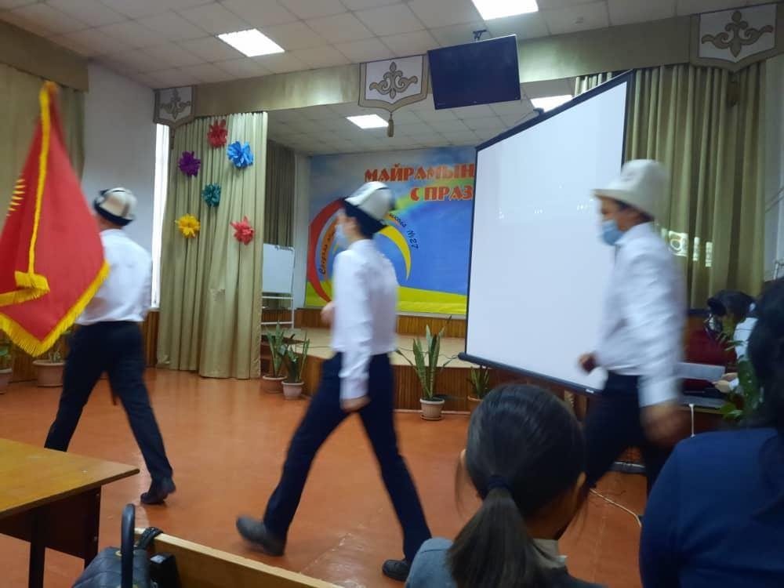
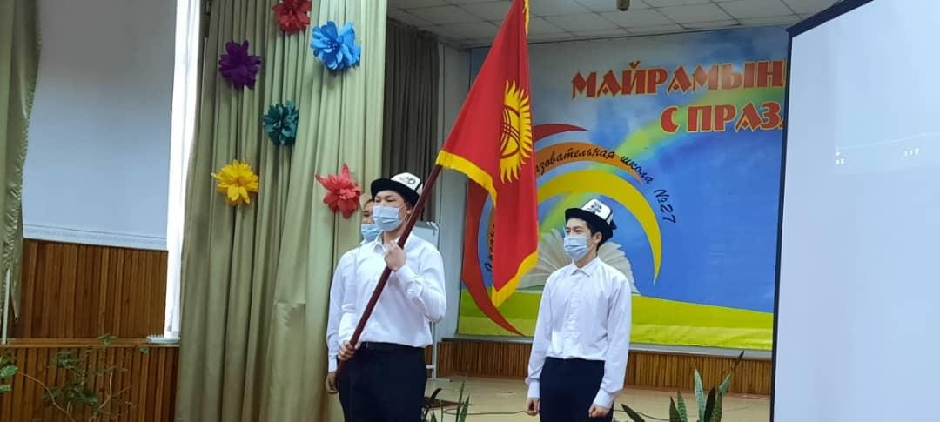
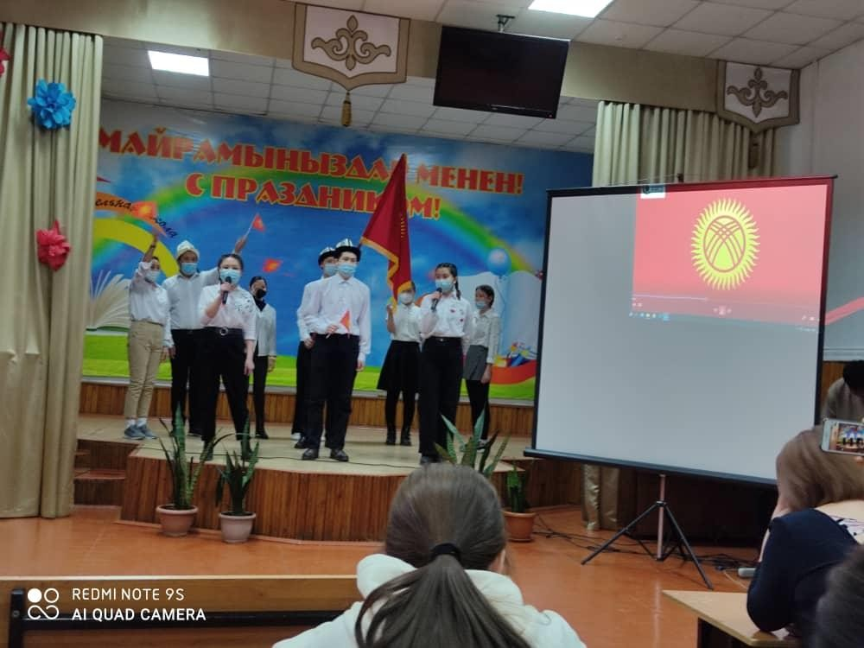

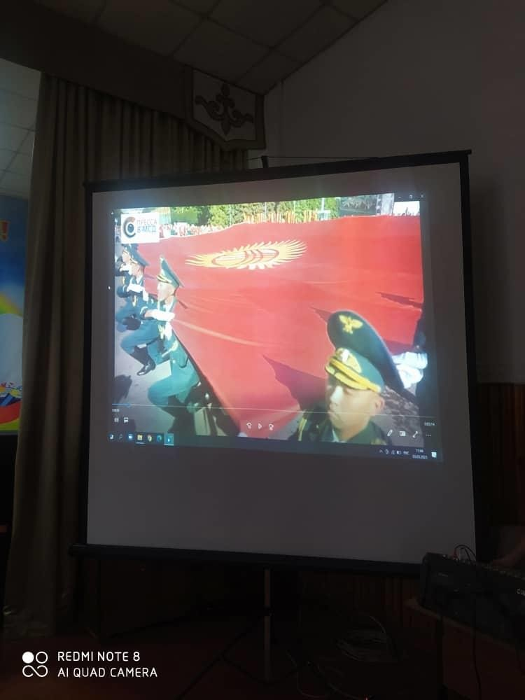

9-тиркеме

“Жаңы маданияттын көч башы, тил илиминин негиздөөчүсү - Касым Тыныстан уулунун 120 жылдыгына карата” усулдук бирикменин мугалимдеринин аткара турган иш чараларынын

ПЛАНЫ

№ | Иштин мазмуну | Мөөнөтү | Класс | Жооптуу
1 | Иш план түзүү | 25-прель |  | Кубанычбек кызы К.
2 | “Жаңы маданияттын көч башы, тил илиминин негиздөөчүсү - Касым Тыныстан уулунун 120 жылдыгына карата” класстык  саатарды өтүү | Май айынын ичи | 5-11-кл | Класс жетекчилер
3 | Доклад даярдоо, жактоо:  - Касым Тыныстан уулу жана тил  - Касым Тыныстан уулу жана адабият | 26.04.2021-  14.05.2021 | 10-11-  кл | Болотканова Ч.Ж. Сабирбаева А.Б. Өсүкбева А.А.
4 | “Касым кандай киши эле? ” аттуу викторина таймаш өткөрүү. (класстар өз-өзүнчө өткөрүлөт) | 25.01.2021 | 7-8-9.  кл | Шабданова А.А. Манапбаева А.Т. Кубанычбек кызы К.  макибаева А.С.
5 | «Сабаттуу бол!» ураанынын  алкагында жат жазуу жаздыруу | 17-май | 11-кл | Болотканова Ч.Ж.  Сабирбаева А.Б.

 |  |  |  | Өсүкбева А.А.
6 | “Жаңы маданияттын көч башы, тил илиминин негиздөөчүсү -  Касым Тыныстан уулунун 120  жылдыгына карата” кыргыз тили жана адабияты кабинеттерде класстык бурчтарды даярдоо | Апрель – Май ичи |  | УБ мугалимдери
7 | “Каармандар сүйлөйт” темасынын негизинде Касым Тыныстан уулунун  чыгармаларына жан киргизүү, сахна-сценкаларды даярдоо | Апрель- Май | 5-кл 6-кл | Кайыкеева К.С.  Замирбек кызы Г.
8 | “Касым Тыныстан уулунун  өрнөктүү өмүрү” деген аталышта ачык сабак өтүү | Май |  | УБ мугалимдери
9 | Касымдын ырларын,  котормолорун көркөм айтуу | Апрель  Май | 1-11-кл | УБ мугалимдери
10 | Жыйынтыгын чыгаруу, фото  отчет даярдоо | 30.05.2021 |  | Кубанычбек кызы К.

Мамлекеттик тил усулдук
бирикмесиинин жетекчиси: Кубанычбек кызы К.

Касым Тыныстановдун беш айлыгына карата пландын алкагында аткарылган иш-чаралардан сүрөттөр:

